Федеральное государственное образовательное учреждение
высшего профессионального образования
Санкт-Петербургский государственный университет
Институт «Высшая школа менеджмента»

ПОСТРОЕНИЕ ИНВЕСТИЦИОННОГО ПОРТФЕЛЯ С МИНИМАЛЬНЫМ РИСКОМ

Выпускная квалификационная работа
студента 4-го курса бакалаврской программы,
профиль – Финансовый менеджмент,
ЛУЩЕВА Арсения Сергеевича
______________________________

Научный руководитель:
к. ф.-м. н, доцент кафедры финансов и учета
БЕРЕЗИНЕЦ Ирина Владимировна
______________________________

«СООТВЕТСТВУЕТ ТРЕБОВАНИЯМ»
______________________________

«____» __________________ 2021 г.

Санкт-Петербург
2021
ЗАЯВЛЕНИЕ О САМОСТОЯТЕЛЬНОМ ХАРАКТЕРЕ ВЫПОЛНЕНИЯ ВЫПУСКНОЙ КВАЛИФИКАЦИОННОЙ РАБОТЫ
Я, Лущев Арсений Сергеевич, студент 4 курса направления 38.03.02 «Менеджмент» (профиль подготовки – Финансовый менеджмент), заявляю, что в моей выпускной квалификационной работе на тему «Построение инвестиционного портфеля с минимальным риском», представленной в службу обеспечения программ бакалавриата для последующей передачи в государственную аттестационную комиссию для публичной защиты, не содержится элементов плагиата. Все прямые заимствования из печатных и электронных источников, а также из защищенных ранее курсовых и выпускных квалификационных работ, кандидатских и докторских диссертаций имеют соответствующие ссылки.
Мне известно содержание п. 9.7.1 Правил обучения по основным образовательным программам высшего и среднего профессионального образования в СПбГУ о том, что «ВКР выполняется индивидуально каждым студентом под руководством назначенного ему научного руководителя», и п. 51 Устава федерального государственного бюджетного образовательного учреждения высшего профессионального образования «Санкт-Петербургский государственный университет» о том, что «студент подлежит отчислению из Санкт-Петербургского университета за представление курсовой или выпускной квалификационной работы, выполненной другим лицом (лицами)».

________________________________ (Подпись студента)
________________________________ (Дата)

Содержание
Введение 5
Глава 1. Построение оптимального портфеля ценных бумаг 9
1.1. Инвестиционный портфель, инвесторы и инвестиционные стратегии 9
1.1.1. Определение инвестиционного портфеля 9
1.1.2. Типы инвесторов 9
1.1.3. Инвестиционные стратегии 10
1.2. Модели построения оптимального портфеля ценных бумаг 13
1.2.1. Определение и меры риска портфеля ценных бумаг 15
1.2.2. Построение оптимального портфеля по модели Марковица 23
1.2.3. Построение оптимального портфеля с использованием меры риска CVaR 28
1.3. Выводы 29
Глава 2. Копула-GARCH модели 31
2.2. ARCH и GARCH модели 31
2.2.1. Модель условной гетероскедастичности (ARCH) 31
2.2.2. Обобщенная модель условной гетероскедастичности (GARCH) 33
2.2.3. Многомерные GARCH модели 36
2.3. Копулы 41
2.3.1. Основные определения и свойства 41
2.3.2. Семейства и виды копул 43
2.3.3. Моделирование случайного вектора при помощи эллиптических копул 45
2.4. Алгоритм построения портфеля с минимальным CVaR при помощи копула-GARCH модели 46
2.5. Обзор эмпирических исследований 47
2.6. Выводы 51
Глава 3. Моделирование портфеля с минимальным значением CVaR 53
3.1. Исходные данные и алгоритм моделирования 53
3.2. Моделирование портфеля на стационарном временном интервале 55
3.3. Моделирование портфеля на нестационарном временном интервале 70
3.4. Выводы 75
Заключение 77
Список использованной литературы 81
Приложения 86
Приложение 1. Метод множителей Лагранжа в решении задачи Марковица 86
Приложение 2. Портфель минимальной дисперсии из двух ценных бумаг 87
Приложение 3. Доказательство теоремы Скляра 88
Приложение 4. Разложение Холецкого 88

Введение
На сегодняшний день для решения задачи оптимизации портфеля ценных бумаг наиболее часто используется модель Гарри Марковица. Данная модель была предложена Марковицем еще в 1952 году [Markowitz, 1952], однако и по сей день она остается бенчмарком в финансовой индустрии. Как показало исследование [Amenc, Goltz, Lioui, 2011], значительная часть опрошенных инвестиционных менеджеров в Европе использовала модель Марковица для построения и управления портфелем. Портфель Марковица ищется из условия минимума дисперсии доходности портфеля ценных бумаг при заданном уровне ожидаемой доходности или из условия максимума ожидаемой доходности при заданном уровне дисперсии.
Несмотря на очевидные преимущества, к которым прежде всего относится относительная легкость применения на практике, модель Марковица имеет и ряд недостатков. Во-первых, дисперсия, при помощи которой измеряется риск, характеризует отклонения доходности от ожидаемой как в большую, так и в меньшую сторону. На практике инвесторы придают гораздо большее значение возможным потерям, а не выигрышам на финансовом рынке [Geambasu, Sova, Jianu, Geambasu, 2013; Curtis, 2004]. Кроме того, при построении динамического портфеля (то есть портфеля, структура которого пересматривается с определенной периодичностью) модель Марковица требует, чтобы многомерное распределение доходностей активов, входящих в портфель, было нормальным, что не всегда находит подтверждение на практике [Omisore, Yusuf, Christopher, 2012]. В частности, экстремальные значения доходностей, как правило, наблюдаются чаще, чем это должно происходить в соответствии с нормальным законом распределения. Помимо этого, доходностям активов свойственны длительные периоды высокой и низкой волатильности, то есть непостоянство условной дисперсии доходностей активов.
Для преодоления первого недостатка модели Марковица могут быть использованы альтернативные меры риска – VaR и CVaR, которые измеряют риск портфеля ценных бумаг в хвостах распределения (то есть риск несения портфелем экстремальных убытков). В академической литературе большее распространение получила оптимизация портфеля с использованием меры риска CVaR, которая измеряет ожидаемый убыток портфеля, в случае если этот убыток оказывается больше значения VaR [Deng, Ma, Yang, 2011; Sahamkhadam, Stephan, Östermark, 2018; Ausin, Lopes, 2010]. Таким образом, находя портфель с минимальным значением меры риска CVaR, инвестор получает портфель, наименее подверженный экстремальным убыткам. Чтобы справиться со вторым недостатком модели Марковица, можно использовать класс копула-GARCH моделей, которые позволяют моделировать доходность портфеля с учетом того, что многомерное распределение доходностей активов, входящих в портфель, не является нормальным, а также с учетом того, что для доходностей активов свойственен эффект кластеризации волатильности [Bai, Sun, 2007; Jin, Lehnert, 2018; Fantazzini, 2008].
Выпускная квалификационная работа выполнена в формате эмпирического исследования. Цель данной работы заключается в том, чтобы построить портфель с минимальным значением меры риска CVaR. Для достижения данной цели были поставлены следующие задачи:
- Представить обзор моделей построения оптимального портфеля ценных бумаг;
- Представить обзор основных мер риска и их использования в оптимизация портфеля ценных бумаг;
- Обосновать использование копула-GARCH моделей для решения задачи построения портфеля с минимальным риском;
- На основе копула-GARCH модели построить портфель с минимальным значением CVaR;
- Построить портфель с минимальным значением CVaR на основе исторических значений;
- Сравнить между собой портфель с минимальным значением CVaR, построенный с использованием копула-GARCH модели, с портфелем с минимальным значением CVaR, построенным по историческим данным;
- Сделать выводы по результатам проведенного исследования.
Выпускная квалификационная работа имеет следующую структуру. В первой главе даются ключевые определения, связанные с инвестиционным портфелем и риском. В ней также рассматривается модель Марковица, ее основные преимущества и недостатки. В конце первой главы приводится описание общего алгоритма построения оптимального портфеля с использованием меры риска CVaR.
Вторая глава начинается с описания модели авторегрессионной условной гетероскедастичности (ARCH), затем рассматривается обобщенная модель авторегрессионной условной гетероскедастичности (GARCH) и ее модификации. Рассматриваются как одномерные, так и многомерные модели условной гетероскедастичности. Вводится понятие копулы, и показывается, как данный класс функций может использоваться для конструирования многомерных распределений из произвольных одномерных распределений. В конце главы дается описание алгоритма построения портфеля с минимальным значением CVaR при помощи копула-GARCH модели, а также приводится обзор эмпирических исследований, посвященных данной теме.
Третья глава посвящена проведению эмпирического исследования, которое заключается в построении портфеля с минимальным значением CVaR при помощи копула-GARCH модели и на основе исторических данных соответственно. Построение портфеля осуществлялось на двух временных интервалах: когда доходности активов, включенных в портфель, были стационарными и нестационарными соответственно. Стоит отметить, что сравнение динамики двух указанных портфелей на стационарном и нестационарном интервалах до сих пор не освещалось подробно в академической литературе. В качестве стационарного временного интервала использовался период с 01.11.2019 по 20.02.2020. Данный период предшествовал обвалу фондовых рынков, вызванному пандемией COVID-19. В свою очередь, в качестве нестационарного интервала был выбран период с 21.02.2020 по 03.04.2020. Данный период характеризовался крайне высокой волатильностью фондовых рынков. Инвестиционный портфель строился из двух торгуемых на бирже фондов (ETF): SPDR S&P 500 ETF Trust (тикер – SPY) и iShares MSCI Hong Kong ETF (тикер – EWH). Такое решение объясняется следующим: построение диверсифицированного портфеля из отдельных акций требует включения большого числа активов, что приводит к большим вычислительным затратам при оценивании копула-GARCH модели и моделированию с ее использованием. В то же время используя даже небольшое число ETF на индексы акций можно построить достаточно диверсифицированный портфель (поскольку индекс агрегирует в себе множество ценных бумаг). Кроме того, при построении портфеля из ETF, инвестору не нужно самостоятельно выбирать акции, а также определять доли вложения в них. По сути, инвестор должен только определить доли вложения в различные рынки, если он инвестирует в ETF на индексы с различных географических рынков, в то время как доли вложения в отдельные акции корректируются в самом ETF.
Для построения портфеля с минимальным значением CVaR была использована следующая копула-GARCH модель: одномерные временные ряды логарифмических доходностей описывались моделью GARCH(1,1), в то время как их функцией совместного распределения выступала копула Стьюдента. По результатам проведения исследования было выявлено, что на стационарном временном интервале портфель с минимальным значением CVaR, построенный на основе исторических данных, показывал лучшую динамику в сравнении с портфелем, построенным с использованием копула-GARCH модели. В то же время на нестационарном временном интервале, лучшую динамику демонстрировал уже портфель, построенный при помощи копула-GARCH модели. В связи с этим был сделан вывод, что в периоды высокой волатильности рынков, инвестиционный портфель с минимальным значением CVaR, построенный с использованием копула-GARCH модели, лучше защищает инвесторов от несения убытков нежели портфель с минимальным значением CVaR, построенный на основе исторических данных.

Глава 1. Построение оптимального портфеля ценных бумаг

Инвестиционный портфель, инвесторы и инвестиционные стратегии

1.1.1. Определение инвестиционного портфеля
Прежде чем начинать разговор о моделях построения оптимального портфеля ценных бумаг, необходимо ввести ряд базовых определений, которые будут использоваться на протяжении всей работы. Поскольку в центре данного исследования находится портфель ценных бумаг, то именно его определение будет дано в первую очередь. Ниже приводится математическое определение портфеля ценных бумаг. Портфелем ценных бумаг называется вектор вида (1):
$$\begin{aligned}x_{t}^{T}=\left(x_{1t},x_{2t},…,x_{nt}\right), \sum_{i=1}^{n}{x_{it}}=1, x_{it}≥0, i=1,…,n\#\left(1\right)\end{aligned}$$
где $x_{i}-$ доля капитала, инвестируемая в $i$-ю ценную бумагу.
Это математическое определение говорит о том, что инвестиционный портфель определен, когда известен набор ценных бумаг, которыми инвестор владеет в некий момент времени$t$, а также доли вложения в них. Во всех моделях, используемых в рамках задачи построения оптимального портфеля, предполагается, что структура портфеля остается постоянной на определенном временном интервале (например, если портфель пересматривается на ежедневной основе, то в течение торгового дня структура портфеля остается постоянной). Кроме того, предполагается, что инвестор не может осуществлять короткие продажи, а также полностью распределяет свой капитал между ценными бумагами. В результате, инвестору доступно некоторое множество таких инвестиционных портфелей $X$ (2):
$$\begin{aligned}X=\left\{x:\sum_{i=1}^{n}{x_{i}}=1;x_{i}≥0, i=1,…,n\right\}.\#\left(2\right)\end{aligned}$$
Перейдем к рассмотрению типологии инвесторов, которые могут владеть указанными портфелями.

1.1.2. Типы инвесторов
Всех инвесторов можно поделить на две большие группы: индивидуальные и институциональные. Индивидуальные инвесторы – это физические лица, которые инвестируют собственные денежные средства в различные активы для получения дополнительного или основного дохода. В свою очередь, к институциональным инвесторам относятся пенсионные фонды, коммерческие банки, страховые компании, взаимные фонды (ПИФы), хедж-фонды, эндаумент-фонды, казначейства корпораций, а также правительственные структуры. [Fabozzi, Drake, 2009] отмечают, что институциональных инвесторов можно также поделить на две большие группы: тех, чья инвестиционная деятельность вызвана необходимостью погашать определенные обязательства (liability-driven) и тех, чья инвестиционная деятельность не привязана к каким-либо конкретным обязательствам (nonliability-driven). Например, паевые инвестиционные фонды не имеют установленных обязательств перед пайщиками в виде каких-либо денежных сумм, которые они должны выплатить в будущем; целью деятельности ПИФа является увеличение стоимости пая. То же самое можно сказать и про хедж-фонды: их инвестиционная деятельность направлена на увеличение рыночной стоимости портфеля клиента. В то же время ряд институциональных инвесторов обязан погашать установленные в контракте с клиентом обязательства в определенное время и в определенном размере. Так, страховые компании жизни предлагают своим клиентам такой продукт, как гарантированный инвестиционный контракт (GIC – guaranteed investment contract). Данный контракт предполагает, что страховая компания получает капитал клиента в свое пользование на определенный срок времени, но обещает ему определенные процентные платежи в установленные соглашением сроки. Таким образом, целью управляющего портфелем такой инвестиционной компании является получить доходность от инвестиций, превышающую обещанную клиенту процентную ставку по контракту (обычно эта процентная ставка довольно низка). В то же время, управляющий хедж-фонда или ПИФа старается заработать доходность выше, чем у некоторого бенчмарка (как правило, в роли бенчмарка выступает один из рыночных индексов), или, во всяком случае, повторить динамику бенчмарка (этим занимаются индексные фонды). Очевидно, что рыночная доходность значительно превышает ставки по гарантированным инвестиционным контрактам, поэтому инвестиционные стратегии и, соответственно портфели, хедж-фондов и страховых компаний будут различаться.

1.1.3. Инвестиционные стратегии
Выбор инвестиционной стратегии связан с определением целого ряда параметров. Прежде всего каждый инвестор – индивидуальный или институциональный – должен учитывать ряд инвестиционных ограничений, к которым, в частности, относят горизонт инвестирования, требуемый уровень ликвидности, законодательные ограничения (прежде всего для институциональных инвесторов) и налоговые требования [Bodie, Kane, Marcus, 2012]. После того как инвестор принял во внимание накладываемые на него ограничения, он может составлять свой портфель из доступного для него множества активов (asset universe). Первым шагом является распределение капитала между классами активов (asset allocation). К классам активов традиционно относят инструменты денежного рынка (денежные эквиваленты), долговые инструменты, акции, акции и облигации зарубежных рынков, драгоценные металлы и сырьевые товары. Выбор конкретных ценных бумаг, которые будут включены в портфель (security selection), происходит только после того, как были определены классы активов для инвестирования. Ключевым фактором на каждом шаге построения инвестиционного портфеля является та портфельная стратегия, которой придерживается инвестор – активная или пассивная.
Активная стратегия предполагает, что инвестор (или портфельный менеджер) использует доступную информацию и определенные техники прогнозирования, чтобы построить инвестиционный портфель, который на заданном временном горизонте принесет более высокую доходность, чем соответствующий бенчмарк (как правило, рыночный индекс). Инвесторы, придерживающиеся данной стратегии, пытаются идентифицировать активы, которые, по их мнению, имеют перспективы обогнать рынок по доходности. Для этой цели данные инвесторы проводят глубокий анализ отраслей, а также отдельных компаний, прогнозируют ключевые макроэкономические показатели, такие как процентная ставка, и такие финансовые показатели компаний, как прибыль, дивиденды или различные мультипликаторы. Кроме того, активная стратегия зачастую предполагает, что портфель постоянно пересматривается в зависимости от меняющихся прогнозов и новостей. Таким образом, можно видеть, что активная инвестиционная стратегия связана с высокими транзакционными издержками (когда ценные бумаги постоянно добавляются в портфель и исключаются из него), а также с затратами на аналитику (в хедж-фондах и инвестиционных банках существуют специальные отделы, которые занимаются преимущественно тем, что ищут ценные бумаги, которые могут «выстрелить»).
В свою очередь, пассивная стратегия основана на минимальных затратах, связанных с поиском ценных бумаг, а также с проведением транзакций. Вместо поиска отдельных активов, которые имеют потенциал принести доходность выше, чем у рынка, инвестор, придерживающийся пассивной стратегии, предпочитает держать хорошо диверсифицированный портфель, который повторял бы структуру рыночного индекса. Пассивная стратегия также предполагает, что при изменении прогнозов и ожиданий в отношении рынка, структура портфеля остается неизменной на заданном инвестиционном горизонте, она может меняться только в случае изменения предпочтений «риск-доходность» у инвестора (что, например, может происходить с увеличением возраста). При этом стоит понимать, что инвестор не обязан придерживаться только одной стратегии. Так, он может использовать пассивную стратегию при распределении капитала между классами активов, однако активную при выборе конкретных ценных бумаг. Например, у инвестора вложено 60% капитала в акции и 40% в облигации – он сохраняет эту структуру неизменной, считая ее для себя оптимальной с точки зрения соотношения риска и доходности, однако он регулярно пересматривает свой портфель на предмет включения новых перспективных бумаг или, наоборот, удаления бумаг, которые, по мнению инвестора не способны больше приносить ему доходность.
В научной литературе нет однозначного взгляда на то, какая стратегия инвестирования является более прибыльной – пассивная или активная. Сторонники пассивного инвестирования утверждают, что высокие транзакционные издержки, а также комиссии, удерживаемые фондами, делают активное инвестирование невыгодным в сравнении с инвестированием в индексы. [Bodie, Kane, Marcus, 2012] приводят сравнение средней доходности активно управляемых американских фондов акций и доходности индекса Wilshire 5000 за период с 1971 по 2010 год (рис. 1).
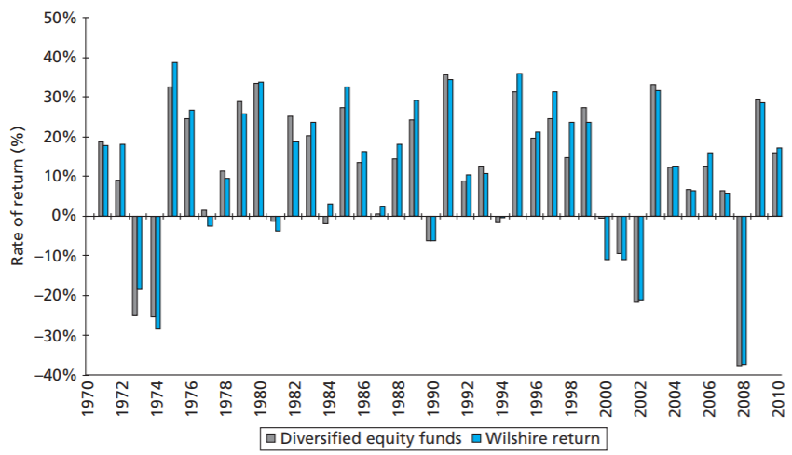
- Доходность активно управляемых фондов и индекса Wilshire 5000
Источник: [Bodie, Kane, Marcus, 2012]
По мнению авторов, из графика, приведенного на рис. 1, следует, что большую часть времени средняя годовая доходность фондов и доходность индекса не имели существенных отличий: в какие-то года чуть более успешными были фонды, а в какие-то – индекс. Из этого авторы делают вывод, что в среднем активно управляемые фонды систематически не приносят более высокую доходность, чем рынок в целом.
Как уже было замечено, инвесторы, придерживающиеся пассивной стратегии, не заинтересованы в поиске конкретных акций, которые могут «выстрелить», а считают для себя приемлемой доходность всего рынка. Однако сбор информации обо всех компаниях, ценные бумаги которых обращаются на бирже, а также приобретение этих бумаг, является достаточно затратным по времени, а то и вовсе невозможным делом (особенно при инвестировании не в рынок США, а в менее развитые рынки). Чтобы не покупать каждую акцию или облигацию, обращающуюся на рыке, по отдельности, инвесторы могут инвестировать в рынок через индексные фонды. Индексные фонды могут быть как ПИФами, так и торгуемыми на бирже фондами (ETF). Индексные фонды конструируют портфели, которые зеркально отражают структуру выбранного рыночного индекса (или создают портфель максимально близкий к индексу с точки зрения риска и доходности) тем самым они позволяют инвесторам получать доходность, близкую к доходности рыночного индекса. Популярность индексных фондов объясняется тем, что их услуги обходятся инвесторам гораздо дешевле в сравнении с фондами активного инвестирования. Индексные фонды совершают гораздо меньше транзакций и не проводят такой затратный по времени и ресурсам анализ.

Модели построения оптимального портфеля ценных бумаг
Задача оптимизации заключается в нахождения максимального или минимального значения некоторой функции (называемой целевой) одной или нескольких переменных при заданных ограничениях на эти переменные [Cornuéjols, Tütüncü, 2006]. Задача нахождения оптимального портфеля ценных бумаг может быть основана на разных целевых функциях. Укажем основные подходы к оптимизации портфеля ценных бумаг:
- Максимизация ожидаемой доходности портфеля при заданном значении риска;
- Минимизация риска при заданном значении ожидаемой доходности;
- Максимизация доходности с поправкой на риск (максимизация коэффициента Шарпа);
- Минимизация риска.
Выпускная квалификационная работа посвящена построению инвестиционного портфеля с минимальным риском, поэтому наибольший интерес представляют вторая и четвертая формулировки оптимизационной задачи (последняя формулировка, по сути, прямым образом вытекает из 2-й, когда на доходность не накладывают никаких ограничений). Математически задача минимизации риска портфеля при заданном значении ожидаемой доходности формулируется следующим образом.
Рассмотрим портфель (1), состоящий из $n$ ценных бумаг, и обозначим через $r_{it}$ доходность ценной бумаги $i$ в момент времени $t$ (3):
$$\begin{aligned}r_{it}=\frac{S_{t}-S_{t-1}}{S_{t-1}}, \#\left(3\right)\end{aligned}$$
где $S_{t}-$ цена бумаги в момент времени $t,$ $S_{t-1}-$ цена бумаги в момент времени $t-1$.
Вектор доходностей активов, входящих в портфель, имеет вид (4):
$$\begin{aligned}r_{t}^{T}=\left(r_{1t},r_{2t},…,r_{nt}\right).\#\left(4\right)\end{aligned}$$
Доходность портфеля ценных бумаг в момент времени $t$ определяется по формуле (5):
$$\begin{aligned}r_{pt}=\sum_{i=1}^{n}{{x_{i}r}_{it}.} \#\left(5\right)\end{aligned}$$
Ожидаемая доходность портфеля равна (6):
$$\begin{aligned}E[r_{pt}]={E[x}^{T}r_{t}]=x^{T}E[r_{t}]\#\left(6\right)\end{aligned}$$
Или (7):
$$\begin{aligned}E[r_{pt}]=\sum_{i=1}^{n}{x_{i}E[r_{it}]}\#\left(7\right)\end{aligned}$$
Обозначим меру риска доходности портфеля (1) через $δ(x^{T}r_{t})$, (в качестве такой меры может выступать дисперсия, VaR или CVaR), а через µ обозначим заданный уровень требуемой доходности портфеля. Задача нахождения портфеля минимального риска при заданном уровне требуемой доходности формулируется следующим образом: найти такой портфель вида (1), для которого выполняются следующие условия (Задача I):
$$\min_{x}{δ(x^{T}r_{t})}$$
$$x^{T}E\left[r_{t}\right]=μ$$
$$x^{T}1=1$$
$$x_{i}≥0, ∀i=1,…,n,$$
где $1$ – n-мерный вектор-столбец, состоящий из единиц.
В том случае, когда инвестор формирует инвестиционный портфель минимального риска, без ограничения на величину ожидаемой доходности, оптимизационная задача будет формулироваться следующим образом (Задача II):
$$\min_{x}{δ(x^{T}r_{t})}$$
$$x^{T}1=1$$
$$x_{i}≥0, ∀i=1,…,n$$
Решая Задачу I для каждого возможного значения $μ$, инвестор получает набор эффективных портфелей, то есть таких портфелей, которые для заданного уровня ожидаемой доходности обладают наименьшим риском. После того, как такой набор эффективных портфелей был получен, инвестор выбирает оптимальный портфель в соответствии со своим предпочтением «риск-доходность» (о том, как это происходит, будет подробнее описано в разделе про портфельную теорию Гарри Марковица). Результатом решения Задачи II является один единственный портфель – портфель минимального риска, который также является эффективным портфелем.
Как уже отмечалось, риск доходности портфеля ценных бумаг может быть измерен при помощи различных мер риска. В связи с этим в следующем разделе будут рассмотрены три меры риска – дисперсия (среднеквадратическое отклонение), VaR и CVaR.

1.2.1. Определение и меры риска портфеля ценных бумаг
Зачастую, риск приравнивают к неопределенности в отношении некоторого события, или вероятности его наступления. Однако как отмечает [Holton, 2004], риск предполагает не только неопределенность (uncertainty), но и чувствительность (exposure). Автор различает эти два компонента риска, поскольку, по его мнению, степень неопределенности, которую испытывает некоторое лицо в отношении некоторого события, не влияет на степень, в которой данное лицо подвержено последствиям наступления данного события. В итоге автор определяет риск как «подверженность некоторому событию, в отношении которого существует неопределенность» [Holton, 2004, с. 22]. Данное определение во многом согласуется с тем, что приведено в международном стандарте по управлению рисками. В стандарте говорится, что риск – это «влияние неопределенности на степень достижения целей» [Risk management. Vocabulary, 2009, с. 1]. Риск зачастую ассоциируется с возможностью наступления исключительно негативных событий. Действительно, в финансах довольно часто наибольший интерес вызывает именно риск как возможность несения убытков ввиду неопределенности будущих результатов. Так, [Лобанов, 2003, c. 13] говорит о риске как о «возможности потери части своих ресурсов, недополучения доходов или появления дополнительных расходов в результате осуществления предпринимательской деятельности». Некоторые авторы, однако, отмечают, что неопределенность может приводить не только к несению убытков, но и к получению выигрыша в размере большем, чем ожидаемый. Такой подход к рассмотрению риска использует, в частности, [Dowd, 2004, с. 1], определяя риск как «возможность финансового убытка или, быть может, выигрыша, ввиду непредвиденных или случайных изменений факторов риска». Однако во введении настоящей работы уже было отмечено, что исследования в области поведенческих финансов показывают, что инвесторы придают большее значение риску несения убытков. В связи с этим в выпускной квалификационной работе риск инвестиционного портфеля будет пониматься как возможность снижения стоимости портфеля ввиду неопределенности. Рассмотри меры, при помощи которых риск портфеля ценных бумаг может быть представлен в количественной форме.
Дисперсия и среднеквадратическое отклонение как меры риска доходности портфеля
С момента появления портфельной теории Гарри Марковица в 1952 году, дисперсия и среднеквадратическое отклонение стали одними из самых используемых мер риска. При этом нужно отметить, что сам Марковиц не называл дисперсию или СКО мерой риска портфеля ценных бумаг, он лишь говорил, что высокая ожидаемая доходность должна расцениваться инвесторами как желаемоt явление (desirable thing), а высокая дисперсия доходности – как не желаемое явление (undesirable thing) [Markowitz, 1952, с. 77]. Со временем, дисперсия и СКО в каком-то смысле даже стали синонимами риска доходности ценных бумаг (вероятно, по той причине, что волатильность актива является интуитивно понятной интерпретацией его риска). В подтверждение этому можно указать на тот факт, что большинство учебников по корпоративным финансам и инвестициям ведут разговор о риске ценных бумаг именно в контексте дисперсии (или СКО), а других мер риск, как правило, касаются в специально отведенных на это темах. Изучение дисперсии и СКО как мер риска портфеля ценных бумаг важно не только само по себе, но и для лучшего понимания других мер риска и мотивации их использования.
Дисперсия доходности $r_{i}$ ценной бумаги $i$ определяется по формуле (8):
$$\begin{aligned}V\left(r_{i}\right)=E\left[{\left(r_{i}-E\left[r_{i}\right]\right)}^{2}\right], \#\left(8\right)\end{aligned}$$
где $E\left[r_{i}\right]$ – ожидаемая доходность $i$-й ценной бумаги.
Среднеквадратическое отклонение доходности $r_{i}$ ценной бумаги $i$ определяется по формуле (9):
$$\begin{aligned}σ\left(r_{i}\right)=\sqrt{V\left(r_{i}\right)}. \#\left(9\right)\end{aligned}$$
Дисперсия доходности портфеля ценных бумаг определяется по одной из формул (10), (11):
$$\begin{aligned}V\left(r_{p}\right)=\sum_{i=1}^{n}{\sum_{j=1}^{n}{x_{i}}}x_{j}{cov}_{ij}, \#\left(10\right)\end{aligned}$$
$$\begin{aligned}V\left(r_{p}\right)=\sum_{i=1}^{n}{\sum_{j=1}^{n}{x_{i}}}x_{j}σ_{i}σ_{j}ρ_{ij}, \#\left(11\right)\end{aligned}$$
где $x_{i}$ и $x_{j}-$ доли капитала, инвестируемые в $i$-ю и $j$-ю ценные бумаги соответственно; ${cov}_{ij}-$ ковариация доходности $r_{i}$ и $r_{j}$, $ρ_{ij}-$ коэффициент корреляции доходности $r_{i}$ и $r_{j}$.
Для того чтобы найти дисперсию (СКО) доходности портфеля ценных бумаг, необходимо знать дисперсию доходности каждой ценной бумаги, а также ковариацию соответствующих доходностей ценных бумаг, входящих в портфель. Эти числовые характеристики можно получить только зная закон распределения доходности каждой ценной бумаги, что на практике никогда не известно. В связи с этим, неизвестные значения числовых характеристик заменяют оценками, найденными по историческим данным.
Оценка неизвестного математического ожидания доходности $i$-й ценной бумаги может быть найдена по формуле (12):
$$\begin{aligned}{\hat{r}}_{i}=\frac{1}{T}\sum_{t=1}^{T}{r_{it},}\#\left(12\right)\end{aligned}$$
где $T-$ длинна временного ряда, $r_{it}-$ доходность $i$-й ценной бумаги в момент времени $t$.
Оценки неизвестной дисперсии и среднеквадратического отклонения доходности $i$-й ценной бумаги могут быть найдены по формулам (13) и (14) соответственно:
$$\begin{aligned} {\hat{σ}}_{i}^{2}=\frac{1}{T-1}\sum_{t=1}^{T}{{\left(r_{it}-{\hat{r}}_{i}\right)}^{2},} \#\left(13\right)\end{aligned}$$
$$\begin{aligned}{\hat{σ}}_{i}=\sqrt{{\hat{σ}}_{i}^{2}} \#\left(14\right)\end{aligned}$$
Оценка неизвестных ковариации и коэффициента корреляции $i$-й и $j$-й ценных бумаг могут быть найден по формулам (15) и (16) соответственно:
$$\begin{aligned}{\hat{cov}}_{ij}=\frac{1}{T-2}\sum_{t=1}^{T}{\left(y_{i,t}-{\hat{y}}_{i}\right)\left(y_{j,t}-{\hat{y}}_{j}\right)}, \#\left(15\right)\end{aligned}$$
$$\begin{aligned}{\hat{ρ}}_{ij}=\frac{{\hat{cov}}_{ij}}{\sqrt{{\hat{σ}}_{i}^{2}{\hat{σ}}_{j}^{2}}}.\#\left(16\right)\end{aligned}$$
Основной недостаток дисперсии и СКО как меры риска портфеля ценных бумаг – это тот факт, что они не относятся к так называемым мерам риска убытков (downside risk measures). Иными словами, дисперсия и СКО характеризуют степень отклонений возможных значений доходности от ожидаемого значения, не делая различий между тем, отклоняется доходность в большую или меньшую сторону. Как уже было замечено выше, для многих понятие риска связано исключительно с негативными событиями, и они предпочли бы думать о риске в контексте того, сколько они могут потерять. Для устранения данного недостатка дисперсии, Марковицем было предложено использовать альтернативную меру риска – полудисперсию (semi-variance), которая характеризует отклонение от ожидаемой доходности только тех значений доходности, которые меньше ее. Оценка полудисперсии и полустандартного отклонения доходности$i$-й ценной бумаги могут быть найдены по формулам (17) и (18) соответственно:
$$\begin{aligned} {\tilde{σ}}_{i}^{2}=\frac{1}{T-1}\sum_{t=1, r_{it}<{\hat{r}}_{i} }^{T}{{\left(r_{it}-{\hat{r}}_{i}\right)}^{2},} \#\left(17\right)\end{aligned}$$
$$\begin{aligned}{\tilde{σ}}_{i}=\sqrt{{\tilde{σ}}_{i}^{2}} \#\left(18\right)\end{aligned}$$
При этом стоит отметить, что относительная непопулярность данных мер связана с тем, что для оценки полудисперсии портфеля ценных бумаг необходимо также оценивать матрицу полуковариаций, что содержит в себе дополнительные вычислительные трудности, а также имеет ряд других математических проблем. Таким образом, полудисперсия, концептуально будучи более совершенной мерой риска, чем дисперсия, не стала такой популярной среди практиков финансового рынка из-за своей относительной сложности в применении и интерпретации.
Другим недостатком дисперсии и СКО как мер риска портфеля ценных бумаг является тот факт, что их значения могут вводить в заблуждение, если распределение доходностей является несимметричным относительно ожидаемого значения (иными словами, если распределение отлично от нормального). Рассмотрим один из таких случаев, который приводит [Dowd, 2005]. На рис. 2 показаны графики плотности распределения двух случайных величин, имеющих математическое ожидание 0 и среднеквадратическое отклонение 1. Принимая во внимание только эти значения, можно было бы сказать, что если на данном рисунке изображены плотности распределения доходностей двух ценных бумаг, то эти ценные бумаги являются одинаково рискованными., поскольку значения СКО одинаковы. Однако из графика видно, что распределение одной из доходностей имеет правостороннюю асимметрию, то есть ее отрицательные значения более вероятны, чем положительные. Соответственно, в данной ситуации ценная бумага, распределение доходностей которой характеризуется правосторонней асимметрией, является более рискованной в сравнении с ценной бумагой, чье распределение доходностей является нормальным.
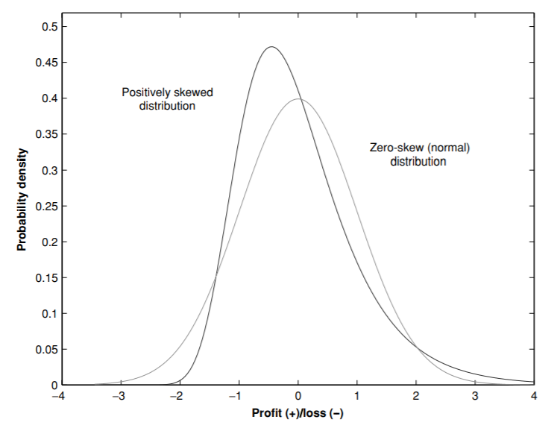
- Графики плотности нормального распределения и распределения с правосторонней асимметрией
Источник: [Dowd, 2005, c. 24].
Мера риска VaR
На сегодняшний день VaR (Value-at-risk) является наиболее используемой мерой риска убытков в финансах. Применительно к портфелю ценных бумаг, VaR показывает максимальный убыток с определенной доверительной вероятностью на заданном временном горизонте [Holton, 2014]. Соответственно, чтобы рассчитать значение VaR доходности портфеля ценных бумаг, необходимо определить две характеристики: временной горизонт и доверительную вероятность.
Стоит отметить, что в научной литературе, а также в учебных пособиях нельзя найти общепринятой математической формы записи VaR. Различные авторы по-разному определяют VaR в связи с тем, что некоторые из них оперируют термином «доходность», а некоторые – термином «убыток» (то есть доходность со знаком минус). В связи с этим нет единого взгляда на то, стоит ли обозначать VaR как положительное или отрицательное число. При этом стоит понимать, что сама суть меры риска VaR от формы записи не меняется. Так, если VaR записывают со знаком минус, то говорят, что с вероятностью $α$ доходность портфеля не упадет ниже VaR; если же VaR записывают со знаком плюс, то говорят, что с вероятностью $α$ убыток портфеля не превысит значение VaR – эти подходы являются эквивалентными. Данное различие между подходами к записи VaR наглядно продемонстрировано в [Hull, 2015]. На рис. 3 графически показано, как VaR определяется через распределение доходностей. В этом случае VaR записывается со знаком минус. В свою очередь, на рис. 4 значение VaR показано уже через распределение убытков. В этом случае значение VaR является положительным.
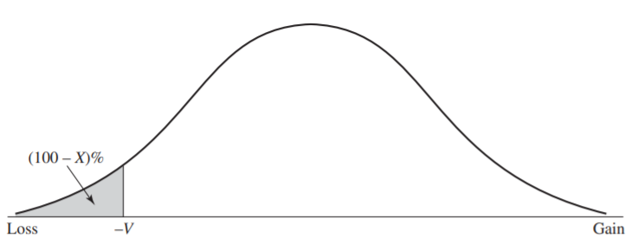
- Представление VaR через распределение доходностей
Источник: [Hull, 2015, с. 257].
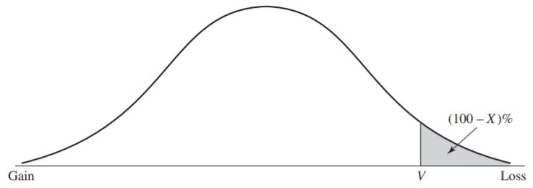
- Представление VaR через распределение убытков
Источник: [Hull, 2015, с. 257].
Понимание различия между двумя подходами к записи меры риска VaR, а также меры риска CVaR, которая рассматривается в следующем разделе, является ключевым в вопросе оптимизации портфеле на основе данных мер риска. Если VaR и CVaR определяются через доходность портфеля (то есть являются отрицательными числами), то задача оптимизации будет сводится к максимизации значений данных мер риска. В свою очередь, при использовании второго подхода, когда VaR является положительным числом, задача оптимизации предполагает уже минимизацию значений мер риска. Как можно видеть, именно второй подход получил большее распространение в научной литературе, в связи с чем он используется в выпускной квалификационной работе. Используя данный подход, математически VaR можно определить по формуле (19):
$$\begin{aligned}{VaR}_{α}=\inf\left\{x:P\left(-r_{p}>x\right)≤1-α\right\}.\#\left(19\right)\end{aligned}$$
Словесная формулировка последнего определения сводится к следующему: VaR есть такое наименьшее число $x$, что вероятность того, что убыток портфеля $-r_{p}$ окажется больше $x$, не превосходит $1-α$. Так, например:
$${VaR}_{0.95}=\inf\left\{x:P\left({-r}_{p}>x\right)≤0.05\right\}$$
означает, что в течение следующего торгового дня (если VaR рассчитывается на ежедневной основе) с вероятностью 0.05 портфель ценных бумаг потеряет более x своей стоимости (соответственно, с вероятностью 0.95 убыток окажется меньше чем $x$). Базельский комитет по банковскому надзору рекомендует рассчитывать значение VaR с доверительной вероятностью 0.99, хотя на практике используют значения доверительной вероятности от 0.95 до 0.99 [Лобанов, 2003]. Что касается временного горизонта расчета VaR, то его выбор зависит от специфики портфеля ценных бумаг. В частности, коммерческие банки используют однодневный VaR, поскольку они держат достаточно высоколиквидные портфели, структура которых может часто меняться. Портфели пенсионных фондов, как правило, состоят из менее ликвидных ценных бумаг, поэтому для них VaR рассчитывается на горизонте в 1 месяц [Jorion, 2007].
В том случае, если распределение доходностей портфеля является нормальным, и параметры распределения известны, то значение VaR можно получить аналитически по формуле (20):
$$\begin{aligned}{VaR}_{α}=μ+σΦ^{-1}\left(α\right), \#\left(20\right)\end{aligned}$$
где $Φ^{-1}\left(α\right)-α$-квантиль стандартного нормального распределения, $μ-$ ожидаемая доходность портфеля, $σ-$ среднеквадратическое отклонение доходности портфеля.
Если же предполагается, что распределение доходностей портфеля является нормальным, но его параметры неизвестны, то оценку VaR можно получить по формуле (21):
$$\begin{aligned}{VaR}_{α}=\hat{μ}+\hat{σ}Φ^{-1}\left(α\right), \#\left(21\right)\end{aligned}$$
Если распределение доходностей отлично от нормального, то оценка VaR может быть осуществлена, в частности, при помощи исторического метода, который заключается в том, что доходности портфеля за определенный временной промежуток располагаются по возрастанию значений, и то значение доходности, которое отсекает 100$(1-α)$ наименьших доходностей, принимается в качестве оценки ${VaR}_{α}$ (например, если ряд состоит из 100 исторических доходностей, то 6-я наименьшая доходность и будет являться оценкой значения ${VaR}_{0.95}$).
Кроме того, значение VaR портфеля может быть оценено при помощи метода Монте-Карло, в предположении, что функция распределения вектора доходностей ценных бумаг, входящих в портфель, является копулой. Данный метод позволяет обходить допущение о нормальности многомерного распределения доходностей ценных бумаг и использовать различные маргинальные распределения для описания доходностей отдельных ценных бумаг.
Основная критика VaR сводится к тому, что данная мера не является когерентной мерой риска. Введем определение когерентной меры риска [Artzner, Delbaen, Eber, Heath, 1998]. Пусть $X$ и $Y$ – два некоторых актива (или два портфеля активов), а $δ\left(.\right)$ выбрана в качестве меры риска данных активов (портфелей). Мера риска $δ\left(.\right)$ называется когерентной, если она обладает следующими свойствами:
- Монотонность: $X ≥ Y ⇒ δ\left(X\right) ≤ δ\left(Y\right).$
- Субаддитивность: $δ\left(X+Y\right)≤δ\left(X\right)+δ(Y)$.
- Однородность: $δ\left(kX\right)=kδ\left(X\right), k≥0$
- Инвариантность к преобразованиям: $δ\left(X+n\right)=δ\left(X\right)-n$
Свойство монотонности говорит о том, что тот актив, который всегда имеет более высокую доходность, чем другой, должен являться менее рискованным. Свойство субаддитивности утверждает, что риск портфеля из двух активов не может быть больше, чем сумма рисков данных активов, взятых по отдельности. Иными словами, данное свойство говорит о том, что диверсификация позволяет снижать риск портфеля. Свойство однородности утверждает, что риск актива должен возрастать пропорционально увеличению его доходности. Наконец, инвариантность к преобразованиям означает, что если в портфель добавить гарантированную сумму (например, безрисковый актив), то риск портфеля снизится на размер этой суммы.
Можно привести конкретные ситуации, когда для VaR не выполняется условие субаддитивности. В частности, такой пример подробно разбирается в [Acerbi, Nordio, 2001, с. 6]. При этом, как отмечает [Jorion, 2007], если распределение доходности портфеля является нормальным, то VaR всегда будет удовлетворять условию субаддитивности и являться когерентной мерой риска. Однако доходности портфеля не всегда распределены нормально, что делает использование отличных от VaR мер риска более привлекательным. Главный недостаток VaR заключается в том, что данная мера риска показывает только то, какой максимальный убыток не будет превышен с заданной доверительной вероятностью α, однако ничего не сообщает о том, насколько серьезным может стать убыток в 100(1-α)% худших случаев.
Мера риска CVaR
Появление меры CVaR (Conditional Value-at-Risk) было обусловлено двумя описанными выше недостатками VaR: игнорированием степени возможных потерь в хвосте распределения и невыполнением условия субаддитивности в отдельных случаях. Наибольший вклад в популяризацию меры риска CVaR внесли работы [Rockafellar, Uryasev, 2000] и [Rockafellar, Uryasev, 2002]. В данных работах впервые было дано определение меры риска CVaR, а также разработан алгоритм оптимизации портфеля с ее использованием. Для непрерывных распределений мера риска CVaR показывает ожидаемый убыток, в том случае если убыток превысил значение VaR. Математически CVaR определяется по формуле (21):
$$\begin{aligned}{CVaR}_{α}=E[{-r}_{p}|-r_{p}>{VaR}_{α}]\#\left(21\right)\end{aligned}$$
Отметим, что, как и в случае с VaR, определение CVaR в настоящей работе дается через термин «убыток».
Мера риска CVaR имеет ряд преимуществ в сравнении с VaR. Во-первых, CVaR показывает, каков ожидаемый убыток портфеля при наступлении худшего, почти невозможного сценария, в то время как VaR не позволяет ответить на этот вопрос. Во-вторых, как показано, например, у [Embrechts, Wang, 2015], CVaR, в отличие от VaR, всегда является субаддитивной мерой риска, а также удовлетворяет остальным условиям когерентности.

1.2.2. Построение оптимального портфеля по модели Марковица
Выбор оптимального портфеля по модели Марковица начинается с построения эффективного множества портфелей. В рамках модели Марковица, эффективным называется портфель, который для заданного значения ожидаемой доходности имеет минимальное значение дисперсии доходности. Для построения множества эффективных портфелей решается Задача I (см. 1.2), где в качестве меры риска выступает дисперсия доходности портфеля. Для удобства проведения вычислений к целевой функции добавляется множитель $\frac{1}{2}$ (данное действие не влияет на решение задачи). В результате оптимизационная задача принимает вид:
$$\min_{x}{\frac{1}{2}\sum_{i,j=1}^{n}{x_{i}}x_{j}{cov}_{ij}}$$
$$\sum_{i=1}^{n}{x_{i}{E[r}_{it}]}=μ$$
$$\sum_{i=1}^{n}{x_{i}}=1$$
$$x_{i}≥0, ∀i=1,…,n$$
Эта задача является задачей нелинейного программирования. Так как в задаче ищется условный экстремум, то для ее решения используют метод множителей Лагранжа (приложение 1). Решая данную задачу для каждого возможного значения $μ$, получают набор эффективных портфелей, которые для каждого значения ожидаемой доходности имеют наименьшую дисперсию.
Особый интерес представляет поиск портфеля с минимальным риском, который в модели Марковица называется портфелем минимальной дисперсии (global-minimum variance portfolio). Если ковариационная матрица доходностей является положительно определенной, то такой портфель является единственным [Cornuéjols, Tütüncü, 2006]. Кроме того, данный портфель является эффективным. Для нахождения портфеля с минимальной дисперсией решается Задача II (см. 1.2). Как и в предыдущем случае, для удобства вычислений к целевой функции добавляют множитель $\frac{1}{2}$. В результате оптимизационная задача принимает вид:
$$\min_{x}{\frac{1}{2}\sum_{i,j=1}^{n}{x_{i}}x_{j}{cov}_{ij}}$$
$$\sum_{i=1}^{n}{x_{i}}=1$$
$$x_{i}≥0, ∀i=1,…,n.$$
Оптимальное решение данной задачи, как и в предыдущем случае, находится при помощи метода множителей Лагранжа (приложение 1).
Рассмотрим частный случай данной задачи, когда в портфель входят всего 2 ценные бумаги. Тогда данная задача принимает вид:
$$\min_{x}{(x_{1}^{2}σ_{1}^{2}+x_{2}^{2}σ_{2}^{2}+{2x}_{1}x_{2}{cov}_{12})}$$
$$x_{1}+x_{2}=1$$
$$x_{1}≥0, x_{2}≥0$$
В приложении 2 показано, что решение данной задачи может быть найдено аналитически, и оптимальные доли вложений в первую и вторую бумагу $x_{1}^{*}$ и $x_{2}^{*}$ могут быть найдены по формулам (22) и (23) соответственно:
$$\begin{aligned}x_{1}^{*}=\frac{σ_{2}^{2}-{cov}_{12}}{σ_{1}^{2}+σ_{2}^{2}-2{cov}_{12}}\#\left(22\right)\end{aligned}$$
$$\begin{aligned}x_{2}^{*}=1-x_{1}^{*}=\frac{σ_{1}^{2}-{cov}_{12}}{σ_{1}^{2}+σ_{2}^{2}-2{cov}_{12}}\#\left(23\right)\end{aligned}$$
Соответственно, портфель минимальной дисперсии для двух ценных бумаг может быть найден очень просто: достаточно лишь знать дисперсию доходности каждой ценной бумаги, а также ковариацию доходностей.
Множество эффективных портфелей принято изображать на графике в виде эффективной кривой. Так, на рис. 5 изображена эффективная кривая для двух рисковых активов – акций и корпоративных облигаций.
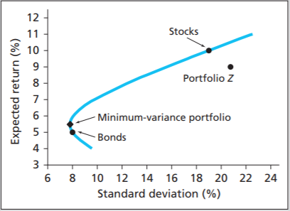
- Эффективная кривая
Источник: [Bodie, Kane, Marcus, 2012].
Нижней границей множества эффективных портфелей является портфель минимальной дисперсии – любой портфель, который лежит ниже него на кривой, уже не является эффективным. Так, если инвестор вложит все средства в корпоративные облигации, то его ожидаемая доходность будет ниже, а риск выше, чем у портфеля минимальной дисперсии. Соответственно, рациональный инвестор всегда предпочтет портфель минимальной дисперсии. В то же время если сравнить портфель минимальной дисперсии и портфель, состоящий только из акций, то можно увидеть, что второй портфель хоть и является более рискованным, но в то же время имеет более высокую ожидаемую доходность. Таким образом, здесь нельзя однозначно сказать, какой портфель лучше – каждый инвестор определяет это сам в соответствии со своими предпочтениями. Иными словами, построив эффективное множество портфелей, инвестор проводит свои кривые безразличия и выбирает портфель, соответствующий точке касания кривой безразличия с эффективной кривой. На практике ни один инвестор не может точно знать, как выглядят его кривые безразличия, поэтому он ограничивается выбором одного из эффективных портфелей в соответствии со своими интуитивными предпочтениями.
В рамках модели Марковица задача нахождения оптимального портфеля может быть развита путем добавления в нее безрискового актива. Безрисковый актив – это актив, в отношении ожидаемой доходности которого не существует какой-либо неопределенности, иными словами, его дисперсия (риск) равна нулю. Добавление безрискового актива позволяет найти такой портфель, который дает инвестору наиболее высокую премию за тот риск, который он на себя взял. Для нахождения такого портфеля необходимо максимизировать коэффициент Шарпа, который определяется по формуле (24):
$$\begin{aligned}S=\frac{E\left[r_{p}\right]-r_{f}}{σ_{p}},\#\left(24\right)\end{aligned}$$
где $r_{f}-$ доходность безрискового актива.
Задача нахождения портфеля с максимальный значением коэффициента Шарпа формулируется следующим образом:
$$\max_{x}{\frac{\sum_{i=1}^{n}{x_{i}{E[r}_{it}]}-r_{f}}{\sqrt{\sum_{i,j=1}^{n}{x_{i}}x_{j}{cov}_{ij}}}}$$
$$\sum_{i=1}^{n}{x_{i}}=1$$
$$x_{i}≥0, ∀i=1,…,n$$
Несмотря на то, что портфельная теория Марковица является одним из фундаментов современной финансовой теории, она имеет ряд недостатков, связанных с невыполнением теоретических допущений на практике. Одним из главных допущений портфельной теории Марковица является предположение о многомерном нормальном распределении доходностей ценных бумаг, входящих в портфель [Omisore, Yusuf, Christopher, 2012]. Данное допущение зачастую не согласуется с так называемыми «стилизованными фактами» (stylized facts) временных рядов – свойствами, которые повсеместно встречаются в финансовых временных рядах. К данным фактам, в частности, относят следующие:
- Для временных рядов доходностей, взятых по модулю или возведенных в квадрат, характерно наличие сильной серийной автокорреляции. При этом автокорреляционная функция убывает медленно, что приводит к длительным периодам высокой и низкой волатильности;
- Для временных рядов доходностей, измеренных за короткие временные интервалы, характерно наличие тяжелых хвостов, то есть вероятностью наступления экстремальных значений нельзя пренебречь [Субботин, 2009].
Данные факты являются причиной эффекта кластеризации волатильности, который проявляется в том, что за одними экстремальными значениями доходности следуют другие экстремальные значения, причем не обязательно того же знака. На рис. 6 показан график дневной доходности индекса DAX с 1985 по 1994 год, а на рис. 7 приведен график значений дневной доходности, смоделированных из нормального распределения с параметрами $\hat{r}$ и ${\hat{σ}}^{2}$.
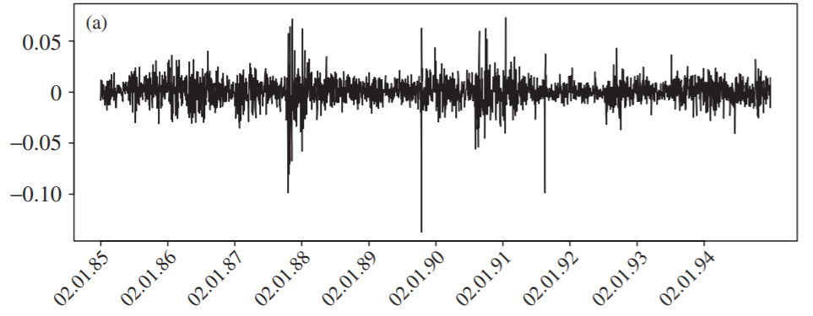
- Дневные логарифмические доходности
Источник: [McNeil, Frey, Embrechts, 2005].
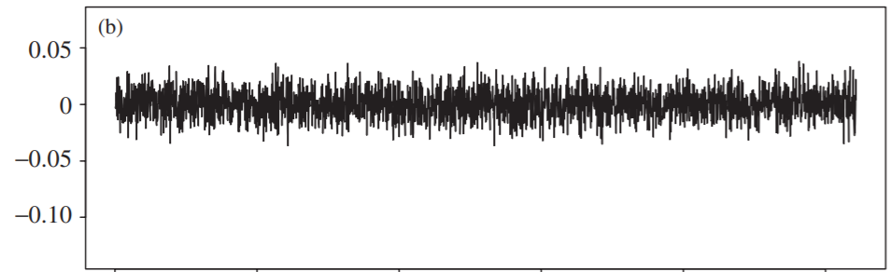
- Дневные доходности, смоделированные на основе нормального распределения
Источник: [McNeil, Frey, Embrechts, 2005].
График, приведенный на рис. 6, наглядно иллюстрирует феномен кластеризации волатильности, когда за существенным снижением доходности индекса, следовало ее существенное возрастание. В то же время смоделированный временной ряд, график которого изображен на рис. 7, не имеет таких взлетов и падений. Можно видеть, что все смоделированные значения находятся в одном «коридоре».
Кроме того, ряд исследований в области поведенческих финансов показал, что инвесторы по-разному оценивают отклонение доходности их инвестиций от ожидаемого значения в «худшую» и «лучшую» сторону [Geambasu, Sova, Jianu, Geambasu, 2013; Curtis, 2004]. Для многих инвесторов получение результата ниже ожидаемого рассматривается как серьезный убыток, в то время как получения результата лучше, чем ожидаемый, расценивается, скорее, как приятный бонус. Таким образом, если инвесторы прежде всего обеспокоены тем, как много они могут потерять, то использование мер риска VaR и CVaR является для них более обоснованным.

1.2.3. Построение оптимального портфеля с использованием меры риска CVaR
Процесс оптимизации портфеля ценных бумаг с использованием меры риска CVaR схож с процессом построения портфеля Марковица. Отличие заключается в том, что минимизация меры риска CVaR предполагает минимизацию убытков в хвосте распределения доходностей портфеля. В то же время минимизация дисперсии подразумевает минимизацию отклонения доходности портфеля от ожидаемой доходности.
Известно, что решение задачи минимизации CVaR не может быть найдено напрямую даже в случае нормального распределения доходности портфеля [Bai, Sun, 2007]. В связи с этим одним из создателей меры риска CVaR был разработан вспомогательный алгоритм, который позволяет получить портфель с минимальным значением CVaR [Uryasev, 2000]. Данный подход получил широкое распространение и использовался в ряде работ, посвященных оптимизации портфеля на основе CVaR, например, см. [Deng, Ma, Yang, 2011; Sahamkhadam, Stephan, Östermark, 2018; Ausin, Lopes, 2010]. Рассмотрим алгоритм построения портфеля с минимальным значением CVaR.
Предположим, что на промежутке $\left[t;t+1\right]$ было сгенерировано $N$ реализаций доходностей активов, входящих в портфель. Обозначим вектор доходностей в момент времени $t+1$ при реализации сценария $j$ как ${\hat{r}}_{j(t+1)}=\left({\hat{r}}_{j1(t+1)},{\hat{r}}_{j2(t+1)},…,{\hat{r}}_{jN(t+1)}\right),$ где ${\hat{r}}_{ji(t+1)}-$ доходность $i$-го актива в момент времени $t+1$ при реализации сценария $j, j=1,…,N.$ В работе [Uryasev, 2000] было показано, что задача нахождение портфеля с минимальным значением CVaR может быть сведена к нахождению минимума функции (25):
$$\begin{aligned}\min_{x,k}{Ψ_{α}\left(x_{t+1},k\right)=\min_{x,k}\left(k+\frac{1}{\left(1-α\right)N}\sum_{j=1}^{N}{{\left(-x_{t+1}^{T}{\hat{r}}_{j(t+1)}-k\right)}^{+}}\right)}, \#\left(25\right)\end{aligned}$$
где $x_{t+1}-$ вектор вложений в ценные бумаги, $s^{+}=\max\left(0,s\right), k-$значение VaR с доверительной вероятностью $α.$ Прокомментируем смысл суммы значений ${\left(-x_{t+1}^{T}{\hat{r}}_{j(t+1)}-k\right)}^{+},j=1,…,N.$ Если $-x_{t+1}^{T}{\hat{r}}_{j\left(t+1\right)}-k>0,$ то $-x_{t+1}^{T}{\hat{r}}_{j\left(t+1\right)}>k,$ то есть убыток портфеля превысил значение VaR портфеля. Соответственно, все значения убытков, которые превышают значение VaR, суммируются и затем усредняются.
Задача нахождения портфеля с минимальным значением CVaR при заданном уровне требуемой доходности портфеля формулируется следующим образом:
$$\min_{z,k}\left(k+\frac{1}{\left(1-α\right)N}\sum_{j=1}^{N}{z_{j}}\right){ }$$
$$z_{j}≥-x_{t+1}^{T}{\hat{r}}_{j(t+1)}-k, j=1,…,N,$$
$$z_{j}≥0, j=1,…,N,$$
$$x_{t+1}^{T}1=1$$
$$x_{t+1}^{T}μ_{t+1}=g$$
$$x_{i(t+1)}≥0, i=1,…,n,$$
где $z_{j}={\left(-x_{t+1}^{T}{\hat{r}}_{j(t+1)}-k\right)}^{+},1-$ единичный вектор-столбец размерности $n×1$, $μ_{t+1}-$ вектор ожидаемых доходностей активов размерности $n×1,$ $g-$ требуемая доходность портфеля.
В свою очередь, задача нахождения портфеля с минимальным значением CVaR без ограничений на требуемую доходность формулируется следующим образом:
$$\min_{z,k}\left(k+\frac{1}{\left(1-α\right)N}\sum_{j=1}^{N}{z_{j}}\right){ }$$
$$z_{j}≥-x_{t+1}^{T}{\hat{r}}_{j(t+1)}-k, j=1,…,N,$$
$$z_{j}≥0, j=1,…,N,$$
$$x_{t+1}^{T}1=1$$
$$x_{i(t+1)}≥0, i=1,…,n.$$
Очевидно, что отличие между двумя задачами заключается только в наличие ограничения на требуемую доходность портфеля. Стоит отметить, что портфель с минимальным значением CVaR в то же время имеет и близкое к минимальному значение VaR.
Поясним, почему более широкое распространение получила оптимизация на основе CVaR, а не VaR. Как уже было отмечено, аналитическое представление VaR возможно только в ограниченном числе случаев, когда распределение доходностей ценных бумаг, входящих в портфель, известно, и то не всегда. В противном случае, для оценки VaR используется исторический метод или метод Монте-Карло, которые предполагают генерацию определенных выборок значений доходности портфеля. В этом случае VaR уже не является выпуклой и гладкой (то есть имеющей непрерывную производную) функцией от $x$ (долей вложений в ценные бумаги). Это приводит к существованию нескольких локальных минимумов и отсутствию оптимального решения [Cornuéjols, Tütüncü, 2006]. В свою очередь, мера риска CVaR уже является выпуклой функцией долей вложений в ценные бумаги $x$.

1.3. Выводы
Данная глава была посвящена моделям построения оптимального портфеля ценных бумаг. После рассмотрения основных понятий, связанных с инвестиционным портфелем, в частности, риска портфеля, был рассмотрен алгоритм построения оптимального портфеля по модели Марковица. Были отмечены два основных недостатка модели Марковица: использование дисперсии в качестве меры риска портфеля, а также гипотеза о многомерном нормальном распределении доходностей активов, входящих в портфель. В конце главы был предложен альтернативный алгоритм построения оптимального портфеля, который заключается в минимизации меры риска CVaR. Как было отмечено, многие инвесторы придают гораздо большее значение возможности несения убытков, нежели получения доходности, выше ожидаемой. В связи с этим минимизация CVaR портфеля для многих инвесторов является более актуальной в сравнении с минимизацией дисперсии доходности портфеля. Невыполнение предположения о нормальном распределении доходностей активов приводит к эффекту так называемой кластеризации волатильности. В следующем разделе будут рассмотрены модели финансовых временных рядов, которые могут использоваться для моделирования доходности в присутствии данного эффекта.

Глава 2. Копула-GARCH модели

2.2. ARCH и GARCH модели

2.2.1. Модель условной гетероскедастичности (ARCH)
В линейных моделях временных рядов одним из главных допущений является предположение о том, что инновации модели являются гауссовским белым шумом с нулевым математическим ожиданием и неизвестной, но постоянной дисперсией. Если инновации являются гауссовским белым шумом, то из их некоррелированности в разные моменты времени (сечения белого шума по определению некоррелированы), следует и их независимость. Однако если допущение о нормальном распределении белого шума не выполняется, то некоррелированность инноваций еще не означает их независимость [Березинец, 2020].
Пусть доходность актива описывается моделью (26)
$$\begin{aligned}\left\{\begin{aligned}r_{t}=μ_{t}+u_{t} \\ u_{t}=σ_{t}z_{t}\end{aligned}\right..\#\left(26\right)\end{aligned}$$
В рамках данной модели доходность актива разбивается на два компонента: условное математическое ожидание доходности $μ_{t}$ и ошибку модели $u_{t}$; при этом в отношении ошибок модели предполагается, что их условная дисперсия является непостоянной (то есть меняется со временем). В отношении стандартизированных ошибок $z_{t}$ предполагают, что они являются независимыми одинаково распределенными случайными величинами с нулевым математическим ожиданием и единичной дисперсией [Jondeau, 2007]. Условное математическое ожидание и условная дисперсия определяются по формулам (27) и (28) соответственно:
$$\begin{aligned}μ_{t}=E\left[r_{t} | H_{t-1}\right],\#\left(27\right)\end{aligned}$$
$$\begin{aligned}σ_{t}^{2}=E\left[{\left(r_{t}-μ_{t}\right)}^{2} | H_{t-1}\right],\#\left(28\right)\end{aligned}$$
где $H_{t-1}-$ информация, доступная на момент времени $t-1$ (может включать в себя информацию о прошлых доходностях или инновациях модели).
Условное математическое ожидание $μ_{t}$ может описываться различными моделями, например, моделью авторегрессии скользящего среднего ARMA(p,q). В то же время в отношении условного математического ожидания доходности может быть сделано предположение, что оно является постоянным. Поскольку настоящая работа посвящена прежде всего моделированию волатильности финансовых временных рядов, в ней будет рассматриваться модель, в которой условное математическое ожидание является константой. Данная модель определяется выражением (29):
$$\begin{aligned}\left\{\begin{aligned}r_{t}=c+u_{t} \\ u_{t}=σ_{t}z_{t}\end{aligned}\right..\#\left(29\right)\end{aligned}$$
Перейдем к рассмотрению того, как может моделироваться условная дисперсия $σ_{t}^{2}$.
В 1982 году Энглом [Engle, 1982] была разработана модель, получившая название модели условной гетероскедастичности (ARCH – autoregressive conditional heteroscedasticity), для описания изменения условной дисперсии инноваций $σ_{t}^{2}$. В рамках данной модели предполагается, что условная дисперсия инноваций $u_{t}$ описывается уравнением (30):
$$\begin{aligned}σ_{t}^{2}=α_{0}+\sum_{l=1}^{p}{α_{l}u_{t-l}^{2}}.\#\left(30\right)\end{aligned}$$
Выражение (30) определяет вид ARCH($p$). Покажем, что безусловная дисперсия инноваций $u_{t}$ является постоянной [Березинец, 2020]. Безусловная дисперсия инноваций может быть представлена в виде (31):
$$\begin{aligned}V\left[u_{t}\right]=E\left[V\left[u_{t} | u_{t-1},u_{t-2},…,u_{t-n}\right]\right]=E\left[σ_{t}^{2}\right]\#\left(31\right)\end{aligned}$$
В то же время справедливой является цепочка равенств (32):
$$\begin{aligned}E\left[V\left[u_{t} | u_{t-1},u_{t-2},…,u_{t-n}\right]\right]=E[E\left[\left[u_{t}^{2} | u_{t-1},u_{t-2},…,u_{t-n}\right]\right]=E\left[u_{t}^{2}\right] \#\left(32\right)\end{aligned}$$
В результате можно записать цепочку равенств (33):
$$\begin{aligned}V\left[u_{t}\right]=E\left[σ_{t}^{2}\right]=E\left[u_{t}^{2}\right]\#\left(33\right)\end{aligned}$$
В соответствии с формулой (33) выражение для математического ожидания условной дисперсии может быть представлено в виде (34):
$$\begin{aligned}E\left[u_{t}^{2}\right]=E\left[α_{0}+\sum_{l=1}^{p}{α_{l}u_{t-l}^{2}}\right]=α_{0}+\sum_{l=1}^{p}{α_{l}{E[u}_{t-l}^{2}]}\#\left(34\right)\end{aligned}$$
Поскольку выражение (34) задает функцию регрессии $u_{t}^{2}$, то модель авторегрессии $u_{t}^{2}$ будет иметь вид (35):
$$\begin{aligned}u_{t}^{2}=α_{0}+\sum_{l=1}^{p}{α_{l}u_{t-l}^{2}}+φ_{t},\#\left(35\right)\end{aligned}$$
где $φ_{t}-$ гауссовский белый шум.
В соответствии с (35) $u_{t}^{2}$ следует процессу авторегрессии порядка $n$, поэтому если предположить, что процесс является стационарным, его математическое ожидание (а значит и безусловная дисперсия инноваций) будет равно (36):
$$\begin{aligned}E\left[u_{t}^{2}\right]=V\left[u_{t}\right]=\frac{α_{0}}{1-\sum_{l=1}^{p}{α_{l}}}.\#\left(36\right)\end{aligned}$$
Очевидно, что для существования дисперсии необходимо выполнение условий $\sum_{l=1}^{p}{α_{l}}<1$ и $α_{0}>0$.
Таким образом, в рамках ARCH модели предполагается, что безусловная дисперсия инноваций является постоянной и задается уравнением (36), в то время как условная дисперсия инноваций меняется во времени и следует случайному процессу, заданному уравнением (30) [Березинец, 2020]. Уравнение (30) говорит о том, что условная дисперсия инноваций зависит от предыдущих значений инноваций; соответственно если одно или несколько из значений $u_{t-1},u_{t-2},…,u_{t-p}$ было велико, то распределение $u_{t}$ будет иметь большую дисперсию и, соответственно, значение $u_{t}$ тоже может быть велико. Таким образом ARCH модель позволяет формировать кластеры волатильности [McNeil, 2005].
Для проверки гипотезы о наличии ARCH-эффекта во временном ряде используют тест множителей Лагранжа (Lagrange multiplier test). Нулевая гипотеза гласит, что инновации модели доходности $u_{t}$ являются гауссовским белым шумом с нулевым математическим ожиданием и постоянной дисперсией. Альтернативная гипотеза заключается в том, что условная дисперсия инноваций $u_{t}$ следуют процессу ARCH(p), то есть имеют место равенства (29) и (30). Для проверки нулевой гипотезы строят вспомогательную авторегрессионную модель вида (37):
$$\begin{aligned}{\hat{u}}_{t}^{2}=γ_{0}+\sum_{k=1}^{p}{γ_{k}{\hat{u}}_{t-k}^{2}}+ν_{t},\#\left(37\right)\end{aligned}$$
где ${\hat{u}}_{t}-$ остаток исходной модели (26), $ν_{t}-$ гауссовский белый шум.
Математически основная и альтернативная гипотеза формулируются следующим образом:
$$H_{0}:γ_{1}=γ_{2}=…=γ_{p}=0$$
$$H_{a}:γ_{1}^{2}+γ_{2}^{2}+…+γ_{p}^{2}>0$$
Тестовая статистика вычисляется по формуле (38):
$$\begin{aligned}Z^{*}=T×{\hat{R}}^{2},\#\left(38\right)\end{aligned}$$
где $T-$ число наблюдений, ${\hat{R}}^{2}$– выборочный коэффициент детерминации модели, заданной уравнением (37).
Если основная гипотеза верна, то тестовая статистика имеет распределение $χ^{2}$ с m степенями свободы. Если $Z^{*}$ попадает в критическую область, то есть $Z^{*}>k_{2}$ (критическая точка, найденная по таблице распределения хи-квадрат), то принимается альтернативная гипотеза о наличии ARCH эффекта. В случае принятия основной гипотезы делается вывод о том, что условная дисперсия является постоянной.

2.2.2. Обобщенная модель условной гетероскедастичности (GARCH)
Обобщенная модель условной гетероскедастичности (Generalized autoregressive conditional heteroscedasticity – GARCH), продолжающая идеи ARCH модели, была предложена Боллерслевом [Bollerslev, 1986] в 1986 году. При использовании ARCH(p) на практике порядок модели p зачастую оказывается достаточно высоким, что приводит к необходимости оценивать большое число параметров. GARCH(p,q) в этом смысле является более экономной (parsimonious) моделью. Перейдем к рассмотрению модели GARCH(p,q). Условная дисперсия инноваций $σ_{t}^{2}$ задается уравнением (39):
$$\begin{aligned}σ_{t}^{2}=α_{0}+\sum_{l=1}^{p}{α_{l}u_{t-l}^{2}}+\sum_{j=1}^{q}{β_{j}σ_{t-j}^{2},}\#\left(39\right)\end{aligned}$$
причем необходимо выполнение условий $α_{l}≥0, l=1,…,p, β_{j}≥0, j=1,…,q$.
Таким образом, условная дисперсия зависит не только от предыдущих значений инноваций, но и от квадратов своих предыдущих значений. Проводя преобразования, аналогичные (31) – (35), можно получить, что безусловная дисперсия инноваций в рамках GARCH модели равна (40):
$$\begin{aligned}E\left[u_{t}^{2}\right]=V\left[u_{t}\right]=\frac{α_{0}}{1-\sum_{l=1}^{p}{α_{l}}-\sum_{j=1}^{q}{β_{j}}}.\#\left(40\right)\end{aligned}$$
Для существования постоянной дисперсии необходимо выполнение условия $\sum_{l=1}^{p}{α_{l}}++\sum_{j=1}^{q}{β_{j}}<1$. В том случае, если данное условие не выполняется, постоянная дисперсия становится не определенной, а сам процесс GARCH перестает быть стационарным в широком смысле. В этом случае используют модификацию модели GARCH, называемую IGARCH (Integrated GARCH). Так, IGARCH(1,1) определяется выражением (41):
$$\begin{aligned}σ_{t}^{2}=α_{0}+\left(1-β_{1}\right)u_{t}^{2}+β_{1}σ_{t-1}^{2}.\#\left(41\right)\end{aligned}$$
Недостатком GARCH(p,q) является тот факт, что модель не учитывает асимметрию волатильности. Считается, что отрицательные значения доходности влекут за собой более высокую волатильность, нежели положительные значения доходности [Black, 1976]. Однако в рамках GARCH(p,q) положительные и отрицательные доходности имеют одинаковое влияние на будущую волатильность. Одной из модификаций GARCH, которая позволяет учитывать асимметричное влияние прошлых значений на волатильность, является модель EGARCH(p,q), которая задается формулой (42):
$$\begin{aligned}\log{σ_{t}^{2}}=α_{0}+\sum_{l=1}^{p}{(α_{l}z_{t-l}+γ({|z}_{t-l}|-E[{|z}_{t-l}|]) ) }+\sum_{j=1}^{q}{β_{j}\log{σ_{t}^{2}}.}\#\left(42\right)\end{aligned}$$
Другим преимуществом EGARCH(p,q) перед GARCH(p,q) является отсутствие ограничений на знак параметров $α_{l}$ и $β_{j}$. Еще одной модификацией GARCH, учитывающей асимметрию влияния прошлых значений на волатильность, является модель TGARCH(p,q), которая задается формулой (43):
$$\begin{aligned}σ_{t}=α_{0}+\sum_{l=1}^{p}{\left(α_{l}{|u}_{t-l}\left|+γ_{l}Π_{t-l}^{-}{|u}_{t-l}\right|\right)}+\sum_{j=1}^{q}{β_{j}σ_{t-j},}\#\left(43\right)\end{aligned}$$
где $Π_{t}^{-}=\left\{\begin{aligned}1, &u_{t}<0 \\ 0, &u_{t}≥0\end{aligned}\right.$
Данная модель имеет ограничения $α_{0}>0; α_{l}≥0,α_{l}+γ_{l}≥0 l=1,…,p; β_{j}≥0, j=1,…,q$. Стоит отметить, что в данной модели в качестве зависимой переменной выступает не условная дисперсия, а условное среднеквадратическое отклонение. Аналогом модели TGARCH(p,q) для условной дисперсии является модель GJR-GARCH(p,q) (44):
$$\begin{aligned}σ_{t}^{2}=α_{0}+\sum_{l=1}^{p}{(α_{l}u_{t-l}^{2}+}γ_{l}Π_{t-l}^{-}u_{t-l}^{2})+\sum_{j=1}^{q}{β_{j}σ_{t-j}^{2}}.\#\left(44\right)\end{aligned}$$
Данная модель имеет те же ограничения на параметры, что и TGARCH(p,q).
В таблице 1 представлена краткая информация о рассмотренных выше моделях условной гетероскедастичности.
- Модели условной гетероскедастичности
Модель | Уравнение | Ограничения на параметры | Комментарий
ARCH(1) | $$σ_{t}^{2}=α_{0}+α_{1}u_{t-1}^{2}$$ | $$α_{0}>0, α_{1}≥0$$ | На практике порядок модели может быть очень велик; не учитывает асимметрию влияния прошлых значений
GARCH(1,1) | $$σ_{t}^{2}=α_{0}+α_{1}u_{t-1}^{2}+β_{1}σ_{t-1}^{2}$$ | $$α_{0}>0, α_{1}≥0,$$  $$β_{1}≥0$$ | Не учитывает асимметрию влияния прошлых значений
IGARCH (1,1) | $$σ_{t}^{2}=α_{0}+\left(1-β_{1}\right)u_{t-1}^{2}+$$  $$+ β_{1}σ_{t-1}^{2}$$ | $$α_{0}>0, β_{1}≥0$$ | Не учитывает асимметрию влияния прошлых значений
EGARCH(1,1) | $$\log{σ_{t}^{2}}=α_{0}+γ\left(\left|z_{t-1}\right|-E\left[\left|z_{t-1}\right|\right]\right)$$  $$+ ψz_{t-1}+β_{1}\log{σ_{t-1}^{2}}$$ | Нет | Не требует ограничений по знаку на параметры; позволяет учесть асимметрию
TGARCH(1,1) | $$σ_{t}=α_{0}+α_{1}{|u}_{t-1}\left|+γ_{1}Π_{t-1}^{-}{|u}_{t-1}\right|+$$  $${+ β}_{1}σ_{t-1}$$ | $$α_{0}>0,α_{1}≥0, β_{1}≥0,$$  $$α_{1}+γ_{1}≥0$$ | Позволяет учесть асимметрию
GJR-GARCH(1,1) | $$σ_{t}^{2}=α_{0}+α_{1}u_{t-1}^{2}+γ_{1}Π_{t-1}^{-}u_{t-1}^{2}+$$  $${+ β}_{1}σ_{t-1}^{2}$$ | $$α_{0}>0,α_{1}≥0, β_{1}≥0,$$  $$α_{1}+γ_{1}≥0$$ | Позволяет учесть асимметрию
Источник: составлено автором.
Рассмотрим алгоритм прогнозирования условной дисперсии по модели GARCH(1,1). Будем обозначать прогноз условной дисперсии, сделанный в момент времени $t$ на шаг $i$ как $f\left(t,i\right)$. Прогноз условной дисперсии, сделанный в момент времени $t$ на один шаг, определяется следующим образом:
$$f\left(t,1\right)=E\left[σ_{t+1}^{2} | H_{t}\right]=E\left[α_{0}+α_{1}u_{t}^{2}+β_{1}σ_{t}^{2} | H_{t}\right]{=α}_{0}+α_{1}u_{t}^{2}+β_{1}σ_{t}^{2}$$
Аналогично для двух шагов:
$$f\left(t,2\right)=E\left[σ_{t+2}^{2} | H_{t}\right]=E\left[α_{0}+α_{1}u_{t+1}^{2}+β_{1}σ_{t+1}^{2} | H_{t}\right]=α_{0}+α_{1}E\left[u_{t+1}^{2} | H_{t}\right]+$$
$$+β_{1}E\left[σ_{t+1}^{2} | H_{t}\right]=α_{0}+α_{1}f\left(t,1\right)+β_{1}f\left(t,1\right)=α_{0}+{(α}_{1}+β_{1})f\left(t,1\right)$$
Для трех шагов:
$$f\left(t,3\right)=E\left[σ_{t+3}^{2} | H_{t}\right]=E\left[α_{0}+α_{1}u_{t+2}^{2}+β_{1}σ_{t+2}^{2} | H_{t}\right]=α_{0}+α_{1}f\left(t,2\right)+β_{1}f\left(t,2\right)=$$
$$α_{0}+{(α}_{1}+β_{1})f\left(t,2\right)$$
В общем виде прогноз условной дисперсии по модели GARCH(1,1) в момент времени $t$ на $k$ шагов вперед задается формулой (45):
$$\begin{aligned}f\left(t,k\right)=α_{0}+{(α}_{1}+β_{1})f(t,k-1).\#\left(45\right)\end{aligned}$$

2.2.3. Многомерные GARCH модели
Как уже отмечалось, модель GARCH(p,q), заданная уравнением (37), или одна из ее модификаций, в сочетании с линейными моделями временных рядов (например, моделью постоянной доходности) может использоваться для моделирования доходности финансовых активов. Модель, заданная уравнением (37), является одномерной, то есть она описывает динамику условной дисперсии инноваций одного актива. Для моделирования доходности портфеля необходимо учитывать, что доходности входящих в него активов зависимы, причем степень их зависимости меняется со временем и усиливается в периоды провалов рынка, сводя на нет преимущества диверсификации. При построении инвестиционного портфеля по модели Марковица предполагается, что ковариация (коэффициент корреляции) доходностей активов не меняется со временем. Многомерные GARCH модели позволяют учесть изменение ковариации доходностей активов со временем.
Пусть доходность активов, входящих в портфель, задана моделью (46):
$$\begin{aligned}\left\{\begin{aligned}r_{t}=С+u_{t} \\ u_{t}=Σ_{t}^{1/2}z_{t},\end{aligned}\right..\#\left(46\right)\end{aligned}$$
где $r_{t}={\left(r_{1t},r_{2t},…,r_{nt}\right)}^{T}-$ вектор-столбец размерности $n×1$, $С-$ вектор-столбец размерности $n×1$ постоянных доходностей активов, $Σ_{t}-$ матрица размерности $n×n$ условных ковариаций инноваций $u_{it}, i=1,…,n.$ $z_{t}-$ случайный вектор-столбец размерности $n×1$, для которого выполняются соотношения ${E[z}_{t}]=$ 0 и $Σ_{z_{t}}=I_{n}.$ $Σ_{t}^{1/2}$ обозначает разложение Холецкого матрицы $Σ_{t}.$
Первая многомерная модель условной гетероскедастичности носит название Vech GARCH (p,q) и задается уравнением (47):
$$\begin{aligned}vech\left( Σ_{t}\right)=vech\left(Θ\right)+\sum_{i=1}^{p}{A_{i}vech(}u_{t-i}u_{t-i}^{T})+\sum_{j=1}^{q}{B_{j}vech(Σ_{t-j}}),\#\left(47\right)\end{aligned}$$
где $Θ-$ положительно определенная и симметричная матрица размерности $n×n$, $A_{i}$ и $B_{j}-$ матрицы размерности $n\left(n+1\right)/2 × n\left(n+1\right)/2,$ $vech\left(∙\right)-$ оператор, который преобразует значения нижнего треугольника матрицы размерности $n×n$ в вектор размерности $n\left(n+1\right)/2 ×1$.
Число неизвестных параметров $N$ в Vech GARCH (p,q) увеличивается пропорционально $n^{4}$, что можно видеть из формулы (48):
$$\begin{aligned}N=\left(\frac{n\left(n+1\right)}{2}\right)\left(1+\frac{\left(p+q\right)n\left(n+1\right)}{2}\right).\#\left(48\right)\end{aligned}$$
Так, если $p=q=1,$ а $n=2$, то число неизвестных параметров модели будет равно 21, то модель Vech GARCH(1,1) примет вид (49):
$$\begin{aligned}\left(\begin{aligned}σ_{1t}^{2} \\ σ_{12t} \\ σ_{2t}^{2}\end{aligned}\right)=\left(\begin{aligned}ϑ_{11} \\ ϑ_{12} \\ ϑ_{22}\end{aligned}\right)+\left(\begin{matrix}α_{11} & α_{12} & α_{13} \\ α_{21} & α_{22} & α_{23} \\ α_{31} & α_{32} & α_{33}\end{matrix}\right)\left(\begin{aligned}u_{1\left(t-1\right)}^{2} \\ u_{1\left(t-1\right)}u_{2\left(t-1\right)} \\ u_{2\left(t-1\right)}^{2}\end{aligned}\right)+\left(\begin{matrix}β_{11} & β_{12} & β_{13} \\ β_{21} & β_{22} & β_{23} \\ β_{31} & β_{32} & β_{33}\end{matrix}\right)\left(\begin{aligned}σ_{1\left(t-1\right)}^{2} \\ σ_{12\left(t-1\right)} \\ σ_{2\left(t-1\right)}^{2}\end{aligned}\right).\#\left(49\right)\end{aligned}$$
Как можно видеть, число неизвестных параметров Vech GARCH(p,q), подлежащих оценке, крайне быстро возрастает при увеличение числа активов в портфеле. Кроме того, условия положительной определенности матрицы $Σ_{t}$ достаточно сложно поддаются проверке. В связи с этим данная модель не является эффективной для применения на практике. Для устранения первого недостатка Vech GARCH(p,q) была разработана диагональная Vech GARCH(p,q) модель, которая определяется по формуле (50):
$$\begin{aligned}Σ_{t}=Θ+\sum_{i=1}^{p}{A_{i}⨀}(u_{t-i}u_{t-i}^{T})+\sum_{j=1}^{q}{B_{j}}⨀Σ_{t-j},\#\left(50\right)\end{aligned}$$
где $Θ-$ положительно определенная и симметричная матрица размерности $n×n$, $A_{i}^{*}$ и $B_{j}^{*}-$ симметричные матрицы размерности $n×n$, $⨀-$ операция поэлементного умножения матриц.
Число параметров диагональной Vech GARCH(p,q) модели пропорционально $n^{2}$ и определяется по формуле (51):
$$\begin{aligned}N=\left(\frac{n\left(n+1\right)}{2}\right)\left(p+q+1\right).\#\left(51\right)\end{aligned}$$
В частности, если $p=q=1,$ а $n=2$, то данная модель будет иметь 9 неизвестных параметров и определяться по формуле (52):
$$\begin{aligned}Σ_{t}=\left(\begin{matrix}ϑ_{11} & ϑ_{12} \\ ϑ_{12} & ϑ_{22}\end{matrix}\right)+\left(\begin{matrix}α_{11}u_{1\left(t-1\right)}^{2} & α_{12}u_{1\left(t-1\right)}u_{2\left(t-1\right)} \\ α_{12}u_{1\left(t-1\right)}u_{2\left(t-1\right)} & α_{22}u_{2\left(t-1\right)}^{2}\end{matrix}\right)+\left(\begin{matrix}β_{11}σ_{1\left(t-1\right)}^{2} & β_{12}σ_{12\left(t-1\right)} \\ β_{12}σ_{12\left(t-1\right)} & β_{22}σ_{1\left(t-1\right)}^{2}\end{matrix}\right)\#.\left(52\right)\end{aligned}$$
Таким образом, данная модель позволяет сократить число неизвестных параметров, требующих оценки.
Альтернативой диагональной Vech GARCH(p,q) является модель BEKK GARCH(p,q) [Engle, Kroner, 1995]. Данная модель позволяет снизить число параметров, подлежащих оценке, в сравнении с Vech GARCH(p,q), а кроме того, в данной модели матрица условных ковариаций $Σ_{t}$ является положительно определенной, если положительно определенной является матрица $Θ$. BEKK GARCH(p,q) задается формулой (53):
$$\begin{aligned}Σ_{t}=Θ+\sum_{i=1}^{p}{A_{i}^{T}}u_{t-i}u_{t-i}^{T}A_{i}+\sum_{j=1}^{q}{B_{j}^{T}}Σ_{t-j}B_{j},\#\left(53\right)\end{aligned}$$
где $Θ-$ положительно определенная матрица размерности $n×n$, $A_{i}$ и $B_{j}-$ матрицы размерности $n×n$. Важно отметить, что в рамках BEKK GARCH(p,q) матрицы $Θ, A_{i}$ и $B_{j}$ не являются симметричными, как в предыдущих двух моделях.
Число параметров BEKK GARCH(p,q) определяется по формуле (54):
$$\begin{aligned}N=\left(\frac{n\left(n+1\right)}{2}\right)+n^{2}\left(p+q\right).\#\left(54\right)\end{aligned}$$
В частности, если $p=q=1,$ а $n=2$, то данная модель будет иметь 11 неизвестных параметров и определяться по формуле (55):
$$Σ_{t}=\left(\begin{matrix}ϑ_{11} & ϑ_{12} \\ ϑ_{12} & ϑ_{22}\end{matrix}\right)+\left(\begin{matrix}α_{11} & α_{21} \\ α_{12} & α_{22}\end{matrix}\right)\left(\begin{matrix}u_{1\left(t-1\right)}^{2} & u_{1\left(t-1\right)}u_{2\left(t-1\right)} \\ u_{1\left(t-1\right)}u_{2\left(t-1\right)} & u_{2\left(t-1\right)}^{2}\end{matrix}\right)\left(\begin{matrix}α_{11} & α_{12} \\ α_{21} & α_{22}\end{matrix}\right)+$$
$$\begin{aligned}+\left(\begin{matrix}β_{11} & β_{21} \\ β_{12} & β_{22}\end{matrix}\right)\left(\begin{matrix}β_{11}σ_{1\left(t-1\right)}^{2} & β_{12}σ_{12\left(t-1\right)} \\ β_{12}σ_{12\left(t-1\right)} & β_{22}σ_{1\left(t-1\right)}^{2}\end{matrix}\right)\left(\begin{matrix}β_{11} & β_{12} \\ β_{21} & β_{22}\end{matrix}\right).\#\left(55\right)\end{aligned}$$
Главным недостатком трех рассмотренных выше многомерных моделей условной гетероскедастичности является тот факт, что при увеличении числа активов в портфеле существенно возрастает число неизвестных параметров модели, подлежащих оценке. Так, если портфель состоит из 10 ценных бумаг (что является относительно слабо диверсифицированным портфелем, на практике портфели могут состоять из десятков и сотен бумаг), то для Vech GARCH(1,1) необходимо оценить 6105 параметров, для диагональной Vech GARCH(1,1) 165 параметров, а для BEKK GARCH(1,1) 255 параметров. При этом, за исключением BEKK GARCH(p,q), условие положительной определенности матрицы условных ковариаций является трудным для проверки. Данные модели для ковариационной матриц инноваций являются прямым продолжением одномерной GARCH модели для дисперсии инноваций. Другой класс многомерных моделей условной гетероскедастичности включает себя CCC (Constant Conditional Correlation – Постоянная условная корреляция) и DCC (Dynamic Conditional Correlation – Динамическая условная корреляция) модели [Bollerslev, 1990; Engle, 2002].
В рамках CCC модели предполагается, что корреляционная матрица инноваций является постоянной и имеет вид (56):
$$\begin{aligned}Ρ=\left(\begin{matrix}1 & ρ_{12} & ⋯ & ρ_{1n} \\ ρ_{12} & 1 & ⋱ & ⋮ \\ ⋮ & ⋱ & ⋱ & ρ_{\left(n-1\right)n} \\ ρ_{1n} & ⋯ & ρ_{\left(n-1\right)n} & 1\end{matrix}\right).\#\left(56\right)\end{aligned}$$
Обозначим также через $D_{t}$ диагональную матрицу условных среднеквадратических отклонений, которая имеет вид (57):
$$\begin{aligned}D_{t}=\left(\begin{matrix}σ_{1t} & 0 & ⋯ & 0 \\ 0 & σ_{2t} & ⋱ & ⋮ \\ ⋮ & ⋱ & ⋱ & 0 \\ 0 & ⋯ & 0 & σ_{nt}\end{matrix}\right).\#\left(57\right)\end{aligned}$$
Тогда матрица условных ковариаций $Σ_{t}$ может быть представлена в виде (58):
$$\begin{aligned}Σ_{t}=D_{t}RD_{t}.\#\left(58\right)\end{aligned}$$
Так, если $n=2$, то можно видеть, что:
$$\left(\begin{matrix}σ_{1t} & 0 \\ 0 & σ_{2t}\end{matrix}\right)×\left(\begin{matrix}1 & ρ_{12} \\ ρ_{12} & 1\end{matrix}\right)×\left(\begin{matrix}σ_{1t} & 0 \\ 0 & σ_{2t}\end{matrix}\right)=\left(\begin{matrix}σ_{1t} & σ_{1t}ρ_{12} \\ σ_{2t}ρ_{12} & σ_{2t}\end{matrix}\right)×\left(\begin{matrix}σ_{1t} & 0 \\ 0 & σ_{2t}\end{matrix}\right)=$$
$$=\left(\begin{matrix}σ_{1t}^{2} & σ_{1t}σ_{2t}ρ_{12} \\ {σ_{1t}σ}_{2t}ρ_{12} & σ_{2t}\end{matrix}\right)=\left(\begin{matrix}σ_{1t}^{2} & σ_{12t} \\ σ_{12t} & σ_{2t}\end{matrix}\right)=Σ_{t}$$
Таким образом, моделирование матрицы условных ковариаций инноваций может быть разделено на два шага. Первый шаг – это определение матрицы постоянных коэффициентов корреляций. Второй шаг – это определение одномерной динамической модели для каждой из $n$ условных дисперсий. CCC модель позволяет снизить число неизвестных параметров, подлежащих оценке. Число параметров CCC модели определяется по формуле (59):
$$\begin{aligned}N=n\left(1+p+q\right)+n\left(n+1\right).\#\left(59\right)\end{aligned}$$
Другое преимущество модели CCC заключается в том, что матрица $Σ_{t}$ будет положительно определенной в том случае, если корреляционная матрица R является положительно определенной, а также если все условные дисперсии отличны от нуля. Недостатком данной модели является тот факт, что предположение о постоянстве корреляционной матрицы противоречит результатам эмпирических исследований финансового рынка. В связи с этой проблемой была разработана DCC модель, позволяющая учитывать изменение условных коэффициентов корреляции со временем.
В DCC модели матрица условных ковариаций определяется по формуле (60):
$$\begin{aligned}Σ_{t}=D_{t}Ρ_{t}D_{t}.\#\left(60\right)\end{aligned}$$
Матрица условных коэффициентов корреляций определяется по формуле (61):
$$\begin{aligned}Ρ_{t}=diag{(Q_{t})}^{-1/2}×Q_{t}×diag{(Q_{t})}^{-1/2},\#\left(61\right)\end{aligned}$$
где $Q_{t}=\left(1-ζ_{1}-ζ_{2}\right)Q+ζ_{1}\left(z_{t-1}z_{t-1}^{T}\right)+ζ_{2}Q_{t-1}$; $Q-$ матрица $n×n$ безусловных ковариаций стандартизированных инноваций вида $z_{t}={\{u_{it}/σ_{it}\}}_{i=1,…,n}$; $diag\left(Q_{t}\right)-$ матрица $n×n,$ по диагонали которой расположены значения $Q_{t}$, а остальные элементы являются нулями; параметры $ζ_{1}$ и $ζ_{2}$ удовлетворяют следующим соотношениям: $ζ_{1}≥0, ζ_{2}≤1$ и $ζ_{1}+ζ_{2}≤1.$ При выполнении данных соотношений матрица условных коэффициентов корреляций будет положительно определенной.
Многомерные модели условной гетероскедастичности, описанные в данном разделе, основываются на предположении о том, что вектор доходностей активов, входящих в портфель, имеет нормальное распределение с условным математическим ожиданием $μ_{t}$ (в данной работе предполагается, что условные математические ожидания являются постоянными) и условной ковариационной матрицей $Σ_{t}$. В этом случае вектор стандартизированных инноваций $z_{t}$ имеет нормальное распределение с нулевым математическим ожиданием и условной ковариационной матрицей, по диагонали которой расположены единицы, а остальные элементы которой равны нулю [Lee, Long, 2005]. Таким образом, если стандартизированные инновации имеют нормальное распределение, то они являются независимыми. Однако, если их распределение отлично от нормального, то их некоррелированность не обязательно означает независимость. На практике условие многомерной нормальности стандартизированных инноваций зачастую не выполняется по той причине, что одномерные распределения доходностей активов отличны от нормального (как результат, распределение стандартизированных остатков будет характеризоваться наличием тяжелых хвостов). Использование копулы в качестве функции распределения вектора стандартизированных остатков позволяет учитывать их зависимость даже в том случае, если они являются некоррелированными [Jondeau, 2007]. В связи с этим перейдем к рассмотрению копул.

2.3. Копулы

2.3.1. Основные определения и свойства
Термин «копула» впервые был использован американским математиком Эйбом Скляром в его работе 1959 года «Fonctions de répartition à n dimensions et leurs marges» [Sklar, 1959]. В переводе с латинского языка «копула» означает «соединение». Скляр использовал слово «копула» для обозначения функции, которая позволяет определить многомерное распределение для случайных величин с произвольными частными распределениями. Иными словами, копула соединяет частные распределения случайных величин в их многомерное распределение [Лущев, 2020]. Распространение, которое копулы получили в финансах, объясняется следующими причинами. Во-первых, допущение о многомерном нормальном распределении доходностей активов противоречит «стилизованным фактам» финансовых временных рядов (см. параграф 1.2.2.). В частности, для доходностей активов характерна левосторонняя асимметрия, в то время как нормальное распределение является симметричным. Кроме того, в соответствии с нормальным распределением, значения, которые лежат за пределами трех среднеквадратических отклонений от математического ожидания, маловероятны. В то же время для финансовых временных рядов характерно наличие крайне экстремальных значений доходности (эффект тяжелых хвостов). Таким образом, многомерное нормальное распределение зачастую является не лучшей вероятностной моделью для доходностей активов. Во-вторых, доходности активов, входящих в портфель, даже имея одинаковые частные распределения, не обязательно имеют аналогичное многомерное. Используя копулу, можно определить многомерное распределение для случайных величин с произвольными частными распределениями.
Математически копула определяется следующим образом [Айвазян, 2014]. Функция $C\left(v_{1},v_{2},…,v_{n}\right)$, имеющая область определения $I^{n}={\left[0, 1\right]}^{n}$ ($v_{i}∈\left[0, 1\right], i=1,..,n)$ называется копулой, если она удовлетворяет следующим условиям:
- Область значений функции – интервал [0;1];
- Если $v_{i}=0$ хотя бы для одного $i=1,..,n$, то $C\left(v_{1},v_{2},…,v_{n}\right)=0$
- $C\left(1,…,1,v_{i,}1,…,1\right)=v_{i,}$ для любого $v_{i,}∈\left[0, 1\right];$
- $∀ \left(a_{1},a_{2},…,a_{n}\right),\left(b_{1},b_{2},…,b_{n}\right) ∈ {\left[0, 1\right]}^{n},$ где $a_{i}≤qb_{i}$, выполняется:
$$\sum_{i_{1}=1}^{2}{…\sum_{i_{n}=1}^{2}{{(-1)}^{i_{1}+i_{2}+…+i_{n}}C\left(v_{1i_{1}},v_{2},…,v_{ni_{1}}\right)≥0}}$$
где $v_{j1}=a_{j}, v_{j2}=b_{j}, j=1,..,n.$
Важнейшее значение для практического применения копул в финансах имеет теорема Скляра и ее следствие. Пусть имеется функция распределения случайного вектора $η=(ξ_{1},ξ_{2},…,ξ_{n})$ вида $H_{η}\left(x_{1},x_{2},…,x_{n}\right)=P\left(ξ_{1}<x_{1}, ξ_{2}<x_{2},…,ξ_{n}<x_{n}\right).$ Пусть также случайные величины $ξ_{i},i=1,…,n$ имеют функции частного распределения вида $F_{ξ_{i}}\left(x_{i}\right)=P\left(ξ_{i}<x_{i}\right).$ Теорема Скляра утверждает, что имеется такая функция копула, что имеет место соотношение (62):
$$\begin{aligned}{ H}_{η}\left(x_{1},x_{2},…,x_{n}\right)=C\left(F_{1}\left(x_{1}\right),F_{ξ_{2}}\left(x_{2}\right),…,F_{ξ_{n}}\left(x_{n}\right)\right). \#\left(62\right)\end{aligned}$$
Если $F_{ξ_{i}}\left(x_{i}\right), i=1,…,n$ непрерывны, то копула в выражении (62) определена единственным образом. В противном случае копула определена единственным образом только на $Ran\left(F_{ξ_{1}}\left(x_{1}\right)\right)×Ran\left(F_{ξ_{2}}\left(x_{2}\right)\right)×…×Ran\left(F_{n}\left(x_{n}\right)\right).$ Доказательство данной теоремы для случая, когда функции частного распределения непрерывны, находится в приложении 3. Рассмотрим следствие к теореме Скляра. Пусть $F_{ξ_{i}}^{-1}\left(∙\right), i=1,…,n$ – обратные функции частного распределения. Тогда для каждого $\left(v_{1},v_{2},…,v_{n}\right)$ из единичного n-мерного куба справедливо соотношение (63):
$$\begin{aligned}C\left(v_{1},v_{2},…,v_{n}\right)=F\left(F_{ξ_{1}}^{-1}\left(v_{1}\right),F_{ξ_{2}}^{-1}\left(v_{2}\right),…,F_{ξ_{n}}^{-1}\left(v_{n}\right)\right). \#\left(63\right)\end{aligned}$$
Доказательство данного утверждения можно также найти в приложении 3. Следствие к теореме Скляра может использоваться для «извлечения» копул из известных многомерных распределений (так, многомерному нормальному распределению соответствует гауссова копула, а многомерному распределению Стьюдента – копула Стьюдента). В свою очередь, сама теорема Скляра представляет больший практический интерес, поскольку она позволяет конструировать многомерное распределение, используя маргинальные (частные) законы распределения случайных величин. Сама копула является связующим звеном частных распределений. Соответственно, на практике наиболее важным вопросом является выбор копулы, которая лучше всего отражает характер зависимости случайных величин.
Теорема Скляра может быть распространена и на условные многомерные распределения случайных величин [Fantazzini, 2008]. Прогнозирование по финансовым временным рядам зачастую требует знания их условного многомерного распределения. Обладая информацией о частных условных распределениях, при помощи копул можно получать многомерные условные распределения временных рядов. В этом случае теорема Скляра записывается в виде (64):
$$\begin{aligned}{ H}_{ηt}\left(x_{1},x_{2},…,x_{n}|H_{t-1}\right)=C_{t}\left(F_{ξ_{1}t}\left(x_{1}|H_{t-1}\right),F_{ξ_{2}t}\left(x_{2}|H_{t-1}\right),…,F_{ξ_{n}t}\left(x_{n}|H_{t-1}\right)\right), \#\left(64\right)\end{aligned}$$
где где $H_{t}-$ информация, доступная на момент времени $t$.
Используя следствие к теореме Скляра (63), можно представить условную копулу в виде (65):
$$\begin{aligned}C_{t}\left(v_{1t},v_{2t},…,v_{nt}|H_{t-1}\right)=F\left(F_{ξ_{1}t}^{-1}\left(v_{1t}|H_{t-1}\right),F_{ξ_{2}t}^{-1}\left(v_{2t}|H_{t-1}\right),…,F_{ξ_{n}t}^{-1}\left(v_{nt}|H_{t-1}\right)\right). \#\left(65\right)\end{aligned}$$

2.3.2. Семейства и виды копул
Эллиптические копулы
Эллиптическими называются копулы, которые извлечены из распределений эллиптического типа. К таким распределениям, в частности, относятся нормальное распределение, распределение Стьюдента, распределение Коши, распределение Лапласа и др. Выражение для любой эллиптической копулы может быть получено с помощью следующего алгоритма. Пусть имеется случайный вектор $η=(ξ_{1},ξ_{2},…,ξ_{n})$, имеющий распределение эллиптического типа. Функция плотности распределения эллиптического типа имеет вид (66):
$$\begin{aligned}f\left(η\right)=\frac{γ}{\sqrt{|Ρ|}}g\left({\left(η-μ\right)}^{T}×Ρ^{-1}×\left(η-μ\right)\right), \#\left(66\right)\end{aligned}$$
где $Ρ-$ корреляционная матрица, $g\left(∙\right)-$ генерирующая функция распределения эллиптического типа, причем $\int_{0}^{∞}{g\left(x\right)dx<∞};$ $γ-$ нормирующая константа, которая определяется как ${\left(2π\int_{0}^{∞}{g\left(z\right)dz}\right)}^{-1}.$
Рассмотрим двумерный случай. Пусть вектор $η=(ξ_{1},ξ_{2})$ имеет функцию распределения $F_{η}(x_{1},x_{2})=P(ξ_{1}<x_{1},ξ_{2}<x_{2})$. Пусть также данный вектор имеет распределение эллиптического типа. Тогда выражение (66) примет вид (67):
$$\begin{aligned}f\left(η\right)=\frac{γ}{1-ρ^{2}}g\left(\frac{x_{1}^{2}-2x_{1}x_{2}ρ+x_{2}^{2}}{1-ρ^{2}}\right). \#\left(67\right)\end{aligned}$$
В соответствии со следствием к теореме Скляра (62), двумерная копула эллиптического типа будет задаваться выражением (68):
$$\begin{aligned}C\left(v_{1},v_{2};ρ\right)=\int_{-∞}^{F_{g}^{-1}\left(v_{1}\right)}{\int_{-∞}^{F_{g}^{-1}\left(v_{2}\right)}{g\left(\frac{x_{1}^{2}-2x_{1}x_{2}ρ+x_{2}^{2}}{1-ρ^{2}}\right)}}{dx}_{1}dx_{2}.\#\left(68\right)\end{aligned}$$
Используя формулу (67), можно получать различные двумерные эллиптические копулы. Для этого необходимо знать конкретную генерирующую функцию и нормирующую константу. В таблице 2 приведены генерирующие функции и нормирующие константы для нормального распределения и распределения Стьюдента.
- Генерирующие функции и нормирующие константы эллиптических распределений
Распределение | Генератор | Константа
Нормальное | $$e^{-\frac{t}{2}}$$ | $$\frac{1}{2π}$$
Стьюдента | $${\left(1+\frac{2t}{m}\right)}^{\frac{-m-2}{2}}$$ | $$\frac{1}{2π}$$
Источник: [Айвазян, 2014].
Используя выражения из Таблицы 2 и формулу (68), можно получить представления для двумерной гауссовой копулы и копулы Стьюдента. Двумерная гауссова копула имеет вид (69):
$$\begin{aligned}C^{Ga}\left(v_{1},v_{2};ρ\right)=\frac{1}{2π\sqrt{1-ρ^{2}}}\int_{-∞}^{F_{N}^{-1}\left(v_{1}\right)}{\int_{-∞}^{F_{N}^{-1}\left(v_{2}\right)}{e^{-\frac{x_{1}^{2}-2x_{1}x_{2}ρ+x_{2}^{2}}{2(1-ρ^{2})}}{dx}_{1}dx_{2}}},\#\left(69\right)\end{aligned}$$
где $F_{N}^{-1}\left(∙\right)-$функция стандартного нормального распределения.
Двумерная гауссова копула может быть представлена и в виде (70):
$$\begin{aligned}C^{Ga}\left(v_{1},v_{2};ρ\right)=F_{N}\left(F_{N}^{-1}\left(v_{1}\right),F_{N}^{-1}\left(v_{1}\right);ρ\right),\#\left(70\right)\end{aligned}$$
где $F_{N}\left(∙;ρ\right)-$ функция двумерного нормального распределения, компоненты которой имеют стандартное нормальное распределение.
Аналогично, двумерная копула Стьюдента может быть представлена в виде (71) или (72):
$$\begin{aligned}C^{T}\left(v_{1},v_{2};ρ,m\right)=\frac{1}{2π\sqrt{1-ρ^{2}}}\int_{-∞}^{F_{T}^{-1}\left(v_{1}\right)}{\int_{-∞}^{F_{T}^{-1}\left(v_{2}\right)}{{\left(1+\frac{x_{1}^{2}-2x_{1}x_{2}ρ+x_{2}^{2}}{m\left(1-ρ^{2}\right)}\right)}^{-\frac{m+2}{2}}{dx}_{1}dx_{2},}}\#\left(71\right)\end{aligned}$$
$$\begin{aligned}C^{T}\left(v_{1},v_{2};ρ,m\right)=F_{T}\left(F_{T}^{-1}\left(v_{1}\right),F_{T}^{-1}\left(v_{2}\right);ρ,m\right),\#\left(72\right)\end{aligned}$$
где $F_{T}\left(∙, ∙ ;ρ,m\right)-$ функция двумерного распределения Стьюдента, имеющего $m$ степеней свободы и коэффициент корреляции $ρ$, $F_{T}^{-1}\left(∙\right)-$ обратная функция одномерного распределения Стьюдента.
Архимедовы копулы
Архимедовы копулы могут быть получены при помощи генерирующей функции, которая определяется следующим образом. Пусть $φ:\left[0,1\right]→[0,∞]$ есть непрерывная, строго убывающая и выпуклая функция с $φ\left(1\right)=0$ и $φ\left(0\right)<∞$. $φ^{[-1]}$ называется псевдообратной функцией $φ$, если она удовлетворяет (73):
$$\begin{aligned}φ^{\left[-1\right]}\left(x\right)=\left\{\begin{aligned}φ^{-1}\left(x\right), 0≤x≤φ\left(0\right) \\ 0,φ\left(0\right)≤x≤+∞ \end{aligned},\right.\#\left(73\right)\end{aligned}$$
Двумерная архимедова копула $C\left(v_{1},v_{2}\right)$ определяется по формуле (74):
$$\begin{aligned} C\left(v_{1},v_{2}\right)=φ^{\left[-1\right]}\left(φ\left(v_{1}\right)+φ\left(v_{2}\right)\right).\#\left(74\right)\end{aligned}$$
- Двумерные архимедовы копулы
Название | Генератор | Диапазон параметра | Формула
Копула Клейтона | $$\frac{1}{α}(t^{-α}-1)$$ | $$\left[-1,∞\right)\backslash \left\{0\right\}$$ | $${max⁡[({v_{1}}^{-α}+{v_{2}}^{-α}-1)}^{-\frac{1}{α}},0]$$
Копула Гумбеля | $${-(ln⁡t)}^{α}$$ | $$α≥1$$ | $$e^{\{-[{{\left(-lnv_{1}\right)}^{α}+{\left(-lnv_{2}\right)}^{α}]}^{\frac{1}{α}}\}}$$
Копула Фрэнка | $$\ln\left(\frac{e^{-α}-1}{e^{-αt}-1}\right)$$ | $$\left[-∞,∞\right)\backslash \left\{0\right\}$$ | $$-\frac{1}{α}\ln\left(1+\frac{\left(e^{-αu}-1\right)\left(e^{-αv}-1\right)}{e^{-α}-1)}\right)$$
Источник: [Айвазян, 2014].

2.3.3. Моделирование случайного вектора при помощи эллиптических копул
Как следует из формулы (68), эллиптические копулы не могут быть представлены в явном виде (аналитически). В связи с этим моделирование случайного вектора, функцией распределения которого является эллиптическая копула, осуществляется при помощи метода Монте-Карло. Рассмотрим алгоритм моделирования для гауссовой копулы [Cherubini, 2004].
- На первом шаге находят разложение Холецкого $W$ корреляционной матрицы $Ρ_{n×n}$ случайного вектора $η=\left(ξ_{1},ξ_{2},…,ξ_{n}\right).$ Пример проведения процедуры разложения Холецкого для корреляционной матрицы двумерного случайного вектора приведен в приложении 4.
- Из стандартного нормального распределения генерируются $n$-мерный случайный вектор $z^{T}=(z_{1},z_{2},…,z_{n})$, компоненты которого независимы.
- Находят $ε=Wz$. Так, для двумерного случая последнее выражение примет вид $\left[\begin{aligned}ε_{1} \\ ε_{2}\end{aligned}\right]=\left[\begin{matrix}1 & 0 \\ ρ & \sqrt{1-ρ^{2}}\end{matrix}\right]\left[\begin{aligned}z_{1} \\ z_{2}\end{aligned}\right].$
- Вычисляют $v_{i}=F_{N}\left(ε_{i}\right), i=1,…,n,$ где $F_{N}\left(∙\right)-$ функция одномерного стандартного нормального распределения.
В результате получают случайный вектор $v^{T}=(v_{1},v_{2},…,v_{n})$, функцией распределения которого является гауссова копула. Рассмотрим алгоритм моделирования случайного вектора при помощи копулы Стьюдента.
- На первом шаге находят разложение Холецкого $W$ корреляционной матрицы $Ρ_{n×n}$ случайного вектора $η=\left(ξ_{1},ξ_{2},…,ξ_{n}\right).$
- Из стандартного нормального распределения генерируются $n$-мерный случайный вектор $z^{T}=(z_{1},z_{2},…,z_{n})$, компоненты которого независимы.
- Из распределения хи-квадрат с $m$ степенями свободы генерируется случайная величина $s$, не зависящая от $z$.
- Находят $λ=Wz$
- Находят $ε=\frac{\sqrt{m}}{\sqrt{s}}λ$
- Вычисляют $v_{i}=F_{T}\left(ε_{i}\right), i=1,…,n,$ где $F_{T}\left(∙\right)-$ функция одномерного стандартного распределения Стьюдента с $m$ степенями свободы.

2.4. Алгоритм построения портфеля с минимальным CVaR при помощи копула-GARCH модели
Говорят, что n-мерный временной ряд $r_{t}^{T}=\left(r_{1t},r_{2t},…,r_{nt}\right)$ следует копула-GARCH процессу, если его многомерное условное распределение имеет вид (76):
$$\begin{aligned}F\left(r_{t} | μ_{t},σ_{t}^{2}\right)=C\left(F\left(r_{1t} | μ_{1t},σ_{t}^{2}\right),F\left(r_{2t} | μ_{2t},σ_{t}^{2}\right),…,F\left(r_{nt} | μ_{nt},σ_{t}^{2}\right)\right),\#\left(76\right)\end{aligned}$$
где $μ_{t}=\left(μ_{1t},μ_{2t},…,μ_{nt}\right),σ_{t}^{2}=\left(σ_{1t},σ_{2t},…,σ_{nt}\right).$
Основная идея использования копула-GARCH модели заключается в том, чтобы при помощи соответствующей динамической модели моделировать каждый одномерный временной ряд независимо, а затем моделировать зависимость данных временных рядов при помощи копулы. Преимущество данного подхода заключается в том, что он не требует предположения о нормальном распределении вектора доходностей активов и позволяет конструировать гибкие многомерные распределения через копулы.
В данной работе одномерные временные ряды $r_{it}, i=1,…n$, описываются моделью постоянной доходности, инновации которой имеют условную дисперсию, следующую процессу GARCH(1,1). Данная модель имеет вид (77):
$$\begin{aligned}\left\{\begin{aligned}r_{it}=c_{i}+u_{it} \\ u_{it}=σ_{it}z_{it} \\ σ_{it}^{2}=α_{i0}+α_{i1}u_{i(t-1)}^{2}+β_{i1}σ_{i(t-1)}^{2}\end{aligned}\right.\#\left(77\right)\end{aligned}$$
Для стационарности GARCH(1,1) необходимо выполнение условий $α_{i0}>0, α_{i1}≥0, β_{i1}≥0,$
$α_{i1}+β_{i1}<1.$ В отношении $z_{it}$ предполагается, что это независимые одинаково распределенные случайные величины с нулевым математическим ожиданием и постоянной дисперсией. В качестве одномерного распределения инноваций модели $z_{it}$ зачастую используют распределение Стьюдента, поскольку оно позволяет учитывать тяжелые хвосты в доходностях активов [Ausin, Lopes, 2010]. Другие распределения, которые позволяют учесть эффект асимметрии (например, асимметричное распределение Стьюдента или обобщенное распределение ошибок), тоже могут быть использованы, но они выходят за рамки данной работы. Приведем алгоритм моделирования доходности активов, входящих в портфель, и построения портфеля с минимальным значением меры риска CVaR с использованием копула-GARCH модели. Пусть требуется смоделировать $N$реализаций доходности активов, входящих в портфель, на промежутке $[t;t+1]$.
- На первом шаге из подобранной копулы, описывающей зависимость временных рядов, генерируют случайные векторы вида: $\left(v_{1j},v_{2j},…,v_{nj}\right),j=1,…,N.$
- Используя функции одномерных распределений временных рядов $F_{1}^{-1}\left(∙\right),F_{2}^{-1}\left(∙\right),…,F_{n}^{-1}\left(∙\right),$находят смоделированные значения стандартизированных инноваций:
$$\left({\hat{z}}_{1j(t+1)},{\hat{z}}_{2j(t+1)},…,{\hat{z}}_{nj(t+1)}\right)=\left(F_{1}^{-1}\left(v_{1j}\right),F_{2}^{-1}\left(v_{2j}\right),…,F_{n}^{-1}\left(v_{nj}\right)\right).$$
- Используя оцененные по одномерным моделям GARCH(1,1) условные дисперсии инноваций ${\hat{σ}}_{1\left(t+1\right)}^{2},{\hat{σ}}_{2\left(t+1\right)}^{2},…,{\hat{σ}}_{n\left(t+1\right)}^{2}$, вычисляют смоделированные значения инноваций:
$$\left({\hat{u}}_{1j(t+1)},{\hat{u}}_{2j(t+1)},…,{\hat{u}}_{nj(t+1)}\right)=\left({\hat{z}}_{1j(t+1)}{\hat{σ}}_{1\left(t+1\right)}^{2},{\hat{z}}_{2j(t+1)}{\hat{σ}}_{2\left(t+1\right)}^{2},…,{\hat{z}}_{nj(t+1)}{\hat{σ}}_{n\left(t+1\right)}^{2}\right).$$
- Вычисляют смоделированные значения доходностей активов:
$$\left({\hat{r}}_{1j(t+1)},{\hat{r}}_{2j(t+1)},…,{\hat{r}}_{nj(t+1)}\right)=\left({\hat{c}}_{i}+{\hat{u}}_{1j(t+1)},{\hat{c}}_{2}+{\hat{u}}_{2j(t+1)},…,{\hat{c}}_{n}+{\hat{u}}_{nj(t+1)}\right)$$
- Шаги 1-4 повторяются N раз, в результате чего получают набор векторов вида $\left({\hat{r}}_{1j(t+1)},{\hat{r}}_{2j(t+1)},…,{\hat{r}}_{nj(t+1)}\right), j=1,…,N.$ Портфель с минимальным значением CVaR ищется из условия минимума функции (78):
$$\begin{aligned}\min_{x,k}{Ψ_{α}\left(x_{t+1},k\right)=\min_{x,k}\left(k+\frac{1}{\left(1-α\right)N}\sum_{j=1}^{N}{{\left(-x_{t+1}^{T}{\hat{r}}_{j(t+1)}-k\right)}^{+}}\right){,} } \#\left(78\right)\end{aligned}$$
где ${\hat{r}}_{j(t+1)}=\left({\hat{r}}_{1j(t+1)},{\hat{r}}_{2j(t+1)},…,{\hat{r}}_{nj(t+1)}\right), j=1,…,N-$ вектор смоделированных доходностей активов, входящих в портфель, для реализации $j$, $k-$ значение VaR, $x_{t+1}-$ вектор долей вложений в активы, входящих в портфель. Алгоритм нахождения минимума функции (78) представлен в разделе 1.2.3. Рассмотрим, как к вопросу построения портфеля с минимальным значением CVaR при помощи копула-GARCH модели подходили в различных исследованиях.

2.5. Обзор эмпирических исследований
Построение портфеля ценных бумаг, основанное на минимизации меры риска CVaR при помощи копула-GARCH моделей, является относительно новым инструментом в финансах. В то же время за последние 20 лет было проведено большое число исследований, в которых авторы сравнивали эффективность различных копула-GARCH моделей между собой, а также с традиционными методами оптимизации портфеля. Рассмотрим результаты некоторых из упомянутых исследований.
[Bai, Sun, 2007], используя копула-GARCH модель, строили оптимальный портфель из индексов Hang Seng Index, Dow Jones и Nikkei 225. Исторические данные по дневным котировкам индексов брались за период с 6 мая 2004 года по 23 мая 2006 года. В качестве одномерных моделей временных рядов авторы использовали GARCH(1,1), в то время как зависимость между временными рядами моделировалась при помощи копулы Клейтона. Авторами была построена эффективная кривая портфелей с мерой риска CVaR при помощи копула-GARCH модели, а также эффективная кривая в предположении о нормальном распределении доходности портфеля. Результаты показали, что модель, основанная на нормальном распределении, недооценивала риск убытков портфеля в хвосте распределения.
[Ausin, Lopes, 2010] использовали копула-GARCH модель для оптимизации портфеля из двух индексов DAX и Dow Jones. Данные по котировкам индексов использовались за период с 7 сентября 1998 года по 7 сентября 2004 года. Авторы использовали ARMA(1,1)-GARCH(1,1) для каждого временного ряда, в то время как зависимость между рядами моделировалась при помощи статической и динамической копулы Стьюдента соответственно. Оптимизация портфеля проводилась с использованием мер риска VaR, CVaR и дисперсии. Авторы обнаружили, что хотя оптимальные веса, полученные при оптимизации по каждому из критериев, отличались друг от друга, данные различия были статистически незначимы.
[Sahamkhadam, Stephan, Östermark, 2018] применяли копула-GARCH модели для оптимизации портфеля из 10 индексов акций. Данные для оценивания моделей использовались за период с августа 1996 по август 2005 года. Авторы использовали ARMA(1,1)-GARCH(1,1) модель для одномерных временных рядов. При этом для стандартизированных инноваций авторы выбрали распределение Стьюдента с обобщенным распределением Парето в хвостах распределения. Зависимость между временными рядами моделировалась при помощи статической гауссовой копулы и копулы Стьюдента. Для построения оптимального портфеля были выбраны три критерия: минимизация дисперсии доходности, минимизация CVaR и максимизация коэффициента Шарпа. Оптимальные портфели пересматривались на ежедневной основе в период с 2005 по 2015 год (всего было осуществлено 3958 итераций). Оптимальные портфели, полученные с использованием копула-GARCH моделей, сравнивались с бенчмарком, в качестве которого был выбран портфель, построенный по историческим данным (для каждого критерия оптимальности). Авторы пришли к выводу, что только в случае максимизации коэффициента Шарпа использование копула-GARCH моделей приводило к существенному снижению риска (измеренному как СКО) в сравнении с портфелем, полученным по историческим данным. Кроме того, авторы обнаружили, что использование меры риска CVaR не приводило к значительному снижению риска портфеля (измеренному как СКО) в сравнении с портфелем, полученным путем минимизации дисперсии доходности.
[Zong-Run et al., 2010] строили портфели с минимальным значением VaR и CVaR, состоящие из четырех валют: американский доллар, японская иена, евро и гонконгский доллар (причем доходность измерялась относительно китайского юаня). Исторические данные по курсам валют брались за период с 25 июля 2005 по 25 июля 2008 года. Для построения портфеля авторы использовали различные копула-GARCH модели. Одномерные временные ряды моделировались при помощи GARCH(1,1). Авторы также использовали теорию экстремальных значений для описания распределения стандартизированных инноваций GARCH(1,1). В качестве функции многомерного распределения авторы использовали гауссову копулу, копулу Стьюдента и копулу Клейтона. По результатам построения портфеля с минимальным CVaR с использованием различных копул, авторы пришли к выводу, что структуры оптимальных портфелей существенно не отличались в зависимости от использованной копулы.
Стоит упомянуть и те работы, которые не были напрямую связаны с построением портфеля с минимальным значением CVaR с использованием копула-GARCH моделей, однако так или иначе затрагивали данный инструментарий. В работе [Fantazzini, 2007] копула-GARCH модели использовались для оценки VaR портфеля ценных бумаг. В данной работе портфель строился из индексов S&P 500, DAX и Nikkei 225, котировки брались за период с 1 января 1994 по 1 августа 2000. В качестве маргинальной модели для каждого временного ряда использовалась модель AR(1)-TGARCH(1,1). В качестве распределения стандартизированных инноваций поочередно использовались нормальное распределение, асимметричное нормальное распределение, распределение Стьюдента и асимметричное распределение Стьюдента. Многомерное распределение временных рядов моделировалось при помощи гауссовой копулы и копулы Стьюдента соответственно (причем для каждой копулы рассматривался как статический, так и динамический случай). Оценка VaR осуществлялась для 3-х портфелей их двух индексов. Для оценки VaR были использованы 80 модификаций копула-GARCH модели. По результатам проведения тестов было выявлено, что наиболее точные оценки VaR давала модель, в которой одномерные временные ряды моделировались при помощи AR(1)-TGARCH(1,1) с асимметричным распределением Стьюдента в качестве распределения стандартизированных инноваций, а многомерное распределение моделировалось при помощи статической гауссовой копулы.
[Palaro, Hotta, 2006] использовали копула-GARCH модели для оценивали VaR портфеля, составленного из индексов S&P 500 и NASDAQ. Котировки индексов брались за период со 2 января 1992 года по 1 октября 2003 года. Одномерные временные ряды моделировались при помощи AR(1)-GARCH(1,1). В качестве распределения стандартизированных инноваций использовались нормальное распределение и распределение Стьюдента. Совместное распределение временных рядов моделировалось при помощи трех копул: копулы Стьюдента, копулы Плэккета и копулы Клейтона. Кроме того, авторы также использовали модели BEKK-GARCH и DCC для моделирования совместной динамики доходностей индексов. По результатам оценки VaR и проведения статистических тестов было выявлено, что модель, AR(1)-GARCH(1,1) со стандартизированными инновациями, имеющими нормальное распределение, в сочетании с копулой Клейтона дает наиболее точные оценки VaR. Данная модель давала не только более точные оценки в сравнении с другими спецификациями копула-GARCH модели, но и в сравнении с историческим методом оценки VaR, а также многомерными GARCH моделями. В таблице 4 обобщена информация по рассмотренным исследованиям.
- Описание эмпирических исследования
Исследование | Состав портфеля | Интервал оценивания моделей | Одномерные модели | Многомерные модели
[Bai, Sun, 2007] | Hang Seng Index, Dow Jones, Nikkei 225 | 06.05.2004 – 23.05.2006 | GARCH(1,1) | Копула Клейтона
[Ausin, Lopes, 2010] | DAX, Dow Jones | 07.09.1998 – 07.09.2004 | ARMA(1,1)-GARCH(1,1) | Статическая и динамическая копула Стьюдента
[Sahamkhadam, Stephan, Östermark, 2018] | 10 индексов акций | 01.08.1996 – 01.08.2005 | ARMA(1,1)-GARCH(1,1) | Статическая гауссова копула и копула Стьюдента
[Zong et al., 2010] | USD, JPY, EUR, HKG | 25.07.2005 – 25.07.2008 | GARCH(1,1) | Статические гауссова копула, копула Стьюдента и копула Клейтона
[Fantazzini, 2007] | S&P 500, DAX, Nikkei 225 | 01.01.1994 – 01.08.2000 | AR(1)-TGARCH(1,1) | Статическая и динамическая гауссова копула и копула Стьюдента
[Palaro, Hotta, 2006] | S&P 500, NASDAQ | 02.01.1992 – 01.10.2003 | AR(1)-GARCH(1,1) | Статическая копула Стьюдента, копула Плэкетта, копула Клейтона
Источник: составлено автором.
Можно видеть, что в большинстве рассмотренных исследованиях инвестиционные портфели строились из индексов акций с различных развитых рынков. Кроме того, во всех исследованиях оценивание и тестирование моделей проводилось на временном промежутке, приходящемся на конец 20 – начало 21 века. Стоит отметить, что даже относительно недавние работы, такие как [Sahamkhadam, Stephan, Östermark, 2018] и [Ausin, Lopes, 2010], возвращаются к данному временному периоду, поскольку он представляет большой интерес с точки зрения моделирования волатильности финансовых временных рядов. Можно также видеть, что авторы рассмотренных исследований в целом выбирали схожие одномерные и многомерные модели финансовых временных рядов. В большинстве исследований использовались ARMA-GARCH модели относительно низких порядков, а именно ARMA(1,1)-GARCH(1,1), AR(1)-GARCH(1,1) и модель постоянной доходности в сочетании с GARCH(1,1). Только в работе [Fantazzini, 2007] была сделана попытка использования модификации модели GARCH(1,1) для учета асимметрии в волатильности. Наконец, при выборе модели многомерного распределения временных рядов, многие авторы сравнивали между собой статические и динамические копулы и влияние выбора конкретного класса копулы на результаты моделирования.

2.6. Выводы
Данная глава была посвящена моделям, которые позволяют описывать финансовые временные ряды в присутствии эффекта кластеризации волатильности, а также с учетом невыполнения гипотезы о многомерном нормальном распределении временных рядов. Обобщенная модель условной гетероскедастичности (GARCH) является наиболее распространенным инструментом моделирования временных рядов, в которых присутствует эффект кластеризации волатильности. Копулы могут использоваться для конструирования многомерного распределения временных рядов с учетом того, что одномерные распределения относятся к семействам распределений, отличных от нормального. Копула-GARCH модель предполагает, что одномерные временные ряды описываются моделями GARCH(p,q), в то время как копула выступает функцией совместного распределения временных рядов. Данная модель имеет преимущество перед многомерными моделями условной гетероскедастичности, рассмотренными в разделе 2.2.3, поскольку она не требует гипотезы о многомерном нормальном распределении доходностей активов, входящих в портфель. Кроме того, количество параметров, подлежащих оценке, значительно меньше в случае копула-GARCH модели. Был также представлен алгоритм моделирования доходностей активов, входящих в портфель, на основе которых может быть построен портфель с минимальным значением CVaR.
В конце данной главы был проведен обзор академической литературы, посвященной построению портфеля с минимальным значением меры риска CVaR с использованием копула-GARCH модели. Как можно видеть, в некоторых рассмотренных исследованиях авторы сравнивали эффективность различных копула-GARCH моделей при построении портфеля с минимальным CVaR или оценке риска портфеля [Zong-Run et al., 2010; Fantazzini, 2007]. В то же время другие авторы сравнивали портфель с минимальным значением CVaR, построенный с использованием копула-GARCH модели, с портфелями, построенными по другим критериям оптимальности [Ausin, Lopes, 2010; Sahamkhadam, Stephan, Östermark, 2018]. При этом стоит отметить, что во всех рассмотренных исследованиях сравнение портфелей осуществлялось на одном временном интервале. Кроме того, только в работе [Sahamkhadam, Stephan, Östermark, 2018] портфель с минимальным CVaR, построенный с использованием копула-GARCH модели сравнивался с портфелем, построенным по историческим данным. В следующей главе речь будет проведено построение портфеля с минимальным CVaR на двух интервалах: когда доходности активов, входящих в портфель, были стационарными и нестационарными соответственно. Иными словами, портфели будут строиться в период относительного спокойствия рынков и в период высокой волатильности. При этом для каждого периода портфель будет построен как с использованием копула-GARCH модели, так и на основе исторических данных.

Глава 3. Моделирование портфеля с минимальным значением CVaR

3.1. Исходные данные и алгоритм моделирования
Данная глава посвящена построению инвестиционного портфеля с минимальным значением CVaR. Построение портфеля осуществлялось двумя методами: с использованием копула-GARCH модели и на основе исторических данных. Построенные портфели сравнивались между собой на двух временных интервалах: когда доходности активов, входящих в портфель, были стационарными и нестационарными соответственно.
Для формирования портфеля было решено использовать индексы акций с различных развитых фондовых рынков. Объясняется это тем, что используя даже небольшое число индексов разных рынков, инвестор уже может получить достаточно диверсифицированный портфель, в то время как использование отдельных акций требует включения в портфель гораздо большего числа инструментов. Это, в свою очередь, приводит к большим вычислительным затратам и неудобству изложения результатов исследования. Кроме того, инвестируя в индекс, инвестор избавляет себя от необходимости самостоятельно выбирать ценные бумаги и определять доли вложения в них. Строя портфель из индексов разных фондовых рынков, инвестору нужно, по сути, лишь определить доли вложения в эти рынки. Одним из способов инвестирования в индекс является покупка индексного ETF (Exchange traded fund – торгуемый на бирже фонд). По своей сути ETF представляет собой акцию фонда, структура активов которого повторяет структуру выбранного индекса. Таким образом, с ETF могут совершаться все те операции, которые совершаются с обычными акциями. В этом заключается преимущество ETF перед паевыми инвестиционными фондами: инвесторы могут покупать и продавать ETF в течение всего торгового дня по цене, которая, как и для любой акции, устанавливается в результате рыночных торгов.
В целях географической диверсификации было принято решение инвестировать в фондовые рынки США и Гонконга. В связи с этим для включения в портфель были выбраны два ETF: SPDR S&P 500 ETF Trust (тикер – SPY) и iShares MSCI Hong Kong ETF (тикер – EWH). SPDR S&P 500 ETF Trust повторяет структуру индекса S&P 500, который является взвешенным по капитализации индексом 500 крупнейших публичных компаний США (то есть вес акции компании в индексе определяется весом ее капитализации в общей капитализации). iShares MSCI Hong Kong ETF повторяет структуру индекса MSCI Hong Kong Index, который является взвешенным по капитализации индексом 37 крупнейших публичных компаний, акции которых торгуются на гонконгской бирже.
Построение портфеля с минимальным значением CVaR осуществлялось для двух временных промежутков. Первый промежуток – это период с 1 ноября 2019 года по 20 февраля 2020 года. Для данного периода было характерно отсутствие «шоков» на фондовых рынках США и Гонконга. Доходности выбранных для включения в портфель ETF являлись стационарными на данном промежутке. В качестве второго промежутка был взят период с 21 февраля 2020 года по 3 апреля 2020 года. На данный период приходится падение фондовых рынков США и Гонконга, вызванного пандемией COVID-19. Именно данный промежуток был наиболее волатильным в период финансового кризиса, после чего фондовые рынки начали свое восстановление. На этом временном интервале доходности ETF уже не являлись стационарными. Для каждого из промежутков портфель с минимальным значением CVaR, построенный с использованием копула-GARCH модели, сравнивался с аналогичным портфелем, построенным на основе исторических доходностей ETF.
На первом этапе для оценивания моделей и построения портфеля использовались скорректированные дневные цены закрытия выбранных ETF, полученные за период с 1 января 2015 года по 31 октября 2019 года. На втором этапе выборка была расширена до периода с 1 января 2015 года по 20 февраля 2020 года. Котировки выгружались из сервиса Yahoo Finance в статистический пакет R, где и проводилось моделирование портфеля. Использование скорректированных цен закрытия объясняется тем, что они позволяют учесть выплачиваемые по акциям дивиденды. Использование ежедневных цен объясняется тем, что ежедневные доходности позволяют «уловить» кластеризацию волатильности. Стоит отметить, что оптимальный с точки зрения точности оценки параметров размер выборки для оценивания GARCH моделей составляет около 1000 наблюдений, чем и вызвано использование исторических котировок ETF за достаточно длинный период времени. Ниже приведен алгоритм проводимого исследования. Данный алгоритм был использован для построения портфеля с минимальным значением CVaR как на стационарном, так и на нестационарном временном интервале.
- Вычислить логарифмические доходности на основе ежедневных скорректированных цен закрытия ETF.
Провести анализ графиков и описательной статистики временных рядов логарифмических доходностей.
Провести статистические тесты на нормальность распределения и стационарность временных рядов, а также на наличие во временных рядах ARCH-эффекта.
- Оценить параметры модели GARCH(1,1) для каждого временного ряда.
Для каждого временного ряда проверить качество модели GARCH(1,1).
- Оценить копулу, являющуюся функцией совместного распределения временных рядов.
- С использованием копула-GARCH модели смоделировать 10 000 значений логарифмических доходностей каждого индекса на следующий торговый день.
- На основе смоделированных значений доходностей построить портфель с минимальным значением меры риска CVaR.
Построить портфель с минимальным значением CVaR на основе исторических доходностей.
- Сравнить динамику стоимости двух портфелей.
Рассмотрим более подробно каждый из указанных шагов для первого этапа исследования. Все приведенные в данной главе рисунки и таблицы представляют собой результаты расчетов автора на основе данных, полученных из сервиса Yahoo Finance. Расчеты проводились в статистическом пакете R. Автором выпускной квалификационной работы в ресурсе RPubs был размещен написанный им программный код, который лежит в основе описанного ниже процесса моделирования [5].

3.2. Моделирование портфеля на стационарном временном интервале
Шаг 1. Описание одномерных распределений доходностей ETF
На рис. 8 и 9 соответственно изображены графики дневных логарифмических доходностей SPDR S&P 500 ETF Trust и iShares MSCI Hong Kong ETF (в дальнейшем данные ETF будут обозначаться через их тикеры – SPY и EWH соответственно) за период с 5-го января 2015 года по 31 октября 2019 года.
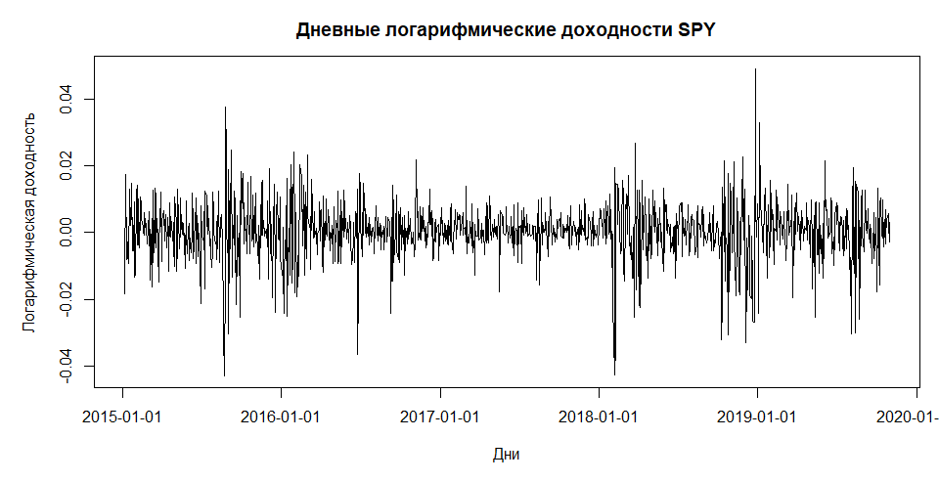
- Дневные логарифмические доходности SPY
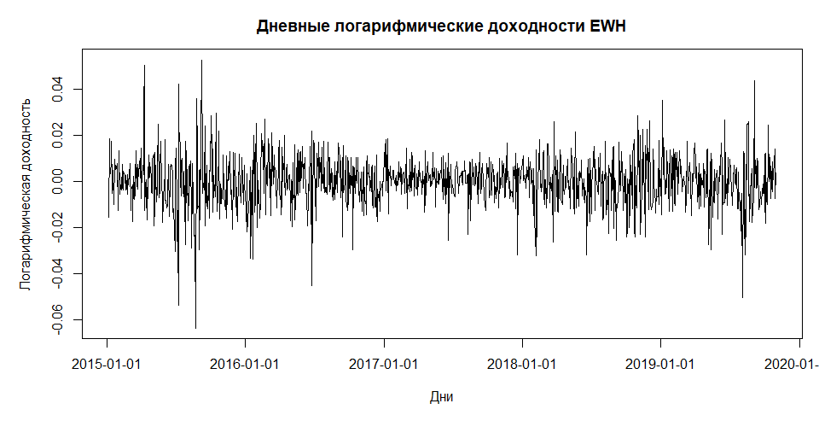
- Дневные логарифмические доходности EWH
Из визуального анализа графиков временных рядов можно сделать предположение, что безусловные математическое ожидание и дисперсия каждого временного ряда являются постоянными. Кроме того, можно видеть, что оба временных ряда характеризуются отсутствием детерминированного тренда. Исходя из данных наблюдений, можно предположить, что оба временных ряда являются стационарными. Кроме того, из построенных для каждого временного ряда коррелограм (рис. 10 и 11) также можно предположить, что временные ряды являются стационарными, поскольку выборочная автокорреляционная функция убывает достаточно быстро.
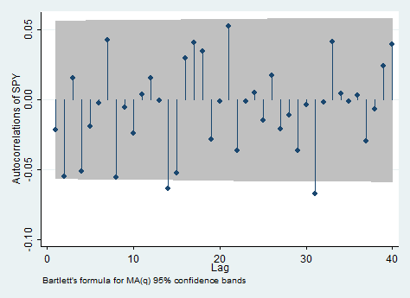
- Коррелограмма временного ряда S&P 500
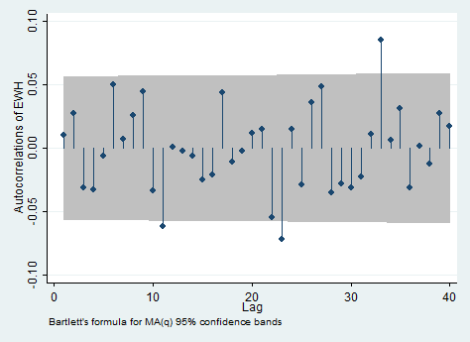
- Коррелограмма временного ряда Hang Seng Index
Для проверки рядов на стационарность был использован тест Дики-Фуллера. По результатам проведения теста для каждого временного ряда был сделан вывод, что временные ряды логарифмических доходностей SPY и EWH являются стационарными (p-value = 0).
Перед проверкой гипотезы о нормальности распределения, для каждого временного ряда была изучена описательная статистика. Описательная статистика временных рядов логарифмических доходностей SPY и EWH представлена в таблице 5.
- Описательная статистика временных рядов логарифмических доходностей
 | SPY | EWH
Длина временного ряда | 1216 | 1216
Выборочное среднее | 0.00032 | 0.00012
Выборочное стандартное отклонение | 0.00863 | 0.01088
Максимальное значение ряда | 0.04928 | 0.05287
Минимальное значение ряда | -0.04301 | -0.06364
Выборочный коэффициент асимметрии | -0.53098 | -0.28535
Выборочный коэффициент эксцесса | 6.77931 | 6.20441

На рис. 12 и 13 представлены гистограммы распределения временных рядов с нанесенными графиками плотности нормального распределения с параметрами, равными выборочным числовым характеристикам временных рядов. На основе визуального анализа данных графиков можно сделать предположение, что распределения обоих временных рядов отличны от нормального.
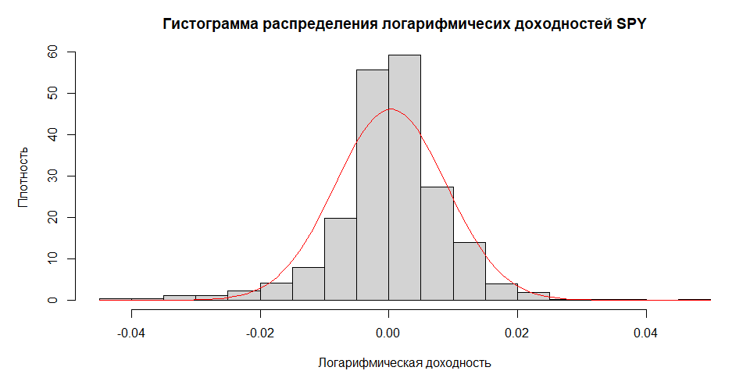
- Гистограмма распределения логарифмических доходностей SPY
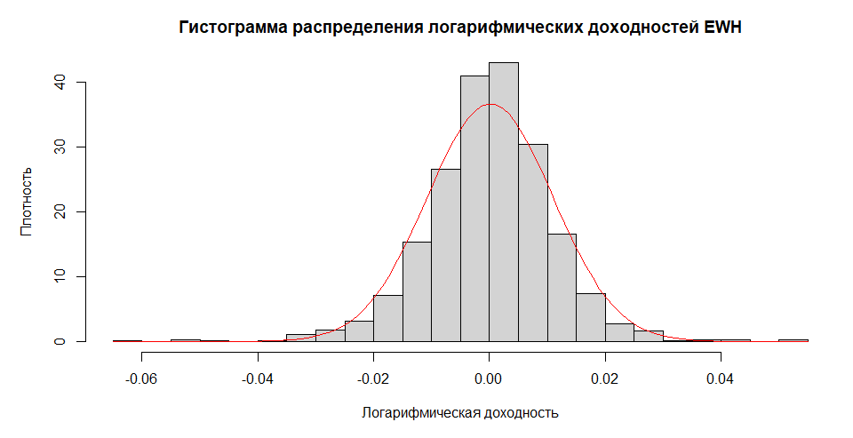
- Гистограмма распределения логарифмических доходностей EWH
Для проверки гипотезы о нормальности распределения каждого временного ряда был применен статистический тест Колмогорова-Смирнова. По результатам проведения теста было выявлено, что распределение каждого из временных рядов отлично от нормального (p-value = 0).
Перед проведением статистического теста на наличие ARCH-эффекта, каждый ряд также был проанализирован визуально на наличие данного эффекта. Из рис. 8 и 9 можно видеть, что оба временных ряда характеризуются наличием нескольких кластеров высокой волатильности. Данный феномен может быть более наглядно продемонстрирован путем нанесения на график квадратов логарифмических доходностей, что и сделано на рис. 14 и 15. Из данных графиков можно видеть, что периоды высокого и низкого изменения квадратов доходностей формируют соответствующие кластеры.
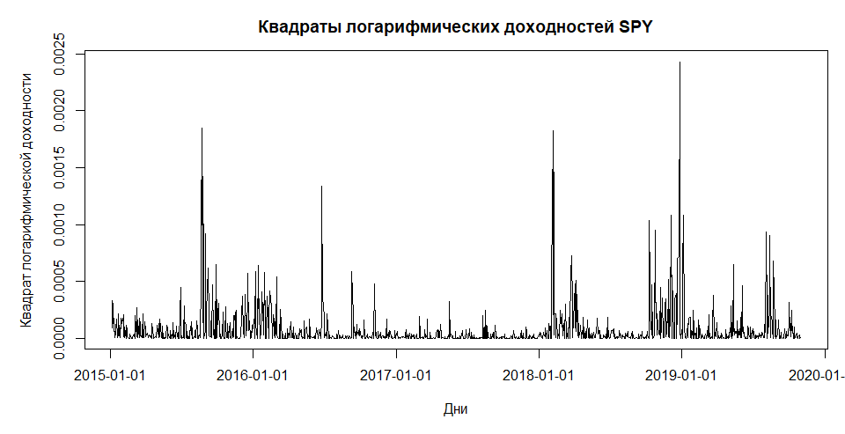
- Квадраты логарифмических доходностей SPY
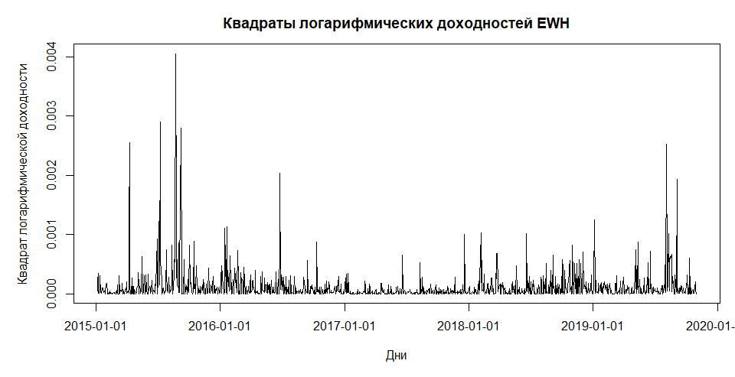
- Квадраты логарифмических доходностей EWH
Изучая коррелограммы временных рядов квадратов доходностей, представленные на рис. 16 и 17 соответственно, можно заметить, что автокорреляционные функции убывают не так быстро, как в случае временных рядов обычных доходностей. Этот факт является еще одним свидетельством возможного наличия ARCH-эффекта во временных рядах.
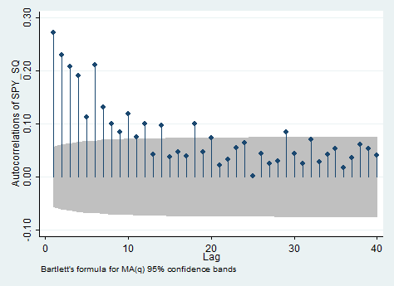
- Коррелограмма квадратов доходностей SPY
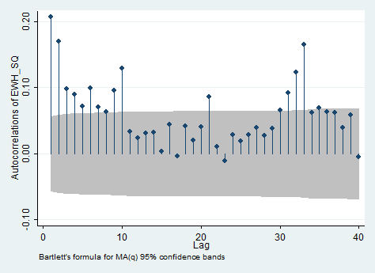
- Коррелограмма квадратов доходностей EWH
Наконец, для каждого временного ряда был проведен тест на наличие ARCH-эффекта при помощи теста множителей Лагранжа (см. с. 24-25). Данный тест проводился в предположении, что логарифмическая доходность каждого индекса описывается уравнением вида (76):
$$\begin{aligned}R_{t}=с+u_{t}\#\left(76\right)\end{aligned}$$
Основная гипотеза данного теста заключается в том, что остатки модели (76) характеризуются отсутствием ARCH-эффекта, то есть для них нет смысла рассматривать модель с условной гетероскедастичностью. По результатам проведения теста для 1, 5 и 10 лагов для каждого временного ряда был сделан вывод, что временные ряды характеризуются наличием ARCH-эффекты, а значит имеет смысл рассматривать модель с условной гетероскедастичностью для остатков моделей (p-value = 0).
Шаг 2. Оценка одномерных GARCH моделей
На предыдущем шаге было выяснено, что временные ряды логарифмических доходностей SPY и EWH являются стационарными, а также что условная дисперсия инноваций каждого временного ряда не постоянна. В связи с этим использование моделей с условной гетероскедастичностью для каждого временного ряда является оправданным. В настоящем исследовании рассматривалась модель GARCH(1,1). Иными словами, рассматривалась модель постоянной доходности, ошибки которой имеют условную дисперсию, следующую процессу GARCH(1,1). Данная модель имеет вид (77):
$$\begin{aligned}\left\{\begin{aligned}R_{t}=c+u_{t}, { u}_{t}=σ_{t}z_{t} \\ σ_{t}^{2}=α_{0}+α_{1}u_{t-1}^{2}+β_{1}σ_{t-1}^{2}.\end{aligned}\right.\#\left(77\right)\end{aligned}$$
При оценивании моделей GARCH(p,q) ключевым вопросом является выбор распределения стандартизированных инноваций $z_{t}$. По аналогии с работой [Fantazzini, 2008] было сделано предположение, что стандартизированные инновации имеют распределение Стьюдента. Выбор распределения Стьюдента позволяет в определенной степени учесть эффект тяжелых хвостов в доходностях активов. Для каждого временного ряда была оценена модель постоянной доходности, инновации которой имеют условную дисперсию, следующую процессу GARCH(1,1), при том что стандартизированные инновации GARCH(1,1) имеют распределению Стьюдента. Параметры оцененной модели для каждого временного ряда представлены в таблице 6.
- Параметры модели GARCH(1,1)
 | SPY | EWH
Параметры | GARCH(1,1) | GARCH(1,1)
$$c$$ | ${0.000723}^{***}$ | $${0.000639}^{***}$$
$$α_{0}$$ | ${0.000002}^{***}$ | ${0.000004}^{***}$
$$α_{1}$$ | ${0.200452}^{***}$ | ${0.114731}^{***}$
$$β_{1}$$ | ${0.787610}^{***}$ | $${0.852111}^{***}$$
*** – параметр значим на уровнях значимости 0.01, 0.05, 0.1; ** – параметр значим на уровнях значимости 0.05, 0.1; * – параметр значим на уровне значимости 0.1.
Таким образом, для логарифмической доходности SPY оцененная модель имеет вид (78):
$$\begin{aligned}\left\{\begin{aligned}{\hat{R}}_{1t}=0.000723 +{\hat{u}}_{1t}, { \hat{u}}_{1t}={\hat{σ}}_{1t}{\hat{z}}_{1t} \\ {\hat{σ}}_{1t}^{2}=0.000002+0.200452{\hat{u}}_{1(t-1)}^{2}+0.787610{\hat{σ}}_{1(t-1)}^{2}.\end{aligned}\right.\#\left(78\right)\end{aligned}$$
В свою очередь, для логарифмической доходности EWH оцененная модель имеет вид (79):
$$\begin{aligned}\left\{\begin{aligned}{\hat{R}}_{2t}=0.000639+{\hat{u}}_{2t}, { \hat{u}}_{2t}={\hat{σ}}_{2t}{\hat{z}}_{2t} \\ {\hat{σ}}_{2t}^{2}=0.000004+0.114731{\hat{u}}_{2(t-1)}^{2}+0.852111{\hat{σ}}_{2(t-1)}^{2}.\end{aligned}\right.\#\left(79\right)\end{aligned}$$
Для того, чтобы считать GARCH модель качественной, необходимо проверить выполнение следующих условий:
- В стандартизированных остатках и квадратах стандартизированных остатков модели отсутствует серийная автокорреляция;
- В стандартизированных остатках модели отсутствует ARCH-эффект;
- Эмпирическое распределения остатков модели статистически не отличается от предполагаемого теоретического распределения инноваций модели.
Прежде всего были построены коррелограммы для стандартизированных остатков и квадратов стандартизированных остатков моделей (рис. 18-21). Можно видеть, что значимая автокорреляция для отдельных лагов почти что отсутствует как в стандартизированных остатках, так и в квадратах стандартизированных остатков.
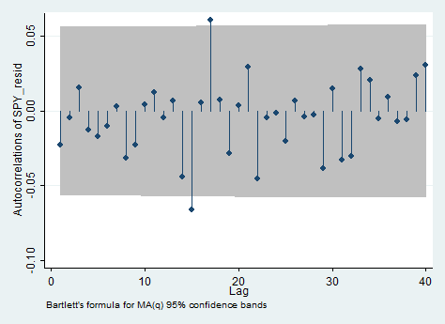
- Коррелограмма стандартизированных остатков SPY
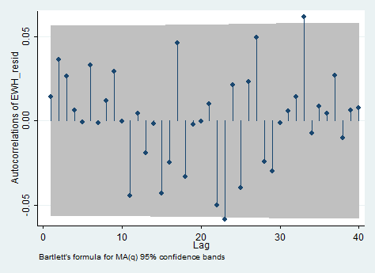
- Коррелограмма стандартизированных остатков EWH
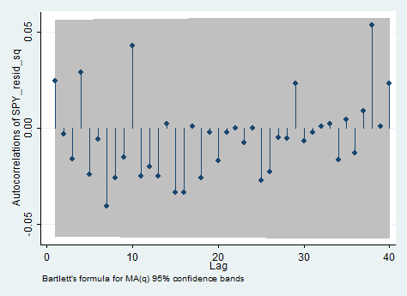
- Коррелограмма квадратов стандартизированных остатков SPY
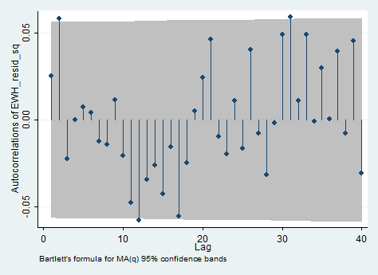
- Коррелограмма квадратов стандартизированных остатков EWH
Затем был проведен тест множителей Лагранжа на наличие ARCH-эффекта в стандартизированных остатках моделей. Значения p-value по результатам теста для лагов 1, 5 и 10 представлены в Таблице 7.
- Значения p-value для теста на наличие ARCH-эффекта в стандартизированных остатках моделей
 | 1 лаг | 5 лагов | 10 лагов
SPY | 0.4278 | 0.9099 | 0.9655
EWH | 0.6224 | 0.7428 | 0.8735

Таким образом, в стандартизированных остатках моделей на уровнях значимости 0.01, 0.05 и 0.1 отсутствует ARCH-эффект для лагов 1, 5 и 10.
Наконец, для стандартизированных остатков каждой модели был проведен тест Колмогорова-Смирнова для определения того, есть ли значимые различия между эмпирическим распределением стандартизированных остатков и их теоретическим распределением (распределением Стьюдента). По результатам проведения теста были получены значения p-value 0.6416 и 0.8896, что говорит о том, что распределение Стьюдента является адекватным выбором распределения стандартизированных инноваций модели GARCH(1,1) для каждого временного ряда.
Шаг 3. Моделирование совместного распределения временных рядов при помощи копул
При помощи метода обратной функции стандартизированные остатки были трансформированы в величины, равномерно распределенные на интервале [0,1]. На рис. 22 представлена диаграмма рассеивания трансформированных стандартизированных остатков обоих временных рядов.
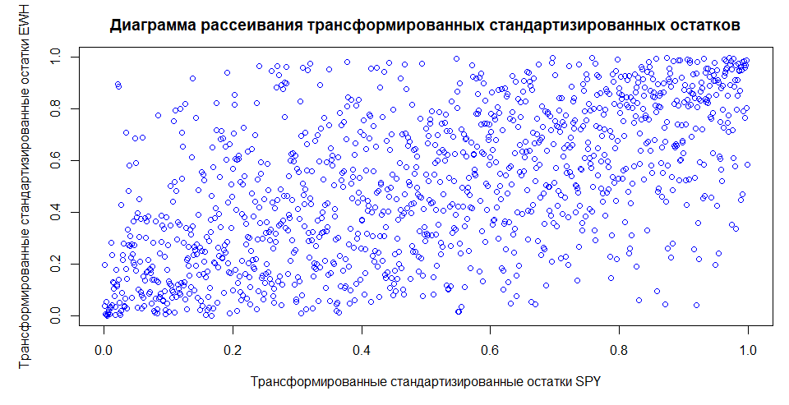
- Стандартизированные остатки, равномерно распределенные на [0,1]
Выбор копулы, наилучшим образом описывающей структуру зависимости стандартизированных остатков, осуществлялся с помощью статистического пакета R. Модуль VineCopula на основе введенных данных автоматически выбирает наиболее подходящую копулу из заданных семейств, при этом в качестве критерия качества модели выступает информационный критерий Акаике. Были использованы Гауссова копула, копула Стьюдента и копула Клейтона. В результате было получено, что наименьшее значение критерия Акаике имеет копула Стьюдента с параметрами $ρ=0.61$ и $m=10.4.$
Из копулы Стьюдента были смоделированы вектора вида ${(v}_{1j},v_{2j}),j=1,…,10 000$. Затем, при помощи частных функций распределения Стьюдента были получены значения смоделированных стандартизированных остатков уже в «обычной» шкале.:
$${(\hat{z}}_{1j},{\hat{z}}_{2j})=\left(F_{1}^{-1}\left(v_{1j}\right),F_{2}^{-1}\left(v_{2j}\right)\right), j=1,…,10 000.$$
Диаграмма рассеивания для 10 000 стандартизированных остатков, смоделированных при помощи копулы Стьюдента, представлена на рис. 23:
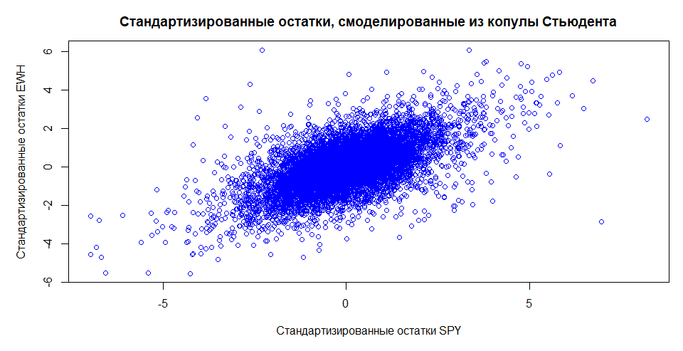
- Диаграмма рассеивания 10 000 смоделированных из копулы Стьюдента стандартизированных остатков
Шаг 4. Моделирование доходностей активов
После того как для каждого временного ряда доходностей ETF, включенных в портфель, была выбрана и оценена модель, а также была подобрана копула, описывающая зависимость данных рядов, при помощи метода Монте-Карло было смоделировано 10 000 логарифмических доходностей каждого ETF на следующий торговый день. В данной работе моделирование осуществлялось на один шаг вперед, поскольку была задача моделирования портфеля с минимальным значением CVaR на следующий торговый день. Моделирование проводилось по алгоритму, описанному в разделе 2.4. Диаграмма рассеивания смоделированных доходностей представлена на рис. 24.
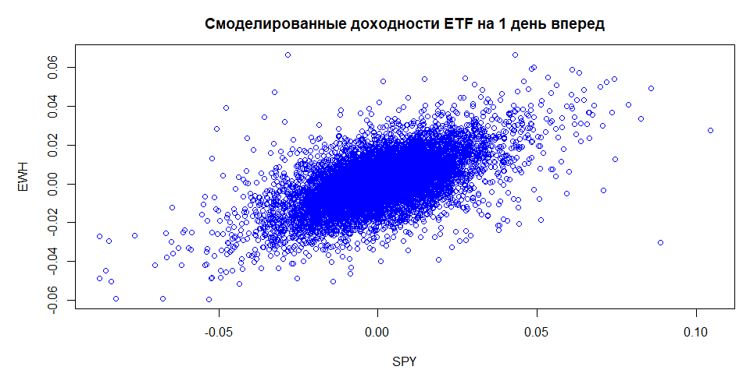
- Смоделированные из копула-GARCH модели доходности ETF на 1 день вперед
Шаг 5. Построение портфеля с минимальным значением CVaR
На основе 10 000 смоделированных на один день вперед логарифмических доходностей ETF был построен портфель с минимальным значением CVaR. Поскольку оценивание модели осуществлялось по историческим данным вплоть до 31.10.2019., то портфель с минимальным значением CVaR был построен на 01.11.2019. В качестве уровня значимости CVaR было выбрано значение 0.05. Структура портфеля с минимальным CVaR на 01.11.2019, построенным с использованием копула-GARCH модели (для обозначения того, что данный портфель был построен с использованием копула-GARCH модели, будем обозначать его ${CVaR}^{C-GARCH}$) представлена в таблице 8.
- Структура портфеля ${CVaR}^{C-GARCH}$ на 01.11.2019
Актив | Доля в портфеле | $${VaR}_{0.95}$$ | $${СVaR}_{0.95}$$
SPY | 0.1742 | 0.0194 | 0.0265
EWH | 0.8258

Поясним полученные результаты: построенный портфель имеет значение ${VaR}_{0.95}$, равное 0.0194, которое говорит о том, что с 95%-й вероятностью убыток портфеля 01.11.2019, выраженный в логарифмической доходности, не превысит 0.0194. В свою очередь, значение ${СVaR}_{0.95}$, равное 0.0265, говорит о том, что в случае, если убыток портфеля 01.11.2019 превысит значение ${VaR}_{0.95}$, то его ожидаемый размер, выраженный в логарифмической доходности, составит 0.0265 (можно видеть, что полученные значения мер риска согласуются со здравым смыслом, поскольку если VaR и CVaR рассматриваются через распределение убытков, то значение CVaR должно быть больше значения VaR).
Дальнейший алгоритм был следующим: для построения портфеля ${CVaR}^{C-GARCH}$ на 02.11.2019 скорректированные цены закрытия ETF выгружались уже за период с 02.01.2015 по 01.11.2019 (то есть с учетом последней доступной информации), после чего шаги 1-5 повторялись. Стоит отметить, что переоценивались только одномерные GARCH-модели, в то время как в отношении копулы было сделано допущение, что ее параметры не меняются со временем (как можно было видеть из обзора литературы, многие авторы использовали статически копулы, которые не меняются во времени). После повторения шагов 1-5 был получен новый портфель ${CVaR}^{C-GARCH}$на 02.11.2019. Данный алгоритм повторялся 76 раз вплоть до 20.02.2020 (этот день был выбран в качестве последнего дня стационарного периода).
Аналогичным образом для каждого дня из промежутка 01.11.2019 – 20.02.2020 был построен портфель с минимальным значением CVaR на основе исторических логарифмических доходностей. Сам алгоритм построения портфеля оставался таким же, как и в случае с копула-GARCH моделью, однако главным отличием было то, что оптимизация осуществлялась с использованием исторических логарифмических доходностей, а не смоделированных данных. Иными словами, в формуле (78) в качестве векторов ${\hat{r}}_{j(t+1)}, j=1,…N$, выступали не вектора доходностей, смоделированных из копула-GARCH модели, а вектора исторических логарифмических доходностей ETF. Структура портфеля с минимальным значением CVaR на 01.11.2019, построенного на основе исторических данных (данный портфель будет обозначаться ${CVaR}^{hist})$ представлена в таблице 9:
- Структура портфеля ${CVaR}^{hist}$ на 01.11.2019
Актив | Доля в портфеле | $${VaR}_{0.95}$$ | $${СVaR}_{0.95}$$
SPY | 0.6327 | 0.0137 | 0.0211
EWH | 0.3673

После этого было проведено сравнение двух портфелей на временном интервале с 01.11.2019 по 20.02.2020. На рис. 25 и 26 изображены графики дневных доходностей SPY и EWH за данный период соответственно.
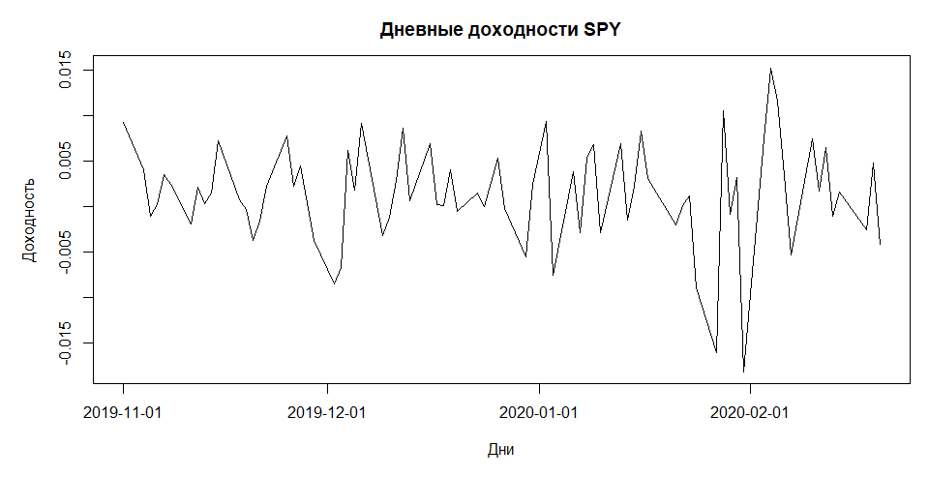
- Дневные доходности SPY с 11.01.2019 по 20.02.2020
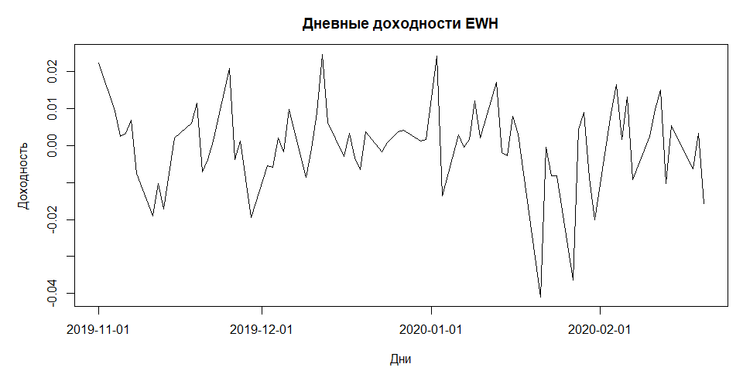
- Дневные доходности EWH с 11.01.2019 по 20.02.2020
Можно видеть, что для SPY доходность на данном интервале варьировалась в пределах от -1.5% до 1.5%, в то время как для EWH она варьировалась приблизительно от -4% до 2%. Среднеквадратические отклонения доходности составили 0.57% и 1.2% соответственно. Результаты теста Дики-Фуллера показали, что доходности обоих ETF являлись стационарными на данном интервале (p-value = 0). Рассмотрим, как менялась стоимость инвестированного капитала в портфели ${CVaR}^{C-GARCH}$ и ${CVaR}^{hist}$ соответственно.
Было сделано предположение, что 31.10.2019 инвестор вложил по $100 в портфель с минимальным значением CVaR, построенный с использованием копула-GARCH модели (${CVaR}^{C-GARCH}$), и в портфель с минимальным значением CVaR, построенный по историческим данным (${CVaR}^{hist}$). После этого на всем временном интервале отслеживалась динамика стоимости каждого портфеля. На рис. 27 показано, как менялась стоимость каждого из двух портфелей на всем временном интервале.
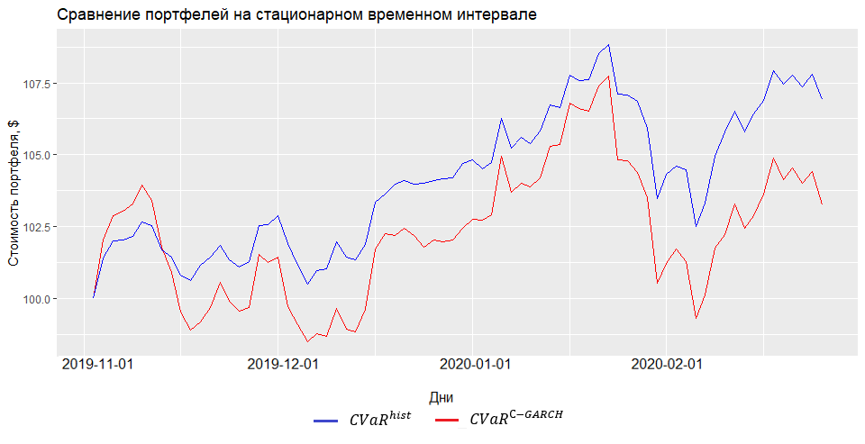
- Сравнение стоимости портфелей ${CVaR}^{C-GARCH}$ и ${CVaR}^{hist}$ на стационарном временном интервале
Можно видеть, что большую часть времени стоимость портфеля, построенного по историческим данным, была выше стоимости портфеля, построенного с использованием копула-GARCH модели. В таблице 10 также приведены выборочные числовые характеристики стоимости двух портфелей. Тест о равенстве математических ожиданий показал, что математическое ожидание стоимости портфеля ${CVaR}^{hist}$ больше, чем математическое ожидание стоимости портфеля ${CVaR}^{C-GARCH}$ (p-value = 0.31). Кроме того, можно видеть, что минимальная стоимость портфеля ${CVaR}^{hist}$ была выше, чем минимальная стоимость портфеля ${CVaR}^{C-GARCH}$ (минимальная стоимость портфеля является важным показателем, поскольку по своей идеологии портфель с минимальным значением CVaR должен защищать инвесторов от несения экстремальных убытков и, соответственно, держать минимальную стоимость портфеля как можно выше).
- Числовые характеристики стоимости портфелей
 | $${CVaR}^{C-GARCH}$$ | $${CVaR}^{hist}$$
Средняя стоимость портфеля | $102.2871 | $104.1246
Минимальная стоимость портфеля | $98.5 | $100

Перейдем к рассмотрению того, как портфели вели себя на нестационарном временном интервале.

3.3. Моделирование портфеля на нестационарном временном интервале
На данном этапе, построение портфеля с минимальным значением CVaR проводилось для временного промежутка с 21 февраля 2020 года по 3 апреля 2020 года. Как уже было отмечено, данный период характеризовался крайне высоким уровнем волатильности финансовых рынков, который был вызван главным образом пандемией COVID-19. В подтверждение этому можно посмотреть на графики дневных доходностей SPDR S&P 500 ETF Trust и iShares MSCI Hong Kong ETF c 21.02.2020 по 03.04.2020. Данные графики приведены на рис. 28 и 29 соответственно.
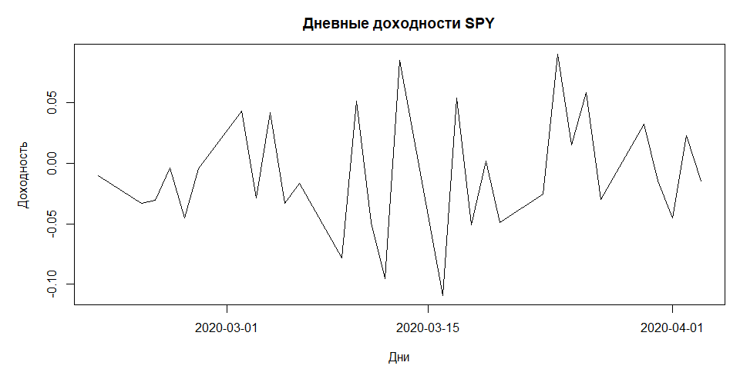
- Дневные доходности SPY с 21.02.2020 по 03.04.2020
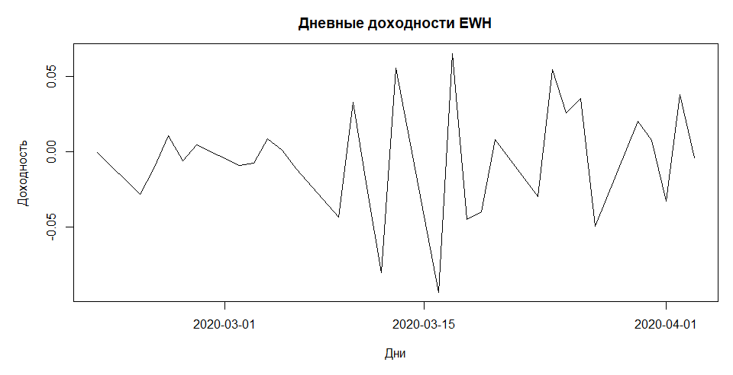
- Дневные доходности EWH с 21.02.2020 по 03.04.2020
Можно видеть, что доходность SPY варьировалась приблизительно от -11% до 9%, а доходность EWH от -9% до 6%. Среднеквадратические отклонения доходности составили 4.9% и 3.7% соответственно. Проведение теста Дики-Фуллера показало, что данные временные ряды не являются стационарными (p-vlaue = 0.3166 и 0.2442 соответственно)
Для оценки копула-GARCH модели на данном этапе использовались скорректированные цены закрытия SPY и EWH с 02.01.2015 по 20.02.2020. Поскольку алгоритм построения портфеля с минимальным значением CVaR на данном этапе был абсолютно идентичен алгоритму, использованному на первом этапе, подробное описание этого алгоритма опускается. Приведем новую спецификацию копула-GARCH модели. Одномерные временные ряды, как и на первом этапе исследования, моделировались при помощи модели GARCH(1,1). Параметры данной модели для каждого временного ряда представлены в таблице 11.
- Параметры модели GARCH(1,1)
 | SPY | EWH
Параметры | GARCH(1,1) | GARCH(1,1)
$$c$$ | ${0.000797}^{***}$ | $${0.000648}^{***}$$
$$α_{0}$$ | ${0.000003}^{***}$ | ${0.000003}^{***}$
$$α_{1}$$ | ${0.201581}^{***}$ | ${0.084361}^{***}$
$$β_{1}$$ | ${0.782049}^{***}$ | $${0.893659}^{***}$$
*** – параметр значим на уровнях значимости 0.01, 0.05, 0.1; ** – параметр значим на уровнях значимости 0.05, 0.1; * – параметр значим на уровне значимости 0.1.
Для логарифмической доходности SPY оцененная модель имеет вид (80):
$$\begin{aligned}\left\{\begin{aligned}{\hat{R}}_{1t}=0.000797 +{\hat{u}}_{1t}, { \hat{u}}_{1t}={\hat{σ}}_{1t}{\hat{z}}_{1t} \\ {\hat{σ}}_{1t}^{2}=0.000003+0.201581{\hat{u}}_{1(t-1)}^{2}+0.782049{\hat{σ}}_{1(t-1)}^{2}.\end{aligned}\right.\#\left(80\right)\end{aligned}$$
В свою очередь, для логарифмической доходности EWH оцененная модель имеет вид (81):
$$\begin{aligned}\left\{\begin{aligned}{\hat{R}}_{1t}=0.000648+{\hat{u}}_{1t}, { \hat{u}}_{1t}={\hat{σ}}_{1t}{\hat{z}}_{1t} \\ {\hat{σ}}_{1t}^{2}=0.000003+0.084361{\hat{u}}_{1(t-1)}^{2}+0.893659{\hat{σ}}_{1(t-1)}^{2}.\end{aligned}\right.\#\left(81\right)\end{aligned}$$
По результатам проведения статистических тестов было выявлено, что модель GARCH(1,1) является адекватным выбором для каждого временного ряда (в стандартизированных остатках модели отсутствовала автокорреляция и ARCH-эффект, а эмпирическое распределение стандартизированных остатков значимо не отличалось от предполагаемого теоретического распределения Стьюдента).
Как и на предыдущем этапе исследования, копула, описывающая зависимость временных рядов, была выбрана на основе наименьшего значения информационного критерия Акаике. Данной копулой оказалась копула Стьюдента с параметрами $ρ=0.62$ и $m=11.8$ (можно видеть, что значения данных параметров довольно близки к значениям параметров копулы Стьюдента, оцененной на предыдущем этапе). После этого из копула-GARCH модели было смоделировано 10 000 значений доходностей ETF на 21.02.2020. Структура портфеля ${CVaR}^{C-GARCH}$, построенного на 21.02.2020 представлена в таблице 12.
- Структура портфеля ${CVaR}^{C-GARCH}$ на 21.02.2020
Актив | Доля в портфеле | $${VaR}_{0.95}$$ | $${СVaR}_{0.95}$$
SPY | 0.4912 | 0.0188 | 0.0262
EWH | 0.5088

Аналогично, структура портфеля с минимальным значением CVaR на 21.02.2020, построенного на основе исторических данных представлена в таблице 13.
- Структура портфеля ${CVaR}^{hist}$на 21.02.2020
Актив | Доля в портфеле | $${VaR}_{0.95}$$ | $${СVaR}_{0.95}$$
SPY | 0.6497 | 0.0136 | 0.0209
EWH | 0.3503

Если сравнить информацию в таблицах 8 и 9 с информацией в таблицах 12 и 13, можно заметить следующее: структура портфеля ${CVaR}^{C-GARCH}$ на 21.02.2020 существенно поменялась по сравнению с 01.11.2019 (так, доля вложения в ETF на индекс S&P 500 изменилась с 0.1742 на 0.4912), в то время как структура портфеля ${CVaR}^{hist}$ осталась почти неизменной (доля вложения в ETF на индекс S&P 500 поменялась с 0.6327 на 0.6497). Это связано с тем, что исторический метод построения портфеля достаточно слабо учитывает изменение рыночной конъюнктуры, в то время как GARCH модель как раз позволяет уловить последние изменения в доходностях активов. Данный фактор может оказать решающее влияние на динамику стоимости двух портфелей в период высокой волатильности рынка. На рис. 30 и 31 показано, как менялись доли вложения в ETF для каждого из двух портфелей в период с 21.02.2021 по 03.04.2021. Можно видеть, что для портфеля ${CVaR}^{C-GARCH}$ доли вложений в активы менялись достаточно быстро, и всего за десять дней сбалансированный портфель, в котором оба ETF имели примерно одинаковый вес, трансформировался в портфель, по сути, состоящий только из ETF на гонконгский рынок. Это может быть связано с тем, что именно американский фондовый рынок был наиболее подвержен новостям о пандемии COVID-19.
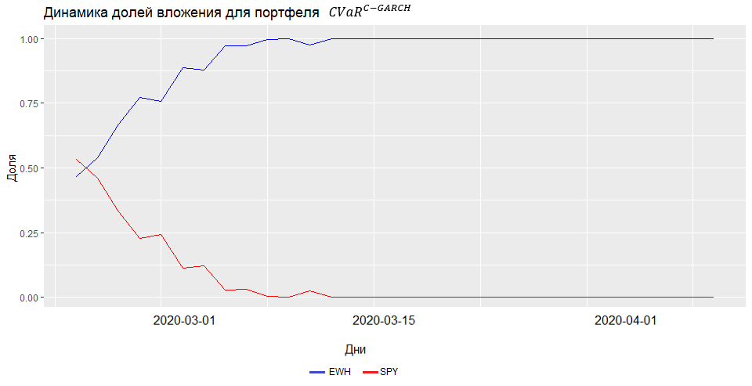
- Динамика долей вложения для портфеля ${CVaR}^{C-GARCH}$
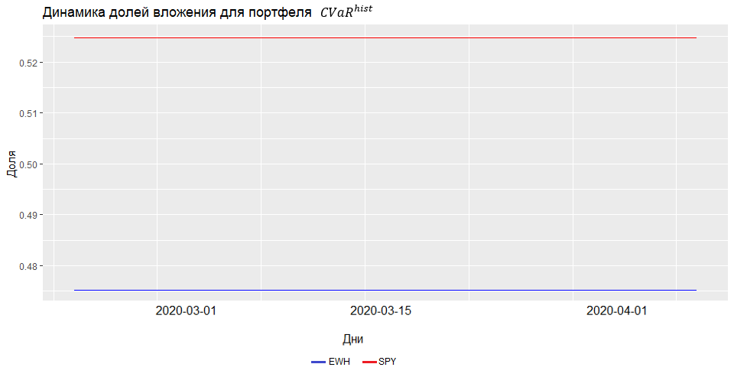
- Динамика долей вложения для портфеля ${CVaR}^{hist}$
Как и на первом этапе исследования, предположим, что 20.02.2020 инвестор вложил по $100 в портфель ${CVaR}^{C-GARCH}$ и ${CVaR}^{hist}$ соответственно. Проследим, как менялась стоимость $100, вложенных в каждый из портфелей с 21.02.2020 по 03.04.2020 (Рисунок 30).
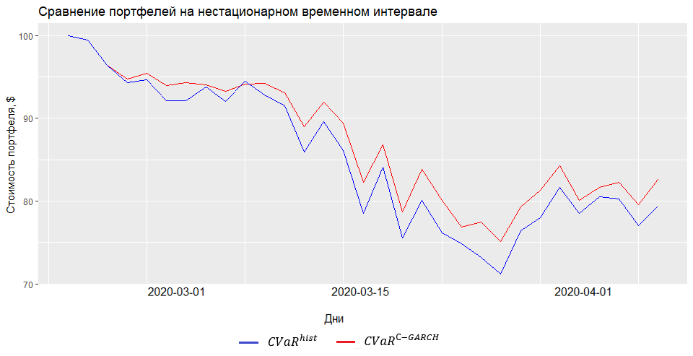
- Сравнение портфелей на нестационарном временном интервале
Как можно видеть, в отличие от первого этапа исследования, на котором сравнение портфелей проводилось для периода, когда доходности активов являлись стационарными, портфель ${CVaR}^{C-GARCH}$ показал лучшую динамику в сравнении с портфелем ${CVaR}^{hist}$. Из рис. 30 можно видеть, что стоимость портфеля ${CVaR}^{C-GARCH}$ почти все время была выше стоимости портфеля ${CVaR}^{hist}.$ В таблице 14 также приведены числовые характеристики стоимости двух портфелей.
Тест о равенстве математических ожиданий, показал, что математическое ожидание стоимости портфеля ${CVaR}^{C-GARCH}$ на нестационарном временном интервале больше, чем математическое ожидание стоимости портфеля ${CVaR}^{hist}$ (p-value = 0.22). Кроме того, минимальная стоимость портфеля на нестационарном временном интервале была выше уже для портфеля ${CVaR}^{C-GARCH}$, что также свидетельствует в его пользу.
- Числовые характеристики стоимости портфелей
 | $${CVaR}^{C-GARCH}$$ | $${CVaR}^{hist}$$
Средняя стоимость портфеля | $87.28 | $85.19
Минимальная стоимость портфеля | $75.16 | $71.19

Таким образом, портфель с минимальным значением CVaR построенный с использованием копула-GARCH модели, лучше защищал инвестора от несения убытков в период высокой волатильности рынков в начале пандемии COVID-19.

3.4. Выводы
По результатам моделирования портфеля на интервале с 01.11.2019 по 20.02.2020, когда доходности активов, входящих в портфель, были стационарными, было выявлено, что портфель с минимальным значением CVaR, построенный на основе исторических данных, показывал лучшую динамику в сравнении с портфелем с минимальным значением CVaR, построенным с использованием копула-GARCH модели. Так, минимальная и средняя стоимость портфеля за период была выше для портфеля, построенного на основе исторических данных.
В то же время, по результатам моделирования портфеля на интервале с 20.02.2020 по 03.04.2020, когда доходности активов, входящих в портфель уже не были стационарными, а сам временной интервал характеризовался высоким уровнем волатильности, было получено, что портфель с минимальным значением CVaR, построенный с использованием копула-GARCH модели, лучше защищал инвестора от убытков в сравнении с портфелем с минимальным значением CVaR, построенным на основе исторических данных. Минимальная и средняя стоимость портфеля за период были выше для портфеля, построенного с использованием копула-GARCH модели.
Таким образом, можно сделать вывод, что в период, предшествовавший падению рынков, вызванного пандемией COVID-19, использование копула-GARCH модели не давало существенных преимуществ при построении портфеля с минимальным значением CVaR в сравнении с историческими данными. Однако в период, когда волатильность на рынках увеличилась, использование копула-GARCH модели при построении портфеля с минимальным значением CVaR позволило инвесторам снизить убытки своего портфеля. Это может быть связано с тем, что метод построения портфеля, основанный на использовании исторических данных, достаточно слабо реагирует на изменение рыночной конъюнктуры, в то время как копула-GARCH модель как раз позволяет эффективно учитывать последнюю информацию о доходностях активов.

Заключение
Целью данной работы было построение инвестиционного портфеля с минимальным значением меры риска CVaR.
В первой главе было дано определение инвестиционного портфеля, а также риска портфеля ценных бумаг. Были рассмотрены три меры риска портфеля ценных бумаг: дисперсия (стандартное отклонение), VaR и CVaR. Далее, была рассмотрена модель Марковица построения оптимального портфеля ценных бумаг, в том числе и построение портфеля минимальной дисперсии. Были рассмотрены основные недостатки модели Марковица: использование дисперсии в качестве меры риска и допущение о многомерном нормальном распределении доходностей активов, входящих в портфель. После этого был рассмотрен общий алгоритм построения портфеля с минимальным значением меры риска CVaR.
Во второй главе были рассмотрены одномерные и многомерные модели условной гетероскедастичности, при помощи которых могут моделироваться временные ряды, характеризующиеся наличием эффекта кластеризации волатильности. Далее, были рассмотрены копулы, которые могут использоваться для конструирования многомерных распределений из произвольных частных распределений. Наконец, была рассмотрена копула-GARCH модель и алгоритм моделирования при помощи данной модели.
Третья глава была посвящена построению инвестиционного портфеля с минимальным значением меры риска CVaR. Для включения в портфель были выбраны два торгуемых на бирже фонда (ETF): SPDR S&P 500 ETF Trust (тикер – SPY) и iShares MSCI Hong Kong ETF (тикер – EWH). Построение портфеля с минимальным значением CVaR осуществлялось для двух временных интервалов.
В качестве первого интервала был выбран период с 01.11.2019 по 20.02.2020. Этот период предшествовал падению мировых фондовых рынков в связи с пандемией COVID-19. На данном временном интервале доходности активов были стационарными. Оценивание копула-GARCH модели осуществлялось на основе логарифмических доходностей активов с 02.01.2015 по 31.10.2019. Сначала для каждого временного ряда была оценена одномерная модель GARCH(1,1). Затем, в качестве функции совместного распределения временных рядов на основании наименьшего значения информационного критерия Акаике была выбрана копула Стьюдента. При помощи копула-GARCH модели было смоделировано 10 000 значений логарифмической доходности для каждого ETF на следующий торговый день (01.11.2019). На основе смоделированных значений был построен портфель с минимальным значением CVaR (портфель ${CVaR}^{C-GARCH}$). Кроме того, портфель с минимальным значением CVaR был также построен на основе исторических логарифмических доходностей (портфель ${CVaR}^{hist}$). Портфели ${CVaR}^{C-GARCH}$ и ${CVaR}^{hist}$ строились для каждого дня интервала с 01.11.2019 по 20.02.2020. При этом на каждом новом шаге исторические логарифмические доходности подгружались вплоть до последнего доступного значения. После этого было проведено сравнение динамики $100, вложенных в каждый из портфелей, на интервале с 01.11.2019 по 20.02.2020. Было выявлено, что большую часть времени стоимость портфеля ${CVaR}^{hist}$ была выше стоимости портфеля ${CVaR}^{C-GARCH}$. Кроме того, минимальная и средняя стоимость портфеля ${CVaR}^{hist}$ были выше в сравнении с аналогичными показателями портфеля ${CVaR}^{C-GARCH}$.
В качестве второго интервала был выбран период с 20.02.2020 по 03.04.2020, во время которого фондовые рынки США и Гонконга были крайне волатильными в связи с начавшейся пандемией COVID-19. По этой причине доходности ETF, включенных в портфель, уже не были стационарными. Как и на первом этапе исследования, одномерные временные ряды логарифмических доходностей моделировались при помощи модели GARCH(1,1), в то время как функцией совместного распределения временных рядов выступала копула Стьюдента. Однако оценивание копула-GARCH модели осуществлялось по логарифмическим доходностям уже с 02.01.2015 по 20.02.2020. При помощи копула-GARCH модели было смоделировано 10 000 логарифмических доходностей для каждого ETF на 21.02.2015, после чего на основе смоделированных данных был построен портфель с минимальным значением CVaR (портфель ${CVaR}^{C-GARCH}$). Данная процедура повторялась для каждого дня вплоть до 03.04.2020, причем для каждого нового торгового дня одномерные модели GARCH(1,1) переоценивались с учетом последней доступной информации. Как и на предыдущем этапе исследования, для каждого торгового дня из промежутка 21.02.2020 – 03.04.2020 был построен портфель с минимальным значением CVaR на основе исторических данных (${CVaR}^{hist})$. По результатам сравнения двух портфелей было выявлено, что стоимость портфеля ${CVaR}^{C-GARCH}$ подавляющую часть времени была выше стоимости портфеля ${CVaR}^{hist}.$ Кроме того, минимальная и средняя стоимость портфеля по итогам интервала тестирования были также выше для портфеля ${CVaR}^{C-GARCH}.$ В связи с этим был сделан вывод, что в периоды высокой волатильности рынков, построение портфеля с минимальным значением CVaR с использованием копула-GARCH модели лучше защищает инвесторов от несения убытков, чем портфель с минимальным значением CVaR, построенный на основе исторических данных.
К ограничениям данного исследования стоит отнести тот факт, что была использована только одна спецификация копула-GARCH модели, а именно: одномерные ряды описывались моделью GARCH(1,1) со стандартизированными инновациями, имеющими распределение Стьюдента, в то время как зависимость временных рядов описывалась копулой Стьюдента. Другие спецификации копула-GARCH модели возможны, с точки зрения спецификации как одномерных, так и многомерных моделей.
Что касается одномерных моделей, во-первых, возможен выбор модификаций модели GARCH, например, моделей EGARCH или GJR-GARCH, которые позволяют учитывать эффект асимметрии волатильности в доходностях активов. Во-вторых, возможен выбор различных распределений стандартизированных инноваций модели GARCH. Используемое в данной работе распределение Стьюдента позволяет учесть эффект тяжелых хвостов в доходностях активов, однако такие распределения, как асимметричное распределение Стьюдента, асимметричное нормальное распределение, или обобщенное распределение экстремальных значений могут быть более адекватным выбором для распределения стандартизированных инноваций GARCH. Наконец, в данной работе предполагалось, что одномерные временные ряды описываются моделью постоянной доходности, инновации которой имеют условную дисперсию, следующую процессу GARCH(1,1). Для моделирования временных рядов доходностей может также использоваться модель авторегрессии скользящего среднего (ARMA – Autoregressive Moving Average). Вообще говоря, модель постоянной доходности является частным случаем модели ARMA(p,q), когда$p=0$ и $q=0$. Использование других модификаций модели ARMA($p_{1}$,$q_{1}$)-GARCH($p_{2}$,$q_{2}$) может давать более точные результаты при моделирование доходностей.
Что касается выбора многомерной модели, зависимость временных рядов доходностей может описываться различными копулами. В настоящем исследовании в качестве функции распределения временных рядов выступала статическая копула Стьюдента. Помимо копулы Стьюдента могут быть использованы и другие копулы: гауссова копула, копула Клейтона, копула Гумбеля, копула Фрэнка и др. Стоит также отметить, что для статических копул параметры не меняются во времени, однако ряд авторов использовали также динамические копулы, параметры которых задаются некоторой динамической моделью [Ausin, Lopes, 2010; Fantazzini, 2007]. Кроме того, некоторые авторы также использовали смешанные модели, когда на одном участке временного интервала использовалась одна копула, а на другом участке – другая. Таким образом, можно видеть, что существует огромное число возможных спецификаций копула-GARCH модели. Тестирование того, насколько более сложные спецификации модели позволяют получать более привлекательные для инвесторов портфели представляет собой большой интерес, однако этот вопрос не был освещен в данной работе в связи с огромными вычислительными и временными затратами, необходимыми для оценивания всех возможных моделей, а также моделирования при их помощи.
Результаты данного исследования могут быть полезны прежде всего тем институциональным и индивидуальным инвесторам, которые хотят ограничить свой портфель от несения экстремальных убытков. Среди институциональных инвесторов прежде всего стоит выделить инвесторов, чья инвестиционная деятельность вызвана необходимостью погашать определенные обязательства. К данным инвесторам, в частности, относятся пенсионные фонды и страховые компании. Данные инвесторы должны осуществлять выплаты своим клиентам в заранее установленные моменты времени, в связи с чем они не могут допустить существенного снижения стоимость своего портфеля. Таким образом, портфель с минимальным значением CVaR является способом, при помощи которого данные инвесторы могут ограничить экстремальные убытки своего портфеля. Кроме того, данный портфель может использоваться и инвестиционными компаниями, которые предлагают своим клиентам различные типы портфелей. Зачастую такие компании предлагают портфель с низким риском; однако эти портфели, как правило, состоят из инструментов с фиксированной доходностью. Альтернативой таким портфелям может быть портфель с минимальным значением CVaR, состоящий в том числе из акций (или ETF на индексы акций). Данный портфель позволит инвесторам снизить риск несения высоких убытков, но при этом, поскольку он не ограничен одними только долговыми инструментами, он имеет потенциал принести и более высокую доходность. Проведенное исследование показало, что в периоды, когда волатильность доходностей активов является умеренной, а «шоки», влекущие за собой экстремальные значения доходностей, отсутствуют, построение портфеля с минимальным значением CVaR может осуществляться с использованием исторических данных. В то же время есть основания полагать, что в периоды, когда волатильность существенно увеличивается, портфель с минимальным значением CVaR, построенный с использованием копула-GARCH модели, может лучше защищать инвесторов от несения убытков. Используя данные знания, инвесторы могут переключаться между двумя портфелями в зависимости от рыночной конъюнктуры. При этом стоит учитывать указанные ограничения настоящего исследования и понимать, что более сложные модификации копула-GARCH модели могут давать лучшие результаты в сравнении с историческим методом и на стационарном временном интервале.

Список использованной литературы
- Айвазян С.А. Эконометрика-2: продвинутый курс с приложениями в финансах / С. А. Айвазян, Д. Фантаццини. – М.: Магистр: Инфра-М, 2014. – 944 с.
- Березинец, И.В. Лекции по финансовому моделированию / И.В. Березинец. – 2020.
- Лущев, А.С. Оценка риска при помощи моделей копула / А.С. Лущев. – 2020.
- Окулов, В.Л. Риск-менеджмент: основы теории и практика применения: учебное пособие / В. Л. Окулов. – СПб.: Изд-во С.-Петерб. гос. ун-та, 2019. – 280 с.
- Построение портфеля с минимальным CVaR при помощи копула-GARCH модели [Электронный ресурс] // RPubs. – Режим доступа: https://rpubs.com/ars9939/776781.
- Субботин, А. В. Моделирование волатильности: от условной гетероскедастичности к каскадам на множественных горизонтах / А. В. Субботин // Прикладная эконометрика. – 2009. – №3(15). – C. 94-138.
- Энциклопедия финансового риск-менеджмента / под ред. А. Лобанова, А. Чугунова. – М. : Альпина Паблишер, 2003. – 786 с.
- Amenc, N. Portfolio Construction and Performance Measurement: Evidence from Europe [Электронный ресурс] / N. Amenc, F. Goltz, A. Lioui // Financial Analysts Journal – 2011 – Vol. 67, Issue 3. – P. 39-50. -. – Режим доступа: https://www.jstor.org/. – Загл. с экрана.
- Artzner, P. Coherent measures of risk / P. Artzner F. Delbaen, J.M. Eber, D. Heath // Mathematical Finance – 1999 – Vol. 9, Issue 3. – P. 203-228.
- Ausin, M.C. Time-varying joint distribution through copulas [Электронный ресурс] / M.C. Ausin, H.F. Lopes // Computational Statistics and Data Analytics – 2010 – Vol. 54, Issue 11. – P. 2383-2399. – Elsiever, B.V., 2009 -. – Режим доступа: https://www.sciencedirect.com/. – Загл. с экрана.
- Bai, M. Application of Copula and Copula-CVaR in the Multivariate Portfolio Optimization [Электронный ресурс] / L. Sun // Combinatorics, Algorithms, Probabilistic and Experimental Methodologies. ESCAPE 2007. Lecture Notes in Computer Science, vol 4614. / ed. by B, Chen, M. Paterson, G. Zhang. – Berlin, 2007 -. – Режим доступа: https://doi.org/10.1007/978-3-540-74450-4_21. – Загл. с экрана.
- Black, F. (1976) Studies of Stock Price Volatility Changes. In: Proceedings of the 1976 Meeting of the Business and Economic Statistics Section, American Statistical Association, Washington DC, 177-181.
- Boasson, V. Portfolio optimization in a mean-semivariance framework / V. Boasson, E. Boasson, Z. Zhou // Investment Management and Financial Innovations – 2011 – Vol. 8, Issue 3. – P. 58-68.
- Bodie, Z. Investments, 9th edition / Z. Bodie, A. Kane, A. Marcus – New York: McGraw-Hill, 2009. – 743 p.
- Bollerslev, T. Generalized autoregressive conditional heteroskedasticity [Электронный ресурс] / T. Bollerslev // Journal of Econometrics – 1986 – Vol. 31, Issue 3. – P. 307-327. – Elsiever, B.V., 1986 -. – Режим доступа: https://www.sciencedirect.com/. – Загл. с экрана.
- Bollerslev, T. Modelling the Coherence in Short-Run Nominal Exchange Rates: A Multivariate Generalized ARCH Model [Электронный ресурс] / T. Bollerslev // The Review of Economics and Statistics – 1990 – Vol. 72, Issue 3. – P. 498-505. – Massachusetts: The MIT Press, 1990 -. – Режим доступа: https://www.jstor.org/. – Загл. с экрана.
- Brooks, C. Introductory econometrics for finance / C. Brooks – New York: Cambridge University Press, 2008. – 641 p.
- Cherubini, U. Copula methods in finance / U. Cherubini, E. Luciano, W. Vecchiato – Hoboken, NJ : John Wiley & Sons, 2004. – 493 p.
- Cornuéjols, G. Optimization Methods in Finance / G. Cornuéjols, R. Tütüncü – New York: Cambridge University Press, 2006. – 345 p.
- Curtis, G. Modern Portfolio Theory and Behavioral Finance [Электронный ресурс] / G. Curtis // The Journal of Wealth Management – 2004 – Vol. 7, Issue 2. – P. 16-22. – Pageant Media Ltd, 2004 -. – Режим доступа: https://www.pm-research.com/. – Загл. с экрана.
- Deng, L. Portfolio Optimization via Pair Copula-GARCH-EVT-CVaR Model [Электронный ресурс] / L. Deng, C. Ma, W. Yang // Systems Engineering Procedia – 2011 – Vol. 2 – P. 171-181. – Elsiever, B.V., 2011 -. – Режим доступа: https://www.sciencedirect.com/. – Загл. с экрана.
- Dowd, K. Measuring market risk / K. Dowd – Hoboken, NJ : John Wiley & Sons, 2004. – 389 p.
- Embrechts, P. Seven proofs for the subadditivity of Expected Shortfall / P. Embrechts, R. Wang // Dependence Modelling – 2015 – Vol. 3, Issue 1. – P. 126-140.
- Engle, R. Dynamic conditional correlation: A simple class of multivariate generalized autoregressive conditional heteroskedasticity models [Электронный ресурс] / R. Engle // Journal of Economics and Economic Statistics – 2002 – Vol. 20, Issue 3. – P. 339-350. – Taylor & Francis Ltd, 2002. -. – Режим доступа: https://www.jstor.org/. – Загл. с экрана.
- Engle, R.F. Autoregressive conditional heteroskedasticity with estimates of the variance of the United Kingdom inflation [Электронный ресурс] / R.F. Engle // Econometrica – 1982 – Vol. 50, Issue 4. – P. 987-1007. – New York, Cambridge University Press, 1982. -. – Режим доступа: https://www.jstor.org/. – Загл. с экрана.
- Engle, R.F. Multivariate Simultaneous Generalized ARCH [Электронный ресурс] / R.F. Engle. K.F. Kroner // Econometric Theory – 1995 – Vol. 11, Issue 1. – P. 122-150. – New York, Cambridge University Press, 1995. -. – Режим доступа: https://www.jstor.org/. – Загл. с экрана.
- Estimating risk of foreign exchange portfolio: Using VaR and CVaR based on GARCH-EVT-Copula model [Электронный ресурс] / W. Zong-Run et al. // Physica A: Statistical Mechanics and its Applications – 2010 – Vol. 389, Issue 21. – P. 4918 – 4928. – Elsiever, B.V., 2010 -. – Режим доступа: https://www.sciencedirect.com/. – Загл. с экрана.
- Fabozzi, F.J. Finance: Capital Markets, Financial Management and Investment Management / F.J. Fabozzi, P.P. Drake – Hoboken, NJ : John Wiley & Sons, 2009. – 811 p.
- Fantazzini, D. Dynamic Copula Modelling for Value at Risk [Электронный ресурс] / D. Fantazzini // Frontiers in Finance and Economics – 2008 – Vol. 5, Issue 2. – P. 72-108. -. – Режим доступа: https://www.ssrn.com/index.cfm/en/. – Загл. с экрана.
- Geambasu, C. Risk measurement in post-modern portfolio theory: Differences from modern portfolio theory [Электронный ресурс] / C. Geambasu, R. Sova, I. Jianu, L. Geambasu // Economic computation and economic cybernetic studies and research – 2013 – Vol. 47, Issue 1. – P. 113-132. -. – Режим доступа: https://www.researchgate.net/. – Загл. с экрана.
- Holton, G. Defining risk / G. Holton // Financial Analyst – 2004 – Vol. 60, Issue 6. – P. 19-25.
- Holton, G. Value at risk: Theory and practice [Электронный ресурс] / G. Holton – Belmont, MA : Published by the author, 2014 -. – Режим доступа: https://www.value-at-risk.net/, свободный.
- Hull, J.C. Risk Management and Financial Institutions / J.C. Hull – Hoboken, NJ : John Wiley & Sons, 2015. – 714 p.
- Jin, X. Large portfolio risk management and optimal portfolio allocation with dynamic elliptical copulas [Электронный ресурс] / X. Jin, T. Lehnert // Dependence Modelling – 2018 – Vol. 6, Issue 1. – P. 19-46. -. – Режим доступа: https://www.degruyter.com/. –Загл. с экрана.
- Jondeau, E. Financial modelling under non-gaussian distributions / E. Jondeau, S. H. Poon, M. Rockinger – London : Springer-Verlag London, 2007. – 541 p.
- Jondeau, E. The Copula-GARCH model of conditional dependencies: An international stock market application [Электронный ресурс] / E. Jondeau, M. Rockinger // Journal of International Money and Finance – 2006 – Vol. 25, Issue 5. – P. 827-853. – Elsiever, B.V., 2006 -. – Режим доступа: https://www.sciencedirect.com/. – Загл. с экрана.
- Jorion, P. Value at Risk: The new benchmark for managing financial risk / P. Jorion – Chicago, IL : R. R. Donnelley & Sons Company, 2007. – 543 p.
- Lee, T.H. Copula-based Multivariate GARCH Model with Uncorrelated Dependent Errors [Электронный ресурс] / T.H. Lee, X. Long // Journal of Econometrics – 2009 – Vol. 150, Issue 2. – P. 207-218. – Elsiever, B.V., 2009 -. – Режим доступа: https://www.sciencedirect.com/. – Загл. с экрана.
- Markowitz, H. Portfolio Selection / H. Markowitz // The Journal of Finance – 1952 – Vol. 7, Issue 1. – P. 77-91.
- McNeil A. J. Quantitative risk management: Concepts, techniques, and tools / A. J. McNeil, R. Frey, P. Embrechts – Princeton, NJ : Princeton University Press, 2005. – 538 p.
- Omisore, I. The modern portfolio theory as investment decision tool / I. Omisore, M. Yusuf, N.I. Christopher // Journal of Accounting and Taxation – 2012 – Vol. 4, Issue 2. – P. 19-28. -. – Режим доступа: https://www.semanticscholar.org/. – Загл. с экрана.
- Palaro, H.P. Using conditional copula to estimate value-at-risk / H. P. Palaro, L. K. Hotta // Journal of Data Science – 2006 – Vol. 4, Issue 1. – P. 93-115.
- Patton, A.J. Modelling Asymmetric Exchange Rate Dependence / A.J. Patton // International Economic Review – 2006 – Vol. 47, Issue 2. – P. 527-556. – Hoboken, NJ : John Wiley & Sons, 2006 -. – Режим доступа: https://www.jstor.org/. – Загл. с экрана.
- Risk management. Vocabulary. ISO Guide 73. Geneva: International Organization for Standardization, 2009.
- Rockafellar, T.R. Conditional value-at-risk for general loss distributions / T.R. Rockafellar, S. Uryasev // Journal of Banking & Finance – 2002 – Vol. 26, Issue 7. – P. 1443-1471. – Elsevier B.V., 2002 -. – Режим доступа: https://www.sciencedirect.com/. – Загл. с экрана.
- Rockafellar, T.R. Optmization of conditional value-at-risk / T.R. Rockafellar, S. Uryasev // Journal of Risk – 2000 – Vol. 2, Issue 3. – P. 21-41. – Infopro Digital Ltd, 2000 -. – Режим доступа: https://www.risk.net/. – Загл. с экрана.
- Sahamkhadam, M. Portfolio optimization based on GARCH-EVT-Copula forecasting models / M. Sahamkhadam, A. Stephan, R. Östermark // International Journal of Forecasting – 2018 – Vol. 34, Issue 3. – P. 497-506. – Elsiever, B.V., 2018 -. – Режим доступа: https://www.sciencedirect.com/. – Загл. с экрана.
- Sheikh, A. Z. Non-normality of Market Returns: A Framework for Asset Allocation Decision / A.Z. Sheikh, H. Qiao // The Journal of Alternative Investments – 2009 – Vol. 12, Issue 3. – P. 8-35. – Pageant Media Ltd, 2009 -. – Режим доступа: https://www.pm-research.com/. – Загл. с экрана.
- Uryasev, S. Conditional Value-at-Risk: Optimization Algorithms and Applications [Электронный ресурс] / S.Uryasev // Proceedings of the IEEE/IAFE/INFORMS 2000 Conference on Computational Intelligence for Financial Engineering (CIFEr) – 2000 – New York: Institute of Electrical and Electronics Engineers, 2000 -. – Режим доступа: https://ieeexplore.ieee.org/Xplore/home.jsp. – Загл. с экрана.

Приложения

Приложение 1. Метод множителей Лагранжа в решении задачи Марковица
Первая формулировка задачи Марковица (минимизации дисперсии при заданном значении ожидаемой доходности) формулируется следующим образом:
$$\min_{x}{\frac{1}{2}\sum_{i,j=1}^{n}{x_{i}}x_{j}{cov}_{ij}}$$
$$\sum_{i=1}^{n}{x_{i}{E[r}_{it}]}=μ$$
$$\sum_{i=1}^{n}{x_{i}}=1$$
$$x_{i}≥0, ∀i=1,…,n$$
Прежде всего вводят функцию Лагранжа, которая определяется следующим образом:
$$L=\frac{1}{2}\sum_{i,j=1}^{n}{x_{i}}x_{j}{cov}_{ij}-λ_{1}\left(\sum_{i=1}^{n}{x_{i}{E[r}_{it}]}-μ\right)-λ_{2}\left(\sum_{i=1}^{n}{x_{i}}-1\right)$$
Далее, приравнивая каждую частную производную функции Лагранжа по $x_{i}$ к нулю, получают $n$ следующих уравнений:
$$\sum_{j=1}^{n}{x_{j}}{cov}_{ij}-λ_{1}{E[r}_{it}]-λ_{2}=0, i=1,…,n$$
Наконец, находят решение системы $n+2$ линейных уравнений с $n+2$ переменными:
$$\sum_{j=1}^{n}{x_{j}}{cov}_{ij}-λ_{1}{E[r}_{it}]-λ_{2}=0, i=1,…,n$$
$$\sum_{i=1}^{n}{x_{i}{E[r}_{it}]}=μ$$
$$\sum_{i=1}^{n}{x_{i}}=1$$
Решением данной системы уравнений является вектор $(x_{1}^{*},x_{2}^{*},…,x_{n}^{*},λ_{1}^{*},λ_{2}^{*})$. Соответственно, вектор $(x_{1}^{*},x_{2}^{*},…,x_{n}^{*})$ является решением исходной задачи квадратического программирования.
Задача нахождения портфеля минимальной дисперсии формулируется следующим образом:
$$\min_{x}{\frac{1}{2}\sum_{i,j=1}^{n}{x_{i}}x_{j}{cov}_{ij}}$$
$$\sum_{i=1}^{n}{x_{i}}=1$$
$$x_{i}≥0, ∀i=1,…,n$$
Используя метод множителей Лагранжа данную задачу, как и предыдущую, можно свести к решению системы линейных уравнений (в данном случае уже будет $n+1$ уравнений и $n+1$ переменных):
$$\sum_{j=1}^{n}{x_{j}}{cov}_{ij}-λ{E[r}_{it}]=0, i=1,…,n$$
$$\sum_{i=1}^{n}{x_{i}}=1$$
Решением данной системы уравнений является вектор $(x_{1}^{*},x_{2}^{*},…,x_{n}^{*},λ)$. Соответственно, вектор $(x_{1}^{*},x_{2}^{*},…,x_{n}^{*})$ является решением исходной задачи квадратического программирования

Приложение 2. Портфель минимальной дисперсии из двух ценных бумаг
Оптимизационная задача имеет следующий вид:
$$\min_{x}{(x_{1}^{2}σ_{1}^{2}+x_{2}^{2}σ_{2}^{2}+{2x}_{1}x_{2}{cov}_{12})}$$
$$x_{1}+x_{2}=1$$
$$x_{1}≥0, x_{2}≥0$$
Данную задачу можно переписать в следующем виде:
$$\min_{x}{(x_{1}^{2}σ_{1}^{2}+(1-x_{1}^{2})σ_{2}^{2}+{2x}_{1}(1-x_{1}){cov}_{12}})$$
$$x_{1}≥0, x_{2}≥0$$
Поскольку функция
$${Z=x}_{1}^{2}σ_{1}^{2}+{(1-x_{1})}^{2}σ_{2}^{2}+{2x}_{1}(1-x_{1}){cov}_{12}$$
является строго выпуклой, ее глобальный минимум находится из условия равенства первой производной функции нулю.
$$Z^{'}=2x_{1}σ_{1}^{2}-2\left(1-x_{1}\right)σ_{2}^{2}+(2-4x_{1}){cov}_{12}$$
$$2x_{1}σ_{1}^{2}-2\left(1-x_{1}\right)σ_{2}^{2}+\left(2-4x_{1}\right){cov}_{12}=0$$
$$2x_{1}σ_{1}^{2}-2σ_{2}^{2}+2x_{1}σ_{2}^{2}+2{cov}_{12}-4x_{1}{cov}_{12}=0$$
$$2x_{1}\left(σ_{1}^{2}+σ_{2}^{2}-2{cov}_{12}\right)=2σ_{2}^{2}-2{cov}_{12}$$
$$x_{1}^{*}=\frac{σ_{2}^{2}-{cov}_{12}}{σ_{1}^{2}+σ_{2}^{2}-2{cov}_{12}}$$
$$x_{2}^{*}=1-x_{1}^{*}=\frac{σ_{1}^{2}-{cov}_{12}}{σ_{1}^{2}+σ_{2}^{2}-2{cov}_{12}}$$

Приложение 3. Доказательство теоремы Скляра
Для начала рассмотрим следующее утверждение, которое будет использовано в доказательстве теоремы. Случайная величина вида $\hat{ξ}=F_{ξ}\left(ξ\right)$ имеет равномерное распределение на промежутке (0, 1). Это следует из того, что:
$$P\left(F_{ξ}\left(ξ\right)≤v\right)=P\left(F_{ξ}^{-1}(F_{ξ}\left(ξ\right))≤F_{ξ}^{-1}\left(v\right)\right)=P\left(ξ≤F_{ξ}^{-1}\left(v\right)\right)=F_{ξ}\left(F_{ξ}^{-1}\left(v\right)\right)=v, v∈\left[0,1\right].$$
Теперь можно доказать теорему Скляра (64) для случая, когда частные функции распределения являются непрерывными. Пусть $V_{i}=F_{ξ_{i}}\left(ξ_{i}\right), i=1,…,n$. Тогда, как это следует из доказанного выше утверждения, случайные величины $V_{i}$ будут равномерно распределены на (0, 1). Из этого следует, что функция распределения $C(∙)$ случайного вектора $(V_{1},V_{2},…,V_{n})$ будет являться копулой. Далее, можно записать: $ξ_{i}=F_{ξ_{i}}^{-1}\left(F_{ξ_{i}}\left(ξ_{i}\right)\right)=F_{ξ_{i}}^{-1}\left(V_{i}\right), i=1,…,n$. Отсюда получаем, что:
$$H_{η}\left(x_{1},x_{2},…,x_{n}\right)=P\left(ξ_{1}<x_{1}, ξ_{2}<x_{2},…,ξ_{n}<x_{n}\right)=P(F_{ξ_{1}}^{-1}\left(V_{1}\right)≤x_{1}, F_{ξ_{1}}^{-1}\left(V_{1}\right)≤x_{2},…,$$
$$F_{ξ_{n}}^{-1}\left(V_{n}\right)≤x_{n})=P(V_{1}≤F_{ξ_{1}}\left(x_{1}\right), V_{2}≤F_{ξ_{2}}\left(x_{2}\right),…,V_{n}≤F_{ξ_{n}}(x_{n}))=C(F_{ξ_{1}}\left(x_{1}\right), F_{ξ_{2}}\left(ξ_{2}\right),…,$$
$F_{ξ_{n}}\left(x_{n}\right)),$ ч.т.д.
Доказать следствие к теореме Скляра (65) можно следующим образом. Поскольку $F_{ξ_{i}}\left(F_{ξ_{i}}^{-1}\left(v_{i}\right)\right)=v_{i}$, $i=1,…,n$, имеет место следующее соотношение:
$$C\left(v_{1},v_{2},…,v_{n}\right)=C\left(F_{ξ_{1}}\left(F_{ξ_{1}}^{-1}\left(v_{1}\right)\right), F_{ξ_{2}}\left(F_{ξ_{2}}^{-1}\left(v_{2}\right)\right),…,F_{ξ_{n}}\left(F_{ξ_{n}}^{-1}\left(v_{n}\right)\right)\right)$$
Используя теорему Скляра, последнее выражение можно записать в виде:
$F\left(F_{ξ_{1}}^{-1}\left(v_{1}\right),F_{ξ_{2}}^{-1}\left(v_{2}\right),…,F_{ξ_{n}}^{-1}\left(v_{n}\right)\right),$ ч.т.д.

Приложение 4. Разложение Холецкого
Корреляционная матрица двух случайных величин представляется в следующем виде:
$$\left[\begin{matrix}1 & ρ \\ ρ & 1\end{matrix}\right]=\left[\begin{matrix}a_{11} & 0 \\ a_{21} & a_{22}\end{matrix}\right]\left[\begin{matrix}a_{11} & a_{12} \\ 0 & a_{22}\end{matrix}\right]=\left[\begin{matrix}a_{11}^{2} & a_{11}a_{12} \\ a_{11}a_{12} & a_{11}^{2}+a_{22}^{2}\end{matrix}\right]$$
Откуда получают, что:
$$a_{11}^{2}=1$$
$$a_{11}a_{12}= ρ$$
$$a_{11}^{2}+a_{22}^{2}=1$$
В результате корреляционная матрица может быть представлена как:
$$\left[\begin{matrix}1 & ρ \\ ρ & 1\end{matrix}\right]=\left[\begin{matrix}1 & 0 \\ ρ & \sqrt{1-ρ^{2}}\end{matrix}\right]\left[\begin{matrix}1 & ρ \\ 0 & \sqrt{1-ρ^{2}}\end{matrix}\right]$$

